LEYENDA DE COLORES DE APARTADOS:

VOY CORRIGIENDO POR AQUI

SIN CORREGIR.

POR HACER.

CORREGIDO POR CARLOS

FALTA REDACTAR

CORREGIDO CON CAMBIOS PARA VOLVER A REVISAR

# Cuerpo del trabajo

## Análisis de Frameworks

### Consideraciones previas.

#### Equipo de trabajo.

Las pruebas tanto de instalación, realización de proyectos y prueba de los juegos se va a realizar en el mismo equipo para que la comparación entre los diferentes candidatos sea lo más justa posible. El equipo de prueba cuenta con las siguientes características:

|  |  |
| --- | --- |
| Equipo de pruebas | |
| Sistema Operativo | Windows 10. |
| Procesador | I7 4750HQ |
| Memoria | 8GB de RAM |
| Tarjeta Gráfica | GTX 950 |
| Otros | Conexión internet 100Mb. |

Tabla 1: Datos equipo de pruebas

#### Versiones de los programas.

Para realizar la implementación de las funcionalidades, la creación de pequeños proyectos y todos aquellos análisis que requieran el uso de los frameworks se va usar siempre que sea posible la versión gratuita de los mismos.

#### Precio medio de las licencias y de los módulos de exportación.

Para poder evaluar los apartados precio de licencias y de los módulos de exportación es necesario tener un baremo con el que determinar si estos precios son altos o bajos. Para ello se va usar el precio medio, tanto de las licencias como de los módulos, del conjunto de los programas. En la siguiente tabla se muestran los precios medios.

En la siguiente tabla se detalle el precio de las licencias más avanzadas de los programas y su precio medio.

|  |  |
| --- | --- |
| Precio medio licencias | |
| Gdevelop | 0 € |
| Contruct 2 | 75,99€ |
| Click Team Fusion | 405,99€ |
| Game Maker | 99€ |
| PRECIO MEDIO | 145,25€ |

Tabla 2: Precio medio de licencias

Para delimitar la puntuación de licencia se va usar el siguiente varemos.

|  |  |
| --- | --- |
| Baremo puntuación precio de licencias. | |
| Precio medio +/-20€ | 50% del total de la puntuación. |
| Precio medio hasta +50€ | 25% del total de la puntuación. |
| Precio medio hasta -50€ | 75% del total de la puntuación. |
| Precio medio + de 50€ | 0% del total de la puntuación. |
| Precio medio – de 50€ | 100% de la puntuación. |

Tabla 3: Baremo puntuación precio licencias

En el caso de los módulos de exportación para calcular la media se van utilizar el precio medio de todos los módulos disponibles para cada programa, pero solo de las versiones Android, HTML5 e Ios ya que si se incluyen precios de módulos de exportación de consolas que suelen ser los más costosos, que solo algunos de los frameworks tienen, estaríamos desvirtuando el precio medio y penalizando a aquellos programas que posibilitan este tipo de exportación.

|  |  |
| --- | --- |
| Precio medio módulos de exportación. | |
| Gdevelop | 0€ |
| Construct 2 | 0€ |
| Click Team Fusion | 76.3€ |
| Game Maker | 83.32€ |
| TOTAL PRECIO MEDIO CONJUNTOS | 39.9€ |

Tabla 4: Precio medio módulos de exportación

Al igual que para el precio de las licencias, el precio de los módulos de exportación también cuenta con un baremo que determinará la puntuación del programa en este apartado.

|  |  |
| --- | --- |
| Baremo puntuación precio de módulos. | |
| Precio medio +/-35€ | 50% del total de la puntuación. |
| Precio medio hasta +40€ | 25% del total de la puntuación. |
| Precio medio -40€ | 100% del total de la puntuación. |
| Precio medio + de 80€ | 0% del total de la puntuación. |

Tabla 5: Baremo precio módulos de exportación

### Análisis Gdevelop.

### Criterio 1: Requisitos e instalación.

Los requisitos para poder desarrollar en Gdevelop son bastante asequibles y la mayoría de equipos pueden trabajar con el programa ya que consume pocos recursos del sistema, como se puede observar en la siguiente tabla.

|  |  |
| --- | --- |
|  | REQUISITOS GDEVELOP |
| Sistema Operativo | Mínimo Windows XP SP3, soportados Windows Vista, 7, 8 y 10  Ubuntu  Otros Linux (Versiones no oficiales)  Mac (En fase beta) |
| Procesador | 200Mhz o mayor |
| Memoria | 512 MB de RAM |
| Tarjeta Gráfica | Mínimo Tarjeta Gráfica con soporte para Direct3D 9 |
| Otros | Conexión internet necesaria para la instalación, actualización y descarga del software. |

Tabla 6: Requisitos Gdevelop

Cuenta con la ventaja de que no solo se puede desarrollar en Windows sino que también tiene disponible un entorno de desarrollo en Ubuntu y en otras distribuciones de Linux como pueden ser Fedora[[1]](#footnote-1) o Arch [[2]](#footnote-2)(aunque éstas no son versiones oficiales han sido creadas por la comunidad) y una versión para Mac que por el momento se encuentra en estado beta y con una funcionalidad bastante limitada.

Gdevelop tiene una versión app-web, llamado **Gdevapp**, véase Figura 1, que, aunque de forma más limitada que la versión de escritorio, permite trabajar con el programa desde cualquier dispositivo conectado a Internet, aunque se manejan de forma independiente. Gracias a su sistema de importación y exportación, desde la App web podemos trabajar con proyectos generados por el programa de escritorio en la aplicación web y a la inversa.

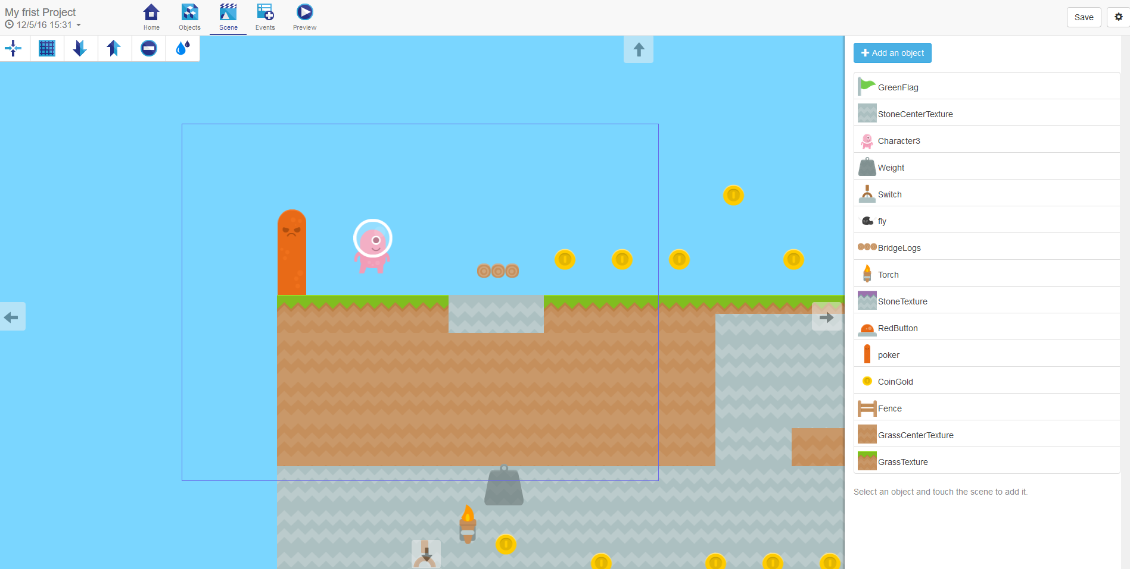

Figura 1: Gdevapp

##### Puntuación subcriterio requisitos

Como se ha comprobado los requisitos de funcionamiento de Gdevelop son asumibles por casi la totalidad de los usuarios y además no limita su uso a sistemas operativos Windows, teniendo alternativas tanto en sistema Ios como versión accesible desde cualquier sistema y dispositivo. Por estos motivos la puntuación en este apartado que muestra la tabla siguiente es la máxima posible.

----

|  |  |  |
| --- | --- | --- |
| CRITERIO | PUNTUACIÓN MAX-MIN | PUNTUACIÓN |
| Requisitos de instalación. | 0-4 | 4 |

Tabla 7: Gdevelop puntuación instalación

Una vez se ha comprobado que el equipo dónde se va a instalar GDevelop cumple los requisitos mencionados en la Tabla 1, el proceso de instalación es bastante sencillo y tiene los siguientes pasos:

1. Descargar el paquete de instalación para el sistema en el que se vaya a desarrollar. Desde la web oficial (http://compilgames.net), la descarga tiene un peso de 109 Mb.
2. El paquete de instalación está en castellano y siguiendo las instrucciones que el programa indica se completa la instalación. Hay que indicar que en un momento del proceso se pregunta si se desea instalar no solo el programa, sino también junto a él toda una serie de ejemplos y recursos, como podrían ser imágenes y sprites, véase Figura 2.   
     
   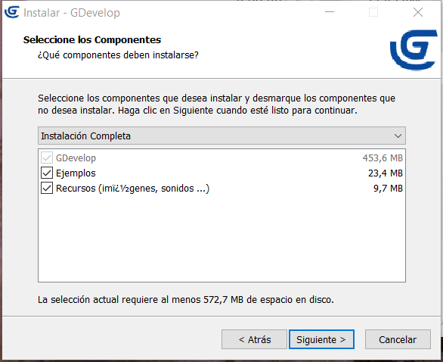

Figura 2: Gdevelop instalación de recursos accesorios

1. El proceso de instalación en el equipo de prueba ha tenido un tiempo total de ocho minutos y 26 segundos. La instalación del programa con los ejemplos y los recursos adicionales que se indican en el paso anterior tiene un peso total en el equipo de 572Mb.

##### Resumen proceso de instalación

La tabla siguiente muestra el resultado de la instalación y el resumen de los datos obtenidos en él equipo de pruebas.

|  |  |
| --- | --- |
| Gdevelop Instalación en el equipo de pruebas | |
| Tamaño de descarga | 107 Mb |
| Requiere programas adicionales | No |
| Instalación de módulos o recursos adicionales durante la instalación | Si |
| Tiempo total | 8 minutos 26 segundos. |
| Tamaño posterior a la instalación | 572 Mb |

Tabla 8: Resumen proceso de instalación Gdevelop

##### Datos de instalación encuesta.

En la siguiente tabla se muestra un resumen de resultados del proceso de instalación de los 8 participantes en el estudio vía encuestas realizado. Los datos completos se encuentran en el Anexo I: Resultados estudio de instalación e interfaz.

|  |  |
| --- | --- |
| Gdevelop datos estudio instalación | |
| Tiempo medio | 4 minutos 9 segundos |
| Valoración media sencillez del proceso de instalación (0 a 10) | 9.25 |
| Valoración media de la funcionalidad del proceso de instalación (0 a 10) | 9 |
| Fallos en instalación. | No |

Tabla 9: Gdevelop datos encuesta instalación

Como se puede comprobar en la tabla el tiempo de instalación es bastante pequeño, la valoración tanto de la funcionalidad y sencillez del proceso de instalación son muy altas y los sujetos del estudio no han tenido problemas ni fallos de instalación.

##### Puntuación subcriterio instalación.

Por todo lo anterior comentado el proceso de instalación de Gdevelop merece la máxima nota.

|  |  |  |
| --- | --- | --- |
| CRITERIO | PUNTUACIÓN MAX-MIN | PUNTUACIÓN |
| Instalación. | 0-2 | 2 |

Tabla 10: Gdevelop subcrierio instalación

##### Resumen puntuación requisitos e instalación.

En la siguiente tabla se resumen la puntuación en el criterio requisitos e instalación.

|  |  |  |
| --- | --- | --- |
| CRITERIO | PUNTUACIÓN MAX-MIN | PUNTUACIÓN |
| Requisitos de instalación. | 0-6 | 4 |
| Instalación | 0-2 | 2 |
| TOTAL | | 6 |

Tabla 11: Gdevelop criterio requisitos e instalación

#### Criterio 2: Documentación, tutoriales y comunidad.

Gdevelop cuenta con una wiki colaborativa, con la que se pueden aprender todos los aspectos del programa, de su instalación y puesta en funcionamiento así como de los distintos tipos de editores con los que cuenta y cómo funciona cada uno de ellos.

Esta wiki colaborativa esta fundamentalmente en inglés, aunque algunos artículos y apartados también se encuentran disponible en castellano y los responsables de la misma permiten que los usuarios colaboren traduciendo las partes de la misma por lo que el número de textos traducidos va en aumento.

La documentación está escrita de manera que usuarios de todos los niveles pueden entender y realizar la mayoría de las funcionalidades que en ella se explican.

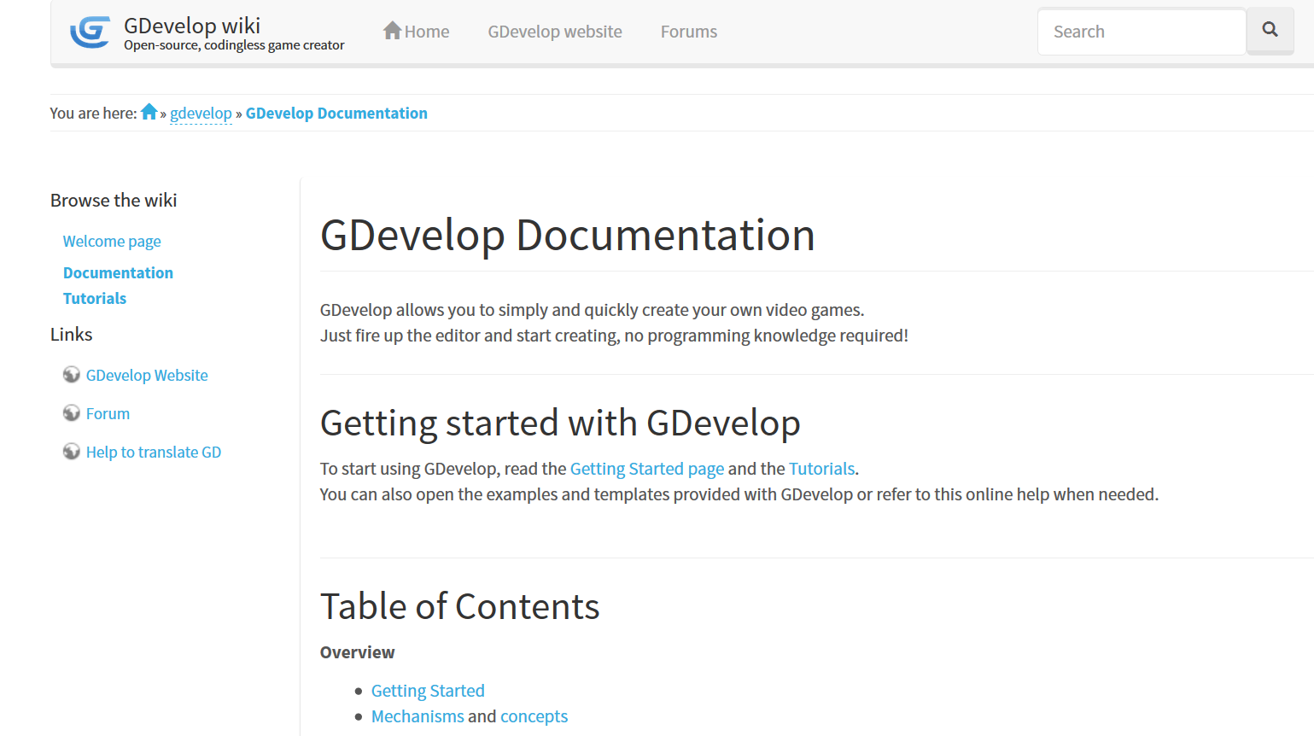

Figura 3: Portada de la wiki de Gdevelop

Gdevelop cuenta con una wiki colaborativa, con la que se pueden aprender todos los aspectos del programa, de su instalación y puesta en funcionamiento, así como de los distintos tipos de editores con los que cuenta y cómo funciona cada uno de ellos.

Esta wiki colaborativa esté desarrollada fundamentalmente en inglés, aunque algunos artículos y apartados también se encuentran disponible en castellano y los responsables de la misma permiten que los usuarios colaboren traduciendo distintas partes de la misma por lo que el número de textos traducidos va en aumento.

La documentación está escrita de manera que usuarios de todos los niveles pueden entender y realizar la mayoría de las funcionalidades que en ella se explican.



Figura 4: Portada de la wiki de Gdevelop

La wiki tiene un apartado específico dedicado a tutoriales. En el primero, recomendado para principiantes, se enseñen las funciones básicas del programa , el movimiento y control del personaje y la gestión básica del proyecto mediante la realización de un ejemplo básico de un juego de plataformas. Después de este primer tutorial que se recomienda hacer a usuarios principiantes, se encuentran una serie de tutoriales que explican determinadas funcionalidades y que están clasificados de la siguiente forma:

**1. Para principiantes:** En este apartado se encuentran todos aquellos tutoriales que son necesarios para poder hacer un uso básico del programa. Entre ellos se encuentra el citado tutorial de plataformas, así como otros relativos a la exportación de proyectos y otros de elementos sencillos. Este apartado incluye 5 tutoriales.

**2. Otros tutoriales:** Engloba funciones más avanzadas que expanden y completan a los tutoriales para principiantes. Por ejemplo, el uso de variables, la distribución de los juegos, creación de un menú de juego o dos tutoriales de juegos más avanzados para aprender más características del programa. Este apartado lo componen 10 tutoriales.

**3. Consejos y pequeñas explicaciones:** Recomendaciones para trabajar correctamente y aprovechar al máximo las funciones del programa y una serie de pequeños dudas que suelen aparecer recurrentemente a los usuarios. Hay cuatro tutoriales disponibles en esta sección.

**4. Tutoriales avanzados:** Enseñan el uso de las posibilidades superiores del programa. Son tutoriales para los que se necesita un gran conocimiento del programa y/o conocimiento de Javascript o C++, ya que en este aparto se explica el uso de estos lenguajes para crear eventos personalizados y nuevos comportamientos dentro de los proyectos. Encontramos 6 tutoriales en este apartado.

**5. Tutoriales de la comunidad:** Los responsables de Gdvelop van recopilando los tutoriales que creen que pueden ayudar a los usuarios en el manejo del programa, los que consideran más completos o los que por razones de utilidad de lo explicado o por temática que ha realizado la comunidad en sus foros oficiales y les da visibilidad. Los tutoriales de la comunidad son 36.

La mayoría de tutoriales oficiales de Gdevelop contienen además los sprites, backgrounds y todos los recursos que van a hacer falta para seguir la explicación y completarlo, es un punto importante y que ayuda a reducir tiempo en esta fase de aprendizaje ya que no se debe dedicar tiempo a buscar estos elementos.

Los foros oficiales otro de los puntos fuertes de Gdevelop, su comunidad es bastante activa y se puede desde reportar bug detectados en el programa, realizar consultas sobre el programa, mostrar los juegos desarrollados, así como preguntar dudas respecto a la implementación de determinadas funciones. Los foros oficiales están disponibles en inglés y no existe versión en castellano por el momento.

##### Puntuación subcriterio documentación, foros y tutoriales oficiales.

Por todos los aspectos relativos a manuales, tutoriales, y foros que componen este criterio descritos anteriormente, la puntuación en este criterio es bastante alta, ya que el único punto negativo que se puede encontrar es la falta de más proyectos de ejemplo y videos explicativos.

|  |  |  |
| --- | --- | --- |
| CRITERIO | PUNTUACIÓN MAX-MIN | PUNTUACIÓN |
| Documentación, foros y tutoriales oficiales | 0-4 | 3.5 |

Tabla 12: Gdevelop puntuación Documentación, foros y tutoriales oficiales

##### Tutoriales oficiales realizados.

How to make a platformer game?[**http://wiki.compilgames.net/doku.php/gdevelop/tutorials/howtomakeeaplatformergame**](http://wiki.compilgames.net/doku.php/gdevelop/tutorials/howtomakeeaplatformergame)

Es el primer tutorial que desde la página oficial se recomienda hacer para empezar a entender el funcionamiento general del programa. De hecho en su primer apartado explica el proceso de instalación del mismo.

**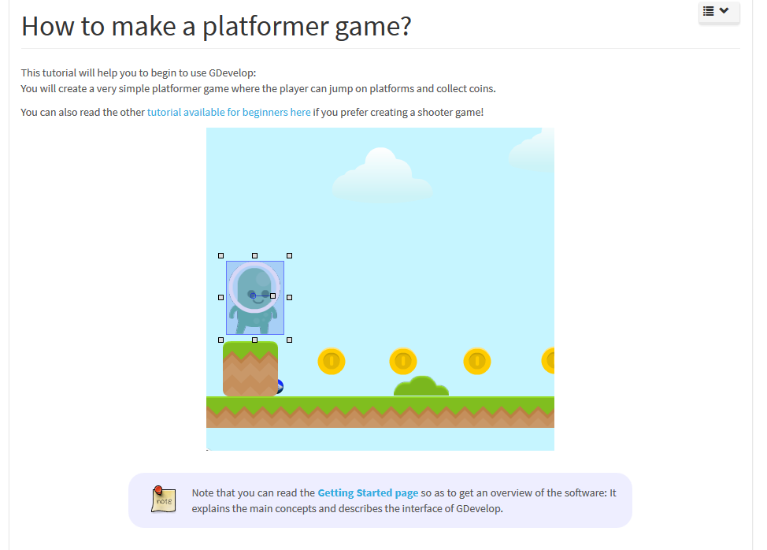**

Figura 5:Portada del tutorial: How to make a platformer game?

En líneas generales el tutorial es muy completo, ofreciendo una guía muy detallada de todos los pasos que se deben ir realizando en el mismo. Destaca sobre todo en los siguientes aspectos:

1. Cuenta con numerosas imágenes que ayudan a visualizar todos los pasos que se deben realizar.
2. Como se ha comentado anteriormente tiene todos los recursos necesarios para completarlo (Sprites y elementos de la escena). En estas fases de aprendizaje donde lo importante que el usuario se familiarice con el entorno de desarrollo , es muy adecuado contar con los recursos, para maximizar el tiempo dedicado al aprendizaje y no a buscar recursos accesorios.
3. El apartado que incluye los eventos, está muy bien explicado, lo que permite hacerse una idea bastante buena de cómo funciona a nivel lógico.
4. Se facilita tanto el archivo fuente del proyecto por si en algún momento un usuario no sabe realizar alguna acción o quiere comparar su implementación con la del tutorial pueda acudir a este recurso como un ejemplo compilado en versión web del resultado del tutorial
5. El tutorial va escalando su dificultad y no repite conceptos. La primera vez que enseña al usuario una nueva función la explica detalladamente con diversas imágenes y textos explicativos, en las sucesivas veces que aparece esa misma acción el tutorial no la detalla en profundidad e indica que clase de acción es y en que parte del tutorial la hemos realizado. Todo esto ayuda al usuario a intentar realizar las cosas por sí mismo, progresar en su manejo del programa y hace el manual más ameno.

Pero también tiene una serie de inconvenientes de apartados que no están correctos o podría ser mejorables:

1. El tutorial está en inglés y pese a que a primera vista esto no supone ningún problema como para considerarlo un inconveniente o elemento que reduce la valoración general del tutorial, sí lo hace el hecho de que el programa se encuentre en castellano, con lo que la totalidad de las acciones que se deben llevar a cabo deben ser traducidas por el usuario o identificadas por los iconos.
2. Algunas imágenes del tutorial no son correctas. El tutorial consiste en la creación de un videojuego de plataformas, en el que en un apartado explica la creación de monedas en el escenario y su posterior colisión con el personaje, pero las imágenes que aparecen en este apartado no se corresponden con lo explicado.
3. Tiene partes desactualizadas. El tutorial parece realizado con una versión anterior del programa y hay apartados que ahora son distintas. En concreto se ha detectado este problema en los apartados que explican la colisión y como crear capas de texto.
4. El tutorial contiene la creación de un enemigo que se mueve por el escenario. Pero la creación de este movimiento está mal explicada y estructurada y es complicado entenderla correctamente.

##### Begginers Tutorial

Junto al anterior, este tutorial constituye la primera aproximación al programa y son los que se recomienda realizar en un primer momento para aprender las funciones básica y a manejarse con el mismo.

En este tutorial se explica cómo crear un juego de disparos donde el jugador tiene que destruir los tanques enemigos que se mueven hacia él apuntando y disparando con el ratón.

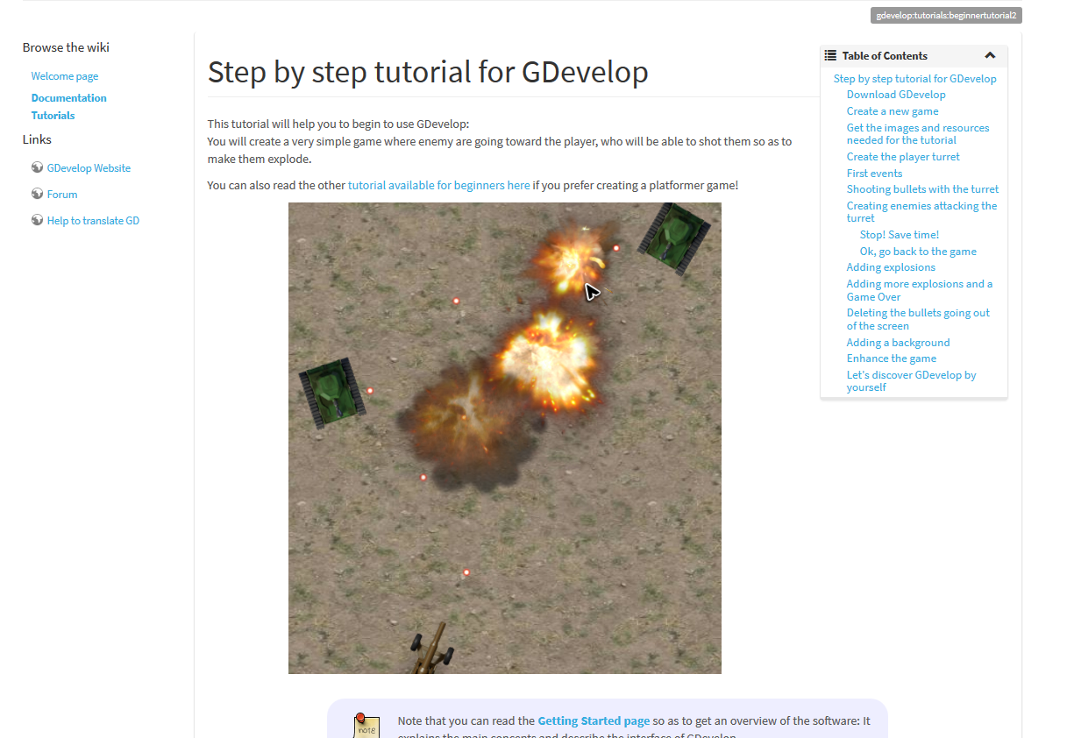

Figura 6: Tutorial Gdevelop Begginers

El tutorial comparte con anterior todos sus aspectos positivos pero tiene los siguientes inconvenientes o errores:

1. Al igual que el anterior el tutorial esta en inglés y el programa en castellano, por lo que se ha comentado anteriormente esto produce problemas de coherencia.
2. La parte de la animación de la explosión no ésta bien explicada y si se implementa como indica el tutorial aparecerá en un lugar distinto al que debería aparecer, para corregirlo se pueden realizar dos acciones: ajustar restando a la posición de X e Y para situarla en el lugar correcto; o bien crear un nuevo punto en el objeto y que sea este el genere la colisión. En esta prueba se ha optado por la primera solución.

También se han detectado posibles mejoras y modificaciones del tutorial. Son las siguientes:

1. Toda la parte del fin de partida ha sido implementada de forma diferente a la explicada en el tutorial, ya que no era la forma correcta de realizarla en términos de gestión de recursos y un mejor flujo de juego.   
   En el manual, cuando un enemigo golpea a un jugador aparece el mensaje de Game Over sobre la pantalla y no sucede nada más y para volver a jugar hay que detener el juego y volver a ejecutarlo.   
   Para mejorar el proceso se ha creado otra escena a la que se cambia después del mensaje de “Game Over” y un botón que permite volver a iniciar el juego.
2. Se ha añadido una variable *puntuación* que se imprimirá en la parte superior de la pantalla y que se incrementará cada vez que un enemigo sea destruido.
3. Se ha añadido una serie de sub- eventos (véase Figura 7) que conforme la puntuación aumente también lo haga la velocidad de los enemigos, para aumentar la dificultad progresivamente.   
     
   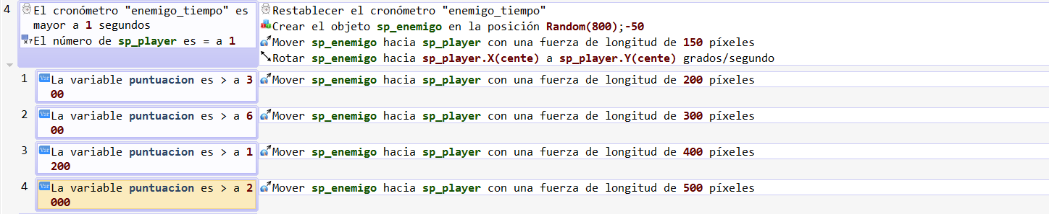

Figura 7: Eventos puntuación

NUEVA REDACCIÓN

1. La creación de las balas tiene una nueva condición y es que exista un jugador en la escena. Esto impide que después de destrucción del jugador (véase Figura 8) se sigan generando balas, como si ocurría con la implementación original.

FIN DE NUEVA REDACCIÓN

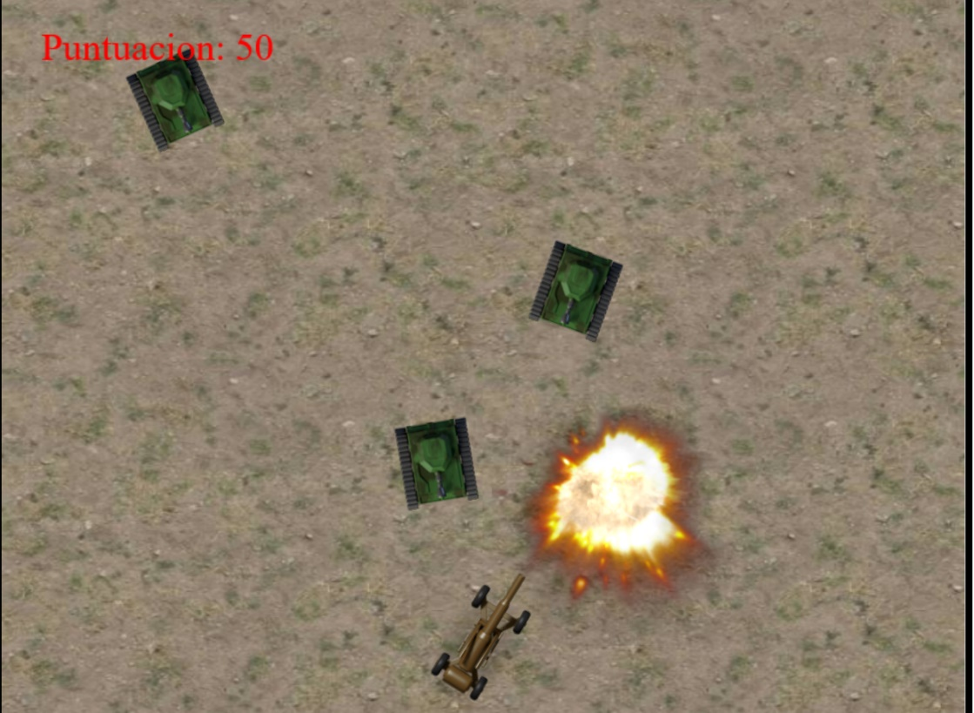

Figura 8: Destrucción del jugador

##### Resumen de tutoriales realizados.

La tabla siguiente contiene el resumen de los tutoriales realizados , el tiempo invertido y las funciones aprendidas durante su realización.

|  |  |
| --- | --- |
|  |  |
| Tiempo dedicado. | 7 horas 4 minutos |
| Tutoriales realizados | 2 |
| Tutoriales completados | 2 |
| Juegos completos | 1 |
| Errores detectados en los tutoriales | Pocos |
| Modificaciones realizadas | Pocas y accesorias |
| Funcionalidades aprendidas en los tutoriales | Creación de proyectos.Añadir y gestionar Sprites.Añadir fondo a la escena.Movimiento en 2D.Salto.Movimiento en 3D.Creación de objetos y enemigos en posiciones aleatorias.Movimiento unidireccional de enemigo, con persecución y cambio de dirección.Rotar objetos con el ratón.Disparo de balas.Colisión entre objetos.Destrucción de objetos tras colisión. |

Figura 9: Gdevelop resumen tutoriales realizados

##### Puntuación subcriterio análisis de tutoriales oficiales.

Como se puede observar en la tabla del apartado anterior, el número de funcionalidades aprendidas es muy alto, los errores detectados son pocos y las modificaciones realizadas escasas y accesorias, solo algunos pequeños fallos de explicaciones , de correlación entre imágenes y explicación y coherencia impiden que tenga la máxima puntuación.

|  |  |  |
| --- | --- | --- |
| CRITERIO | PUNTUACIÓN MAX-MIN | PUNTUACIÓN |
| Análisis de tutoriales oficiales | 0-8 | 7 |

Tabla 13: Subcriterio Gdevelop Análisis de tutoriales oficiales

A continuación se detalla la presencia de Gdevelop en Reedit y Taringa.

RedditLa presencia de Gdevelop en Reddit es meramente anecdótica, como muestra la Figura 10, con tan solo 8 temas abiertos y el último mensaje en uno de ellos fue escrito hace más de 4 meses. Además, en todos de ellos los desarrolladores del programa remiten a los foros oficiales.

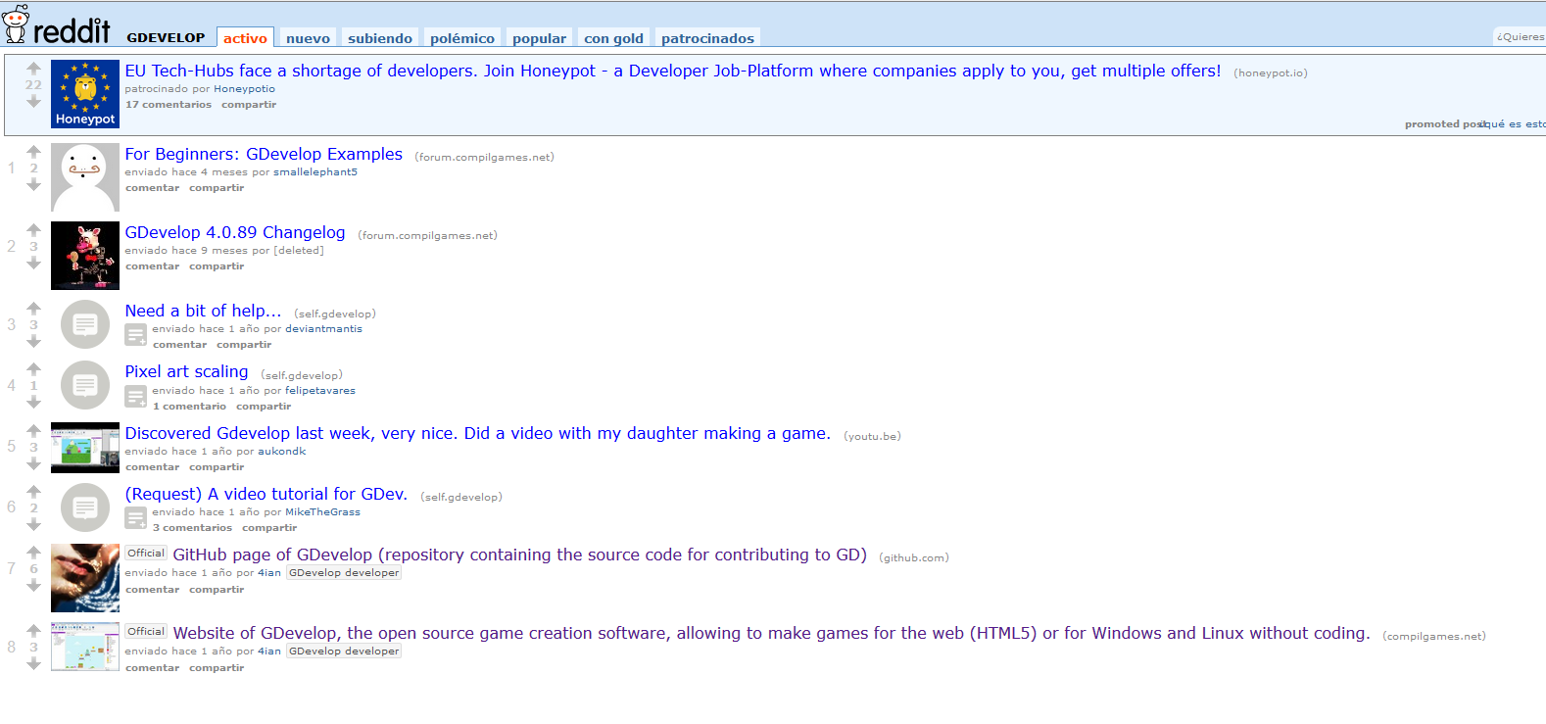

Figura 10: Gdevelop en Reedit

##### Taringa.

Existe una comunidad pero solo tiene dos miembros y un tema activo por lo que no se puede considerar como tal.

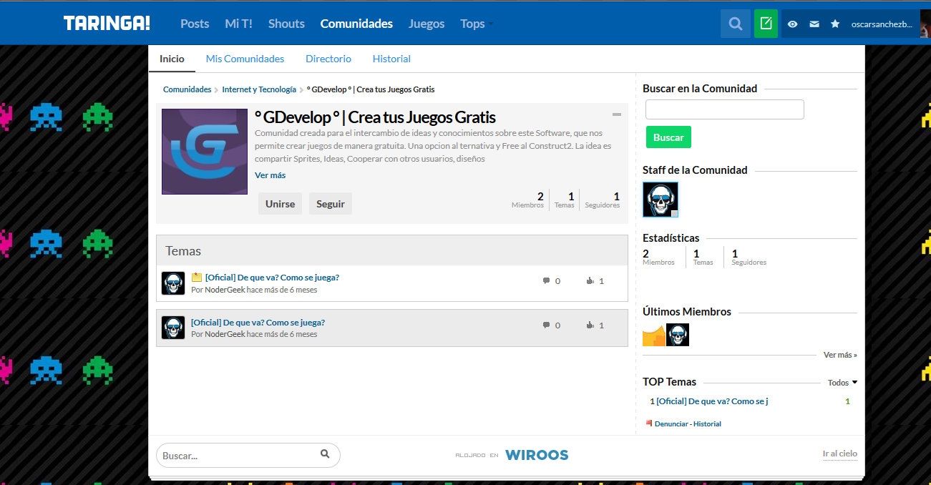

Figura 11: Gdevelop en Taringa

##### Puntuación subcriterio comunidades y foros de desarrolladores.

Como se ha podido comprar la presencia de Gdevelop en Reedit y Taringa es meramente anecdótica y además remite a los foros oficiales, por lo que la puntuación en este apartado es mínima.

|  |  |  |
| --- | --- | --- |
| CRITERIO | PUNTUACIÓN MAX-MIN | PUNTUACIÓN |
| Foros y comunidades de desarrolladores | 0-2 | 0.5 |

Tabla 14: Subcriterio foros y comunidades de desarrolladores

##### Resumen de puntuación Documentación, tutoriales y comunidad.

La tabla siguiente resume la puntuación del este criterio.

|  |  |  |
| --- | --- | --- |
| CRITERIO | PUNTUACIÓN MAX-MIN | PUNTUACIÓN |
| Documentación, foros y tutoriales oficiales | 0-4 | 3.5 |
| Análisis de tutoriales oficiales | 0-8 | 7 |
| Foros y comunidades de desarrolladores | 0-4 | 0.5 |
| TOTAL | | 11 |

Tabla 15: Gdevelop criterio documentación, tutoriales y comunidad

#### Criterio 3: Funcionamiento y dificultad de uso.

Durante el desarrollo de los tutoriales no se han detectado fallos en el programa y ha funcionado en todo momento de forma fluida, tampoco se han reportado errores en este sentido por los participantes en las encuestas.

##### Puntuación subcriterio funcionamiento.

Por lo comentado anteriormente la puntuación en este apartado es la máxima posible, como muestra la siguiente tabla.

|  |  |  |
| --- | --- | --- |
| CRITERIO | PUNTUACIÓN MAX-MIN | PUNTUACIÓN |
| Funcionamiento General | 0-4 | 4 |

Tabla 16: Gdevelop subcriterio funcionamiento general

##### Puntuación primeros pasos: creación de un pequeño proyecto.

Gdevelop por su concepción, funcionamiento y por los distintos elementos que se comentarán a continuación hace que los primeros pasos con el programa sean bastante asequibles y sencillos para todo tipo de usuarios.

Un punto importante de Gdevelop que ayuda a conocer sus fundamentos básicos es que cuenta con una serie de plantillas o tipos de juego prestablecidos que aceleran la tarea de comprensión y aprendizaje. Estas plantillas se aplican al crear proyecto nuevo de forma que primero se pregunta la clase de juego a desarrollar. Así Gdevelop prepara todos los elementos necesarios para crear un juego de ese tipo además de crear una pequeña escena a modo de ejemplo,

Es un buen comienzo para los usuarios utilizar estas plantillas para conocer cómo funcionan los distintos elementos y eventos de Gdevelop, para una vez comprendidos poder utilizar el modo sin plantilla donde se crea todo desde cero.

Por lo visto en la fase de tutoriales en menos de 8 horas se ha podido completar la realización de un juego y se han sentado las bases para realizar otro por lo que el periodo que necesita un usuario para empezar a crear juegos es bastante corto.

Por todo lo anteriormente comentado la puntuación de en este apartado es la máxima posible.

|  |  |  |
| --- | --- | --- |
| CRITERIO | PUNTUACIÓN MAX-MIN | PUNTUACIÓN |
| Primeros pasos: Creación de un pequeño proyecto. | 0-4 | 4 |

Tabla 17: Gdevelop subcriterio funcionamiento general

##### Funciones básicas

A continuación se va a explicar cómo implementar las funciones básicas descritas en la definición de los criterios de selección y se va a puntuar en función de su dificultad.

###### Creación de un proyecto.

La creación de un proyecto nuevo es bastante sencilla, se puede observar en la Figura 11, mediante desde la interfaz con la siguiente sucesión de pasos:

|  |  |  |
| --- | --- | --- |
|  | |  |
| Ruta/comandos | Archivo->Creación de nuevo proyecto. | |
| Variables | **Plantilla del proyecto:** Para facilitar la creación de proyectos nuevos, Gdevelop permite que se use una de las plantillas disponibles que corresponden a distintos tipos de géneros o seleccionar proyecto vacío.  **Tipo de proyecto:** Existen dos tipos de proyectos, **nativo** (es decir para el sistema operativo en el que se ésta trabajando) y **HTML5** | |

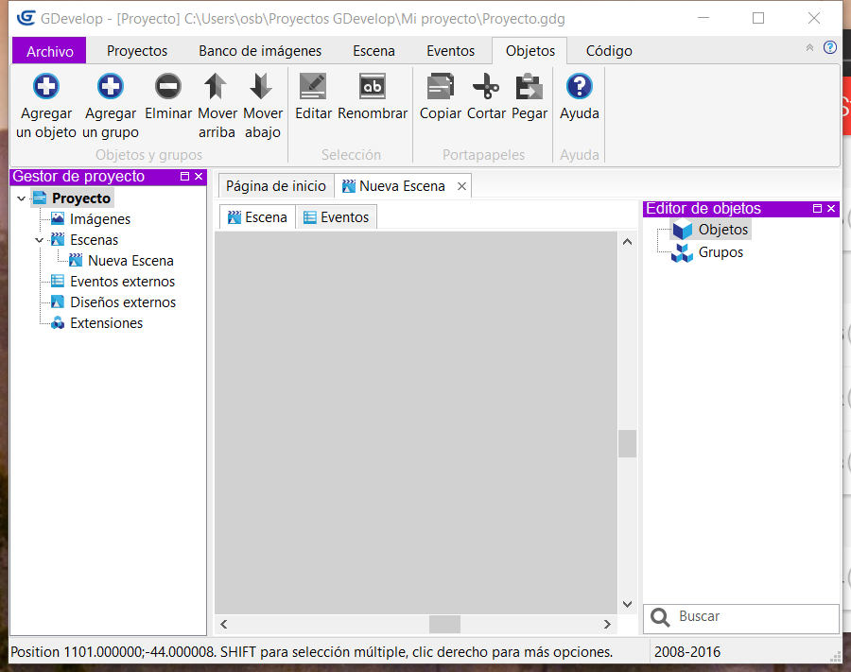

Figura 12: Gdevelop creación de un nuevo proyecto

La puntuación de este criterio es la siguiente:

|  |  |  |
| --- | --- | --- |
| Funcionalidad | Valoración | Puntuación |
| Creación proyecto. | Muy fácil | 10 |

Tabla 18: Gdevelop crear proyecto

###### Insertar fondo en la escena.

Para dotar a la escena de un fondo el proceso que hay que seguir es el siguiente:

1. Crear Objeto Sprite con la imagen de fondo.
2. Arrastrar el objeto desde la capa de editor de objetos a la escena.
3. Botón secundario sobre el objeto fondo que se acaba de arrastrar a la escena.
4. Se ajusta al tamaño a la escena, o a la parte de la misma donde se quiera que aparezca el fondo.
5. Cambiar el valor del Plano Z del objeto para que permanezca atrás del resto de los objetos.

|  |  |  |
| --- | --- | --- |
|  | |  |
| Ruta/comandos | Doble clic sobre el objeto en la escena-> Propiedades. | |
| Variables. | **Plano(Z):** Cambiar el valor Plano(Z) por el cero o un número negativo para que éste por debajo del resto de objetos**.** Este valor siempre tiene que ser menor que el Plano (Z) de todos los objetos si se quiere que se mantenga siempre como fondo. | |

**Tabla resumen funcionalidad.**

|  |  |  |
| --- | --- | --- |
| Funcionalidad | Valoración | Puntuación |
| Insertar fondo | Media | 5 |

Tabla 19: Gdevelop insertar fondo

###### Movimiento de personaje en dos direcciones.

Para dotar a un personaje controlable de movimiento en dos direcciones, como sería por ejemplo en un juego plataformas donde el personaje se mueve de izquierda a derecha, Gdevelop cuenta con tipos de comportamientos prestablecidos que facilitan enormemente la implementación de dicha funcionalidad.

En Gdevelop este tipo de movimiento se basa en dos elementos o patrones prestablecidos:

1. Objeto que se mueve sobre plataformas: Este es el patrón de comportamiento que debe tener el personaje que se desea controlar y realizar con el movimiento, con las variables de configuración que indica la Figura 12. Para dotar de dicho comportamiento a un objeto el proceso es el siguiente :

|  |  |  |
| --- | --- | --- |
|  | |  |
| Ruta/comandos | Doble clic sobre el objeto en la escena->Propiedades->Comportamiento->Agregar->Seleccionar “Objeto que se desplaza sobre plataformas”->Aceptar | |
| Variables | **Aceleración**: Velocidad con la que el personaje va empezar a moverse y a mantener hasta alcanzar su velocidad máxima.  **Can grab platform ledges : /investigar que es/**  **Controles por defecto:** Si se marca esta opción no se deberá especificar las teclas con las que se va controlar el personaje, de forma que el personaje se moverá con las fechas izquierda y derecha del teclado y con espacio se produce el salto.  **Desaceleración:** Velocidad de frenado del personaje.  **Grab offset on Y axis:   Grab tolerance on X asis:**  **Gravedad:** Fuerza con la que el personaje es atraído hacia abajo de la escena.  **Velocidad de caída máxima:** Tope de velocidad tras caída de plataforma que puede alcanzar.  **Velocidad de salto:** Rapidez con la que un personaje salta.  **Velocidad máx:** Velocidad que puede alcanzar el Sprite que se controla.  **Ángulo máx. de pendiente:** Ángulo a partir del cual el personaje comenzará a caer y a desplazarse. | |

**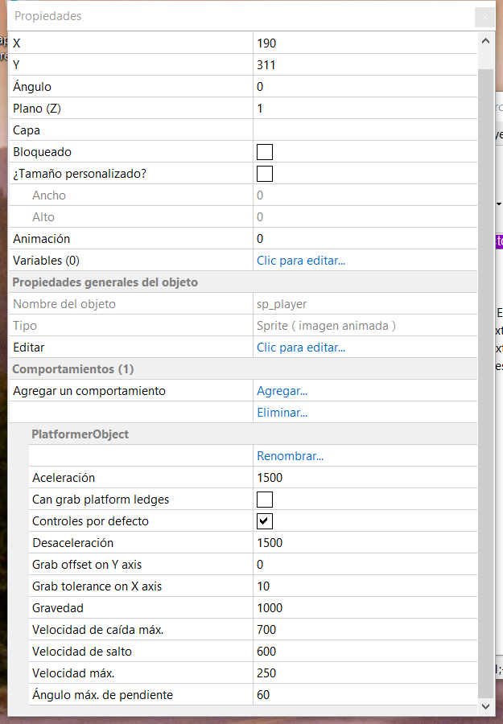**

Figura 13: Gdevelop: Variables movimiento en 2D

1. Objeto plataforma: Pero si a un objeto se le indica que se trata de un *objeto que se desplaza sobre plataforma,* tiene que estar acompañado de otros que hagan la función de plataforma ya que si no caerían infinitamente hacia debajo de la escena.

|  |  |  |
| --- | --- | --- |
|  | |  |
| Ruta/comandos | Doble clic sobre el objeto en la escena->Propiedades->Comportamiento->Agregar ->Seleccionar “Plataforma”->Aceptar | |
| Variables | **MIRAR VARIABLES** | |

Una vez se tiene el *Objeto que se mueve sobre plataformas* y una o varias *plataformas* basta con colocar al Sprite sobre la plataforma en la escena.

**Tabla resumen funcionalidad.**

|  |  |  |
| --- | --- | --- |
| Funcionalidad | Valoración | Puntuación |
| Movimiento en dos dimensiones | Muy fácil | 10 |

###### Salto de personaje que se mueve en dos direcciones.

El salto del personaje en 2D mediante la pulsación de una tecla, en este caso espacio, es automática en Gdevelop si se trata de un objeto que se mueve por plataformas. Se puede variar su altura, y/o velocidad desde el editor de comportamiento de *objeto que se mueve por plataformas* e incluso desactivar o anular dicha posibilidad.

**Tabla resumen funcionalidad.**

|  |  |  |
| --- | --- | --- |
| Funcionalidad | Valoración | Puntuación |
| Salto. | Muy fácil | 10 |

###### Movimiento personaje en 8 direcciones.

El movimiento en 8 direcciones, es decir, izquierda, derecha, arriba, abajo y sus respectivas diagonales se hace de forma muy parecida a la implementación del movimiento en dos direcciones pero seleccionando en este caso el patrón de comportamiento “movimiento en 4-8 direcciones”.

|  |  |  |
| --- | --- | --- |
|  | |  |
| Ruta/comandos | Doble clic sobre el objeto en la escena->Propiedades->Comportamiento->Agregar->Seleccionar “Movimiento de arriba abajo (en 4-8 direcciones)->Aceptar | |
| Variables | **Aceleración**: Velocidad con la que el personaje va empezar a moverse y va mantener hasta alcanzar su velocidad máxima.  **Controles por defecto:** Si se marca esta opción no se deberá especificar las teclas con las que se va controlar el personaje, en esta opción el personaje se mueve con las fechas izquierda y derecha del teclado y con espacio se produce el salto.  **Desaceleración:** Velocidad de frenado del personaje.  **Desplazamiento angular:   Objeto a rotar:   Permitir diagonal:** Define si el personaje se va a poder mover en diagonal o solo en las 4 direcciones principales.   **Velocidad de rotación:  Velocidad máx:** Velocidad que puede alcanzar el Sprite que se controla. | |

**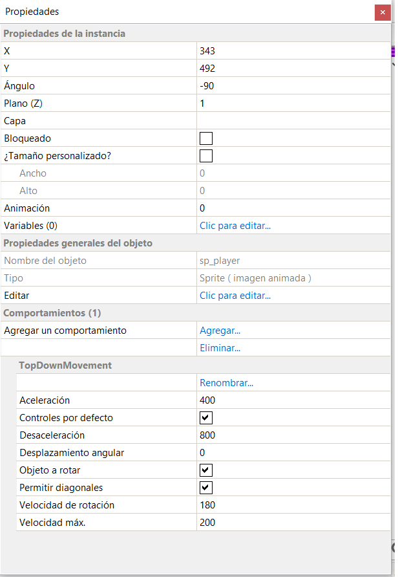**

Figura 14: Gdevelop: variables movimiento en 8 direcciones

**Tabla resumen funcionalidad.**

|  |  |  |
| --- | --- | --- |
| Funcionalidad | Valoración | Puntuación |
| Movimiento 8 direcciones | Muy fácil | 10 |

Tabla 20: Gdevelop: movimiento 8 direcciones

###### Disparo de bala.

Para que el personaje controlado pueda realizar disparo de balase debe seguir el siguiente proceso:

1. En primer lugar y antes de crear toda la lógica que va permitir la creación de balas y su movimiento en una dirección, hay que crear en el Sprite un punto adicional, los que tiene por defecto (centro y origen). Así podemos precisar el lugar exacto donde se quiere que las balas se creen, por ejemplo en el caño si se trata de un tanque o en los laterales si se trata de un avión.

|  |  |  |
| --- | --- | --- |
|  | |  |
| Ruta/comandos | Ratón sobre el Sprite origen->Botón secundario->Editar ->En el menú visual se hace clic sobre la cruz "Editar los puntos de la imagen" ->Crear nuevo punto-> Hacer clic en la imagen y situar el punto en el lugar se quiere que sea origen de la bala ->renombrarlo para poder usarlo después. | |

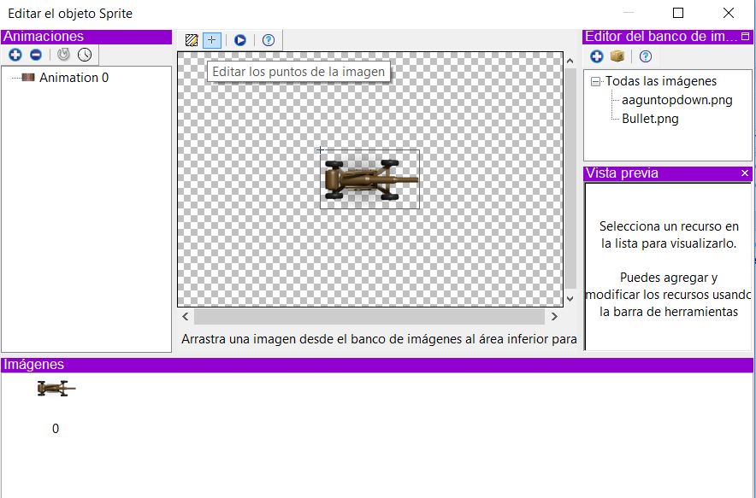

Figura 15: Gdevelop puntos de imagen

1. Creación del evento que se encargará de la creación de la bala y toda la lógica asociada. Un evento en Gdevelop consta de dos partes: la primera son **condiciones,** donde se van a especificar aquellas acciones, situaciones o estados de la escena que van a provocar que el evento comience a ejecutar, y la segunda las **acciones,** aquellos sucesos que se van a producir en la escena una vez que las condiciones especificadas suceden.

|  |  |  |
| --- | --- | --- |
|  | |  |
| Ruta/comandos | Eventos->Creación de evento. | |

1. Se agrega la condición para que al pulsar una tecla determinada él evento de creación de la bala comience.

|  |  |  |
| --- | --- | --- |
|  | |  |
| Ruta/comandos | Condición ->Ratón y Táctil ->Botón de ratón presionado o toque | |
| Variables | **Botón a evaluar:** Botón que va desencadenar el evento. | |

1. Para complementar la condición anterior, se tiene que añadir una condición que evite que se creen infinitas balas y prácticamente al mismo tiempo, introduciendo una restricción temporal para que las balas aparezcan en intervalos de tiempo. Para ello se agrega al evento la siguiente condición.

|  |  |  |
| --- | --- | --- |
|  | |  |
| Ruta/comandos | Condición-> Cronómetro y tiempo -> Valor de un cronómetro. | |
| Variables | **Tiempo en segundos:** El evento se va poder producir cuando el cronometro haya superado el tiempo introducido en este campo  **Nombre del cronómetro:** Dar un nombre al cronómetro es necesario para gestionar la creación de las balas ya que una vez que este supere el valor en la variable anterior la condición se cumplirá siempre. Pero con este nombre se pueden crear modificaciones en los pasos siguientes si se necesita reiniciarlo. | |

1. Ahora hay que crear el disparo de la bala que se ejecutará una vez se cumplan las dos condiciones creadas en los pasos anteriores. Es aconsejable que dicha opción se encuentre siempre en la última posición. Antes de realizar el disparo lo primero que habrá que hacer es restablecer el cronómetro.

|  |  |  |
| --- | --- | --- |
|  | |  |
| Ruta/comandos | Acciones ->Cronómetro y tiempo->Restablecer un cronómetro. | |
| Variables | **Nombre del cronómetro:** En este campo se introduciría el nombre dado en el paso anterior. | |

1. Ahora que ya se tienen las condiciones hay que crear la bala.

|  |  |  |
| --- | --- | --- |
|  | |  |
| Ruta/comandos | Acciones->Todos los objetos -> Objetos -> Crear un objeto | |
| Variables | **Objeto:** El objeto que se va crear, en este caso la bala.  **Posición X:** Lugar en el ancho de pantalla donde se va crear la bala. En este campo se debe introducir el objeto generador y el punto creado en la instrucción uno, de la siguiente forma: **-**nombre\_del\_objeto.X(punto\_creado\_instrucción\_1); **Posición Y:** Lo mismo pero para seleccionar a que altura aparece la bala.  nombre\_del\_objeto.Y(punto\_creado\_instrucción\_1); | |

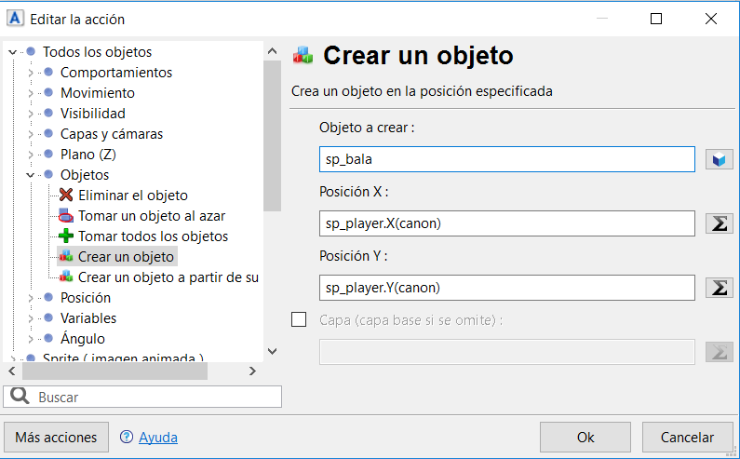

Figura 16: Gdevelop: creación de bala

1. En la instrucción anterior se ha creado la bala. En este pasose le va dar una velocidad de desplazamiento y dirección. Introduciendo la acción a continuación de la anterior.

|  |  |  |
| --- | --- | --- |
|  | |  |
| Ruta/comandos | Acciones->todos los objetos -> movimiento -> agregar una fuerza (ángulo) | |
| Variables | **Objeto:** Al que se quiere dar movimiento, en este caso la bala.  **Ángulo:** Hacia qué dirección se va a mover el objeto desde su creación.   **Velocidad**: Se indica la velocidad en pixeles del objeto.  **Amortiguamiento**: Simula la resistencia que posee el escenario a la a la bala. El valor 0 significa resistencia total, y cuanto mayor sea la cantidad menor será la resistencia que tendrá. Es un factor multiplicador de la velocidad. | |

1. Para una mejor gestión de la memoria y del juego en general se van a destruir las balas una vez que se encuentren fuera de la pantalla.

|  |  |  |
| --- | --- | --- |
|  | |  |
| Ruta/comandos | Ratón sobre el objeto bala->clic derecho del ratón ->otras propiedades->agregar comportamiento ->seleccionar destruir fuera de la pantalla | |

**Tabla resumen funcionalidad.**

|  |  |  |
| --- | --- | --- |
| Funcionalidad | Valoración | Puntuación |
| Disparo | Difícil | 2.5 |

###### Colisión con objeto.

|  |  |  |
| --- | --- | --- |
|  | |  |
| Ruta/comandos | Condición->Sprite -> Colisión ->Colisión(Por píxel/ Pixel Perfect). | |
| Variables | **Objeto 1:** Primer Sprite de la colisión.  **Objeto 2:** Segundo Sprite de la colisión. | |

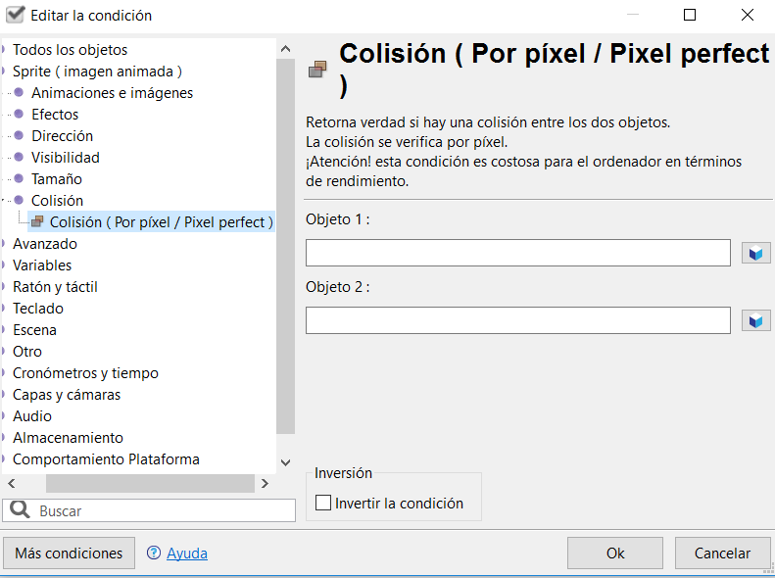

Figura 17: Gdevelop colisión por píxel

**Tabla resumen funcionalidad.**

|  |  |  |
| --- | --- | --- |
| Funcionalidad | Valoración | Puntuación |
| Colisión | Muy fácil | 10 |

###### Destrucción de objeto tras colisión.

1. Crear el evento con la condición colisión como se ha explicado en el punto anterior. Los objetos de la colisión serán por ejemplo Objeto 1, y Objeto 2.
2. Añadir la acción en el evento que va a destruir uno de los objetos implicados en la condición anterior.

|  |  |  |
| --- | --- | --- |
|  | |  |
| Ruta/comandos | Acción->Todos los objetos->Objetos->Eliminar el objeto | |
| Variables | **Objeto:** El objeto que se quiere eliminar. | |

|  |  |  |
| --- | --- | --- |
| Funcionalidad | Valoración | Puntuación |
| Destrucción tras colisión | Muy fácil | 10 |

###### Resumen de funciones básicas y puntuación del subcriterio.

La siguiente tabla contiene todas las funcionalidades y la dificultad y puntuación de cada una de ellas.

|  |  |  |
| --- | --- | --- |
| Función | Dificultad | Puntuación |
| Creación de un proyecto | Fácil | 10 |
| Insertar fondo a una escena. | Media. | 5 |
| Movimiento del personaje en 2 direcciones | Fácil | 10 |
| Salto de personaje en 2 direcciones | Muy fácil | 10 |
| Movimiento de personaje en 8 direcciones | Muy fácil | 10 |
| Disparo de bala. | Difícil | 2.5 |
| Colisión entre objetos. | Muy Fácil. | 10 |
| Destrucción de Objeto tras colisión. | Muy Fácil. | 10 |
| PUNTUACIÓN FINAL | | 67.5 |
| FACTOR DE CORRECIÓN | | 1 |
| PUNTUACIÓN CON FACTOR DE CORRECIÓN | | 67.5 |

Tabla 21: Gdevelop resumen de funcionalidades

##### Resumen subcriterio funcionalidades.

En la tabla siguiente se expone la puntuación escalada sobre 12 obtenida por Gdevelop en las funciones básicas.

|  |  |  |
| --- | --- | --- |
| CRITERIO | PUNTUACIÓN MAX-MIN | PUNTUACIÓN |
| Funciones básicas | 0-12 | 10.15 |

Tabla 22: Gdevelop puntuación funciones básicas

##### Puntuación subcriterio lógica de programación necesaria

Durante el desarrollo de los tutoriales, ejemplos y pequeños proyectos, se han detectado algunos elementos que hacen referencia directa a la programación tradicional si bien el programa cuenta con ayudas visuales para facilitar que sea el usuario quien escriba estas funciones de programación. Los elementos detectados son los siguientes:

1. Para generar números aleatorios (por ejemplo para la aparición en un lugar sin predeterminar del mapa de enemigos) se tiene que introducir la función Random (número) que da un número dentro del rango introducido.
2. Para mostrar números por pantalla, estos deben ser convertidos a cadena de texto y para ello Se debe usar la función ToString que está presente en la mayoría de lenguajes de programación.

Estas son las dos únicas referencias a los lenguajes de programación que se han encontrado. Así la puntuación en este apartado es alta ya que no son funciones muy difíciles de aprender por un usuario y ni requieren un conocimiento muy amplio de programación.

|  |  |  |
| --- | --- | --- |
| CRITERIO | PUNTUACIÓN MAX-MIN | PUNTUACIÓN |
| Lógica de programación necesaria | 0-4 | 3 |

Tabla 23: Gdevelop: subcriterio lógica de programación

##### Resumen puntuación funcionamiento y dificultad de uso

La siguiente tabla contiene las puntuaciones de todos los apartados que componen el criterio puntuación y dificultad de uso.

|  |  |  |
| --- | --- | --- |
| CRITERIO | IMPORTANCIA | PUNTUACIÓN MAX-MIN |
| Funcionamiento General | 0-4 | 4 |
| Primeros Pasos: Creación de un pequeño proyecto. | 0-4 | 3 |
| Funciones básicas | 0-12 | 10.15 |
| Lógica de programación necesaria | 0-4 | 3 |
| TOTAL | | 20.15 |

Tabla 24: Gdevelop criterio funcionamiento y facilidad de uso

#### Criterio 4: Editor Gráfico/Visual.

En la siguiente tabla se especifican las puntuaciones que ha obtenido Gdevelop en los distintos apartados de la encuesta dedicada a valorar la interfaz gráfica y visual.

|  |  |  |  |
| --- | --- | --- | --- |
| Concepto | Puntuación Máxima | Puntuación minima | Media (Sobre 5) |
| Rapidez al inciarse | 5 | 3 | 4,125 |
| El programa se muestra rápido | 5 | 3 | 4,25 |
| La interfaz es atractiva | 5 | 2 | 3,375 |
| Tiene un aspecto cuidado y moderno | 5 | 2 | 3,625 |
| Puntuación diseño del programa | 5 | 2 | 3,625 |
| Los iconos representa bien los elementos Y/o funciones | 5 | 3 | 4,25 |
| A priori parece sencillo de usar | 5 | 2 | 3,625 |
| Consumo de recursos | 5 | 3 | 3,75 |
| MEDIA TOTAL | | 3,85/5 | |
| PUNTUACIÓN PONDERADA | | 6.15/8 | |

Tabla 25: Resultado encuestas sobre interfaz

Una vez realizada la ponderación de la puntuación para adaptarla a la importancia del criterio la puntuación es la que muestra la siguiente tabla.

|  |  |  |
| --- | --- | --- |
| CRITERIO | IMPORTANCIA | PUNTUACIÓN MAX-MIN |
| Editor Gráfico/Visual | Clave | 6.15 |

Tabla 26: Criterio: Editor gráfico/visual

Criterio 5: Escalabilidad.

##### Puntuación subcriterio posibilidad de creación de funciones, scripts y/o lenguaje de programación propio.

Gdevelop no dispone de un lenguaje de programación propia y no provee, como si hacen otros frameworks, de un sistema para introducir código dentro del programa. La única posibilidad de aumentar las funcionalidades base de Gdevelop consiste en la modificación directa de los archivos de código para modificar su funcionamiento o crear copias de los plugins existentes para crear los propios. Es una tarea compleja y con ninguna documentación al respecto con lo que la mayoría de usuarios no sabrán realizar esta tarea.

Por lo expuesto anteriormente las posibilidades de creación de funciones y scripts propios son bastante limitadas y complejas por los que como indica la tabla siguiente la puntuación de este apartado es muy baja.

|  |  |  |
| --- | --- | --- |
| CRITERIO | PUNTUACIÓN MAX-MIN | PUNTUACIÓN |
| Posibilidad de crear funciones y scripts propios y/o lenguaje de programación propio. | 0-8 | 1 |

Tabla 27: Gdevelop: Subcriterio Posibiidad de creación de Scripts propios

La distribución de Gdevelop incluye una de serie algunas extensiones que incluyen funciones tales como un sistema de partículas, incluir Box3D en juego o un motor de red. Pero fuera de estas extensiones Gdevelop no dispone de add-ons oficiales que puedan extender las funcionalidades que el programa tiene de serie.

Al ser de código abierto y posibilitar que usuarios modifiquen, añadan o mejoren las funciones que el programa trae de serie por lo que existen algunos plug-ins no oficiales desarrollados por la comunidad, pero por la dificultad instalación para el usuario, la no garantía de que funcionen correctamente con la versión se tiene instalada del programa y las incompatibilidades entre los mismos, hacen que no se incluyan en esta sección.

La puntuación en este apartado por lo que acabamos de ver es cero ya que no se encuentran plug-ins sencillos de instalar, confiables y compatibles entre ellos.

|  |  |  |
| --- | --- | --- |
| CRITERIO | PUNTUACIÓN MAX-MIN | PUNTUACIÓN |
| Add-ons y plugins | 0-6 | 0 |

Tabla 28: Gdevelop: Subcriterio Add-ons y plugins

##### 

##### Resumen puntuación Escalabilidad,.

La tabla siguiente muestra el resumen de la puntuación del criterio escalabilidad.

|  |  |  |
| --- | --- | --- |
| CRITERIO | IMPORTANCIA | PUNTUACIÓN MAX-MIN |
| Posibilidad de crear funciones y scripts propios y/o lenguaje de programación propio. | 0-8 | 1.5 |
| Add-ons y plug-ins | 0-6 | 0 |
| TOTAL | |  |

Tabla 29: Gdevelop: puntuación criterio escalabilidad

#### Criterio 6: Resultados profesionales.

El carácter de software libre y abierto de Gdevelop hace que sea muy complicado determinar que juegos comerciales se han realizado con Gdevelop. Derivado de de este carácter de software libre no es necesaria ningún tipo de atribución. Además el tipo de licencia permite la modificación total del programa, por lo que los desarrolladores que trabajan con Gdevelop lo hacen con sus propias versiones modificadas y adaptas a sus desarrollos por lo que es prácticamente imposible determinar que juego comerciales han sido realizados con Gdevelop.

Aún si se consiguiera una lista de juegos creados con Gdevelop nos encontraríamos con una nueva dificultad todavía mayor. Ya que habría que examinar caso por caso las dimensiones de las modificaciones para determinar si se puede considerar todavía Gdevelop o estamos ante una versión tan customizada que ya estamos en presencia de un motor nuevo basado en Gdevelop .

Por lo comentado anteriormente solo se pueden tener en cuenta los juegos que la propia web de Gdevelop indica que han sido desarrollados con el programa. Respecto a estos están lejos de tener un resultado profesional y se tratan de pequeños juegos de navegador y que no se pueden catalogar de grandes proyectos, por lo tanto, se puede concluir que con el programa original sin modificaciones no existen juegos comerciales.

Visualmente los juegos se alejan mucho de ser excesivamente atractivos y no resultan potentes ni gráfica ni artísticamente, quedando en ese aspecto bastante limitados y no profesional.

##### Puntuación subcriterio principales juegos desarrollados

Como se ha comentando anteriormente es prácticamente imposible determinar que juegos comerciales han sido desarrollados con Gdevelop y los que indica en la web oficial del programa que han sido creados usando el programa están lejos de ser juegos verdaderamente profesionales y comercialmente atractivos, con lo que la puntuación en este apartado es la mínima posible.

|  |  |  |
| --- | --- | --- |
| CRITERIO | PUNTUACIÓN MAX-MIN | PUNTUACIÓN |
| Principales juegos desarrollados | 0-8 | 0 |

Tabla 30: Gdevelop: subcriterio Principales juegos desarrollados

##### Puntuación subcriterio diferenciación

Por el contrario, pese a que visualmente los resultados no son buenos y no son juegos comercialmente potentes, si hay cierta diferenciación entre ellos y no se detectan patrones visuales comunes.

|  |  |  |
| --- | --- | --- |
| CRITERIO | PUNTUACIÓN MAX-MIN | PUNTUACIÓN |
| Principales juegos desarrollados | 0-4 | 2 |

Tabla 31: Gdevelop subcriterio principales juegos desarrollados

##### Resumen puntuación resultados profesionales.

En la siguiente tabla se muestra el resumen de la puntuación el criterio resultados profesionales.

|  |  |  |
| --- | --- | --- |
| CRITERIO | IMPORTANCIA | PUNTUACIÓN MAX-MIN |
| Principales juegos desarrollados. | 0-8 | 0 |
| Diferenciación | 0-4 | 2 |

|  |  |
| --- | --- |
| TOTAL | 2 |

#### Criterio 7: Estado actual.

Gdvelop se encuentra en estado activo, en constante desarrollo y con equipo responsable trabajando en todo momento en la creación de nuevas funcionalidades.

Desde la web oficial se puede acceder al panel de trabajo interno en Trello[[3]](#footnote-3), Figura XX, donde se puede ver las funciones y mejoras en las que están trabajando actualmente, las ya implementadas, las que van a desarrollarse próximamente e ideas sobre próximas actualizaciones.

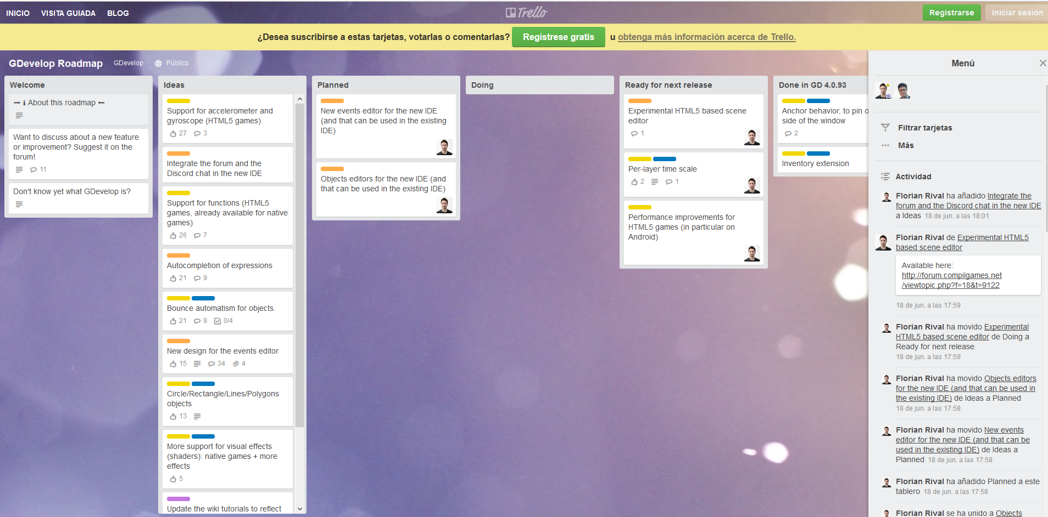

Tabla 32: Trello desarrollo Gdevelop

Con lo que no solo tenemos un flujo constante de actualizaciones, mejoras y corrección de errores, sino que también tenemos toda la información de las inminentes y futuras.

|  |  |
| --- | --- |
|  |  |
| ESTADO | ACTIVO |
| Última versión | 4.0.94 Noviembre 2016 |
| Frecuencia de actualizaciones | Constantes. |

Tabla 33: Gdevelop: estado y actualizaciones

##### Resumen puntuación criterio Estado actual

Como se ha visto, las actualizaciones son constantes y los desarrolladores están trabajando continuamente en agregar funcionalidades al programa, por lo que la puntuación en los subapartados que componen este criterio es máxima. El programa se encuentra dentro de su ciclo de vida y activo.

|  |  |  |
| --- | --- | --- |
| CRITERIO | IMPORTANCIA | PUNTUACIÓN MAX-MIN |
| Estado actual | 0-2 | 2 |
| Última versión | 0-1 | 1 |
| Fecha desde la última actualización. | 0-1 | 1 |
| TOTAL | | 4 |

Tabla 34: Gdevelop: estado actual

#### Criterio 8: Sistemas operativos soportados y requerimientos.

Las posibilidades de exportación de Gdevelop son bastante limitadas, no por el número de sistemas soportados, ya que aunque son menos que otros programas cubren los principales sistemas , sino porque se ven condicionadas por el sistema operativo en el que estemos desarrollando.

Gdevelop cuenta con las siguientes opciones de exportación:  
 1. **Exportar a Web:**  Exporta el juego para ser reproducido en la web bajos los standards de HTML5.  
 2.  **Exportar a ejecutable nativo:** Exporta el proyecto para que pueda funcionar en el sistema en el que el juego ha estado desarrollandose, es decir si se ésta trabajando con la versión de Windows el juego que con esta opción solo funciona en Windows.

Hay que añadir también que la exportación a Android e iOs de forma oficial ésta en fase de prueba y aunque se puede realizar, primero realizando una exportación a Web y posteriormente con programas externos como Intel XDK\* crear los paquetes Apk e iOs. No se trata de una creación del paquete directa, sino la conversión de un contenido web a otro adaptado para dispositivos móviles. Además el proceso resulta bastante difícil para el usuario medio y puede provocar errores e incompatibilidades que no puede controlar.

La siguiente tabla muestra las posibilidades de exportación de Gdevelop a los diferentes sistemas y plataformas.

|  |  |
| --- | --- |
| Plataforma | Exportación |
| Windows | A partir de Windows XP SP3\*1 |
| Mac | Si[[4]](#footnote-4) |
| Android | Si[[5]](#footnote-5) |
| iOs | Si5 |
| Xbox | No |
| PlayStation | No |
| Html5 | Si |
| Flash | No |
| Windows Store (Mobile y store desktop) | No |
| Linux | Si4 |

Tabla 35: Gdevelop: sistema exportación

##### Resumen puntuación sistemas operativos soportados y posibilidades de exportación.

Como se ha podido comprobar Gdevelop se puede exportar a multitud de sistemas y plataformas pero las limitaciones a la hora de realizar dicha exportación, ya que obliga a que el proyecto haya sido realizado con el sistema en el que se desea que el juego funcione, hace que la puntuación este sentido no sea excesivamente alta, como muestra la siguiente tabla.

|  |  |  |
| --- | --- | --- |
| CRITERIO | IMPORTANCIA | PUNTUACIÓN MAX-MIN |
| Posibilidades de exportación: Sistemas y plataformas | 0-8 | 4 |
| TOTAL | | 4 |

Tabla 36: Gdevelop puntuación exportación

#### Criterio 9: Licencia.

GDevelop es un software de código abierto por lo que no tienen ningún coste para el usuario y además puede ver o modificar si tiene los conocimientos necesarios el código fuente del mismo.

Al programa se le aplican varios tipos de licencia dependiendo de la parte del mismo:  
 **la IDE:** Se le aplica una licencia GPL v3, que permite usar, estudiar, compartir y modificar libremente el software siempre que estas versiones modificas conserven la misma licencia que el programa principal.  
 **Librería del código fuente, la los módulos de exportación nativa y a HTML :** Estas partes del programas están protegidas con la licencia LGPL v3\*, que permiten su libre distribución y copias pero no su modificación.  
 **Extensiones:** La licencia de las mismas es la licencia zlib/libpng, que permiten modificar y utilizar el software para cualquier fin sea comercial o no, pero el software no se debe falsificar la autoría de las partes originales y las versiones alteradas tienen que estar identificadas como tal dentro del código.

Gdevelop no tiene módulos externos para la exportación a otros sistemas como el resto de programa a la venta.

##### Resumen puntuación licencias.

Gdevelop es un software libre que usa diferentes tipos de licencia, todas libres, para cada parte del mismo. Por lo que pone a disposición de los usuarios el programa, todos los módulos de exportación de manera gratuita y sin ninguna restricción y limitación por lo que la puntuación en este apartado es la máxima posible como muestra la tabla siguiente.

|  |  |  |
| --- | --- | --- |
| CRITERIO | IMPORTANCIA | PUNTUACIÓN MAX-MIN |
| Precio de Licencias | 0-4 | 4 |
| Modo de prueba o free | 0-2 | 2 |
| Precio módulos de exportación | 0-2 | 2 |
| TOTAL | |  |

Tabla 37: Gdevelop: puntuación licencias

#### Puntuación final

Después de un análisis de Gdevelop bajo los criterios definidos el marco teórico obtiene una puntuación de 66,8 sobre 100. En la tabla siguiente se detalla la puntuación en criterios evaluables.

Estos resultados serán analizados y comparados con el resto de frameworks en el apartado conclusiones del proyecto.

|  |  |  |  |
| --- | --- | --- | --- |
| Criterio | Puntuación máxima | Puntuación obtenida | Puntuación porcentual |
| Requisitos e instalación | 6 | 6 | 100,00% |
| Documentación, tutoriales y comunidad. | 16 | 11 | 68,75% |
| Funcionamiento y dificultad de uso | 24 | 20,15 | 83,96% |
| Editor Gráfico/Visual | 8 | 6,15 | 76,88% |
| Escalabilidad | 14 | 1,5 | 10,71% |
| Resultados profesionales | 12 | 2 | 16,67% |
| Estado actual | 4 | 4 | 100,00% |
| Sistemas operativos soportados y requerimientos. | 8 | 8 | 100,00% |
| Licencias | 8 | 8 | 100,00% |
| TOTAL | 100 | 66,8 |  |

Tabla 38: Gdevelop puntuación total



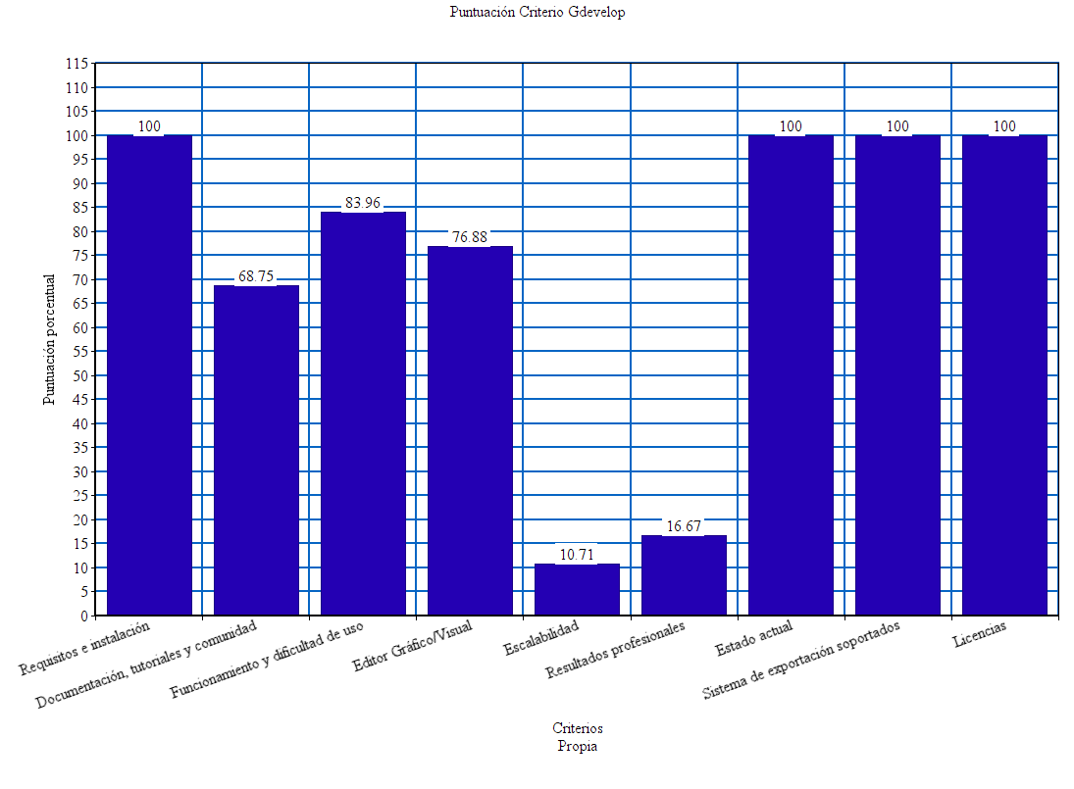

Figura 18: Puntuación Gdevelop

### Análisis Construct 2.

#### Criterio 1: Requisitos e instalación.

Los requisitos son bastante elevados en comparación con otros frameworks de creación de videojuegos, sobretodo en cuanto a la potencia del proceso y la memoria. Además tampoco es posible usarlo en sistemas operativos distintos de Windows aunque ésta anunciada una versión compatible con Mac, Linux e IOs aún no disponible.

|  |  |
| --- | --- |
|  | REQUISITOS GDEVELOP |
| Sistema Operativo | Mínimo Windows XP |
| Procesador | Procesador 1 Ghz |
| Memoria | 2GB de RAM |
| Tarjeta Gráfica | Mínimo Tarjeta Gráfica con soporte para Direct3D 9 |
| Otros | Conexión internet necesaria para la instalación, actualización y descarga del software. |

Tabla 39: Gdevelop Requisitos de instalación

##### Puntuación subcriterio requisitos

|  |  |  |
| --- | --- | --- |
| CRITERIO | PUNTUACIÓN MAX-MIN | PUNTUACIÓN |
| Requisitos de instalación. | 0-2 | 2 |

Para la instalación de Construct 2 el proceso es el siguiente:

1. Descargar el paquete de instalación desde el apartado *download* de la web de Scirra ( <https://www.scirra.com/construct2/releases/r239/download> ).
2. Se ejecuta el instalador y se siguen los pasos para completar la instalación. En un momento determinado de la instalación el programa pregunta por la versión del ordenador (x32 o x64) pero para facilitar este paso él instalador tiene la opción de autodetectar este parámetro.   
     
   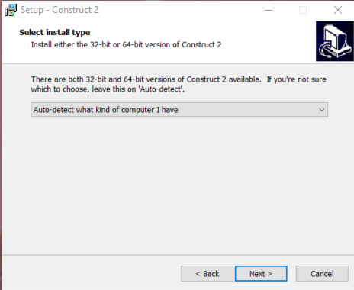
3. El programa en el equipo de prueba ha tenido un tiempo de instalación de 1 minuto y 55 segundos y no ha necesitado ninguna librería adicional para su funcionamiento.

La instalación de Construc2 también hacerse a través de la plataforma Steam.

##### Resumen proceso de instalación

La tabla siguiente muestra el resultado de la instalación y el resumen de los datos obtenidos.

|  |  |
| --- | --- |
| Gdevelop Instalación en el equipo de pruebas | |
| Tamaño de descarga | 57 Mb |
| Requiere programas adicionales | No |
| Instalación de módulos o recursos adicionales durante la instalación | No |
| Tiempo total | 1 minutos 54 segundos. |
| Tamaño posterior a la instalación | 97 Mb |

Tabla 40: Resumen proceso de instalación Gdevelop

##### Puntuación subcriterio instalación.

#### Criterio 2: Documentación, tutoriales y comunidad.

En la web oficial de Scirra hay disponible un extenso manual de uso del programa, que además se puede descargar para poder visualizarlo sin necesidad de disponer de una conexión a internet. En este manual se intenta explicar todos los aspectos del programa y quiere ser una herramienta de consulta ante dudas o problemas surgidos durante el desarrollo de proyectos con Construct.

El manual ésta divido en las siguientes secciones.

1. **Installing:** Se explica el proceso de descarga, instalación y configuración inicial de Construct. Total de subsecciones: 5
2. **Overview:** Este apartado da a los usuarios que quieran iniciarse en el programa todas las explicaciones necesarias para desenvolverse en la interfaz, entender la estructura de los proyectos, la exportación de los juegos creados o la una guía de buenas prácticas uso. Total de subsecciones:10.
3. **Interface:** En el apartado anterior se daba una primera aproximación a la interfaz del programa, este se dedica totalmente a ella. Se explica en detalles todos sus elementos, sus funcionalidades y sus herramientas. En sección se puede encontrar subsecciones como la dedicas a la explicar la barra de propiedades de los objetos, el editor de imágenes, los atajos de teclado o el modo debug. Total de subsecciones:36.
4. **Project Primitives:** Las primitas del proyecto, son los elementos básicos a partir de los cuales los juegos se van construyendo. Los puntos fundamentales de este apartado los constituyen los objetos y el sistema de eventos, cada uno de ellos con variso subapartados. Total de subsecciones: 27.
5. **Behavior Reference:** Construct incorpora tanto para los objetos, como para los personajes que el jugador controla varios comportamientos y funcionalidades predefinidas. En esta sección se explican y se da una guía del uso de cada uno de ellos así como de los parámetros que tienen. Se encuentran en este apartado elementos como la explicación del movimiento en 8 direcciones, el comportamiento perseguir de los enemigos o el scroll. Total de subsecciones: 26.
6. **Plugin Reference:**  Al programa base se le pueden añadir plugins y añadidos que complementan o mejoran su funcionalidades, esta parte del manual ésta dedicada a los oficiales, es decir aquellos desarrollados directamente por Scirra o que por su gran uso o importancia tiene que tener esta consideración. Entre estos añadidos oficiales se pueden encontrar por ejemplo, algunos dedicados a la integración con plataformas de publicación de juegos como Facebook, Google Play o Windows Store, otros que permiten el uso de leguajes de programación el desarrollo como XML o AJAX y por último los que aumentan las funcionalidades como un sistema de partículas o el soporte para multijugador. Total de subsecciones: 48.
7. **System Reference:** Explicaciones de funciones avanzadas como el lenguaje de las expresiones que usa Construct, los tipos de variables o las expresiones del sistema. Total de subsecciones: 3.

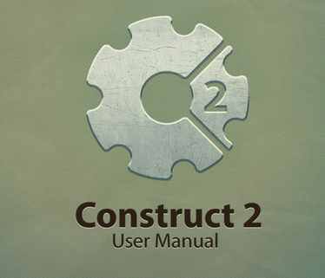

/PORTADA MANUAL CONSTRUCT 2/

La web de Scirra cuenta también con una sección dedicada a tutoriales y guías que se pueden filtrar por su dificultad, por el tipo de tutorial y por idioma. Además cualquier usuario puede crear su tutoriales , subirlo y clasificarlo. La cantidad de manuales es enorme llegando a una cifra superior a 1200.

Entre esta gran cantidad de tutoriales disponibles hay muchos desarrollados por la propia Scirra y que por lo tanto se pueden considerar oficiales y son estos los que se analizaran en el punto siguiente. No existe ningún filtro que permita separar estos del resto para saber que es un manual oficial hay que fijarse en el icono que acompañada al manual y/o entrar en el perfil del autor donde se indicará su condición de administrador o su pertenencia a Scirra.

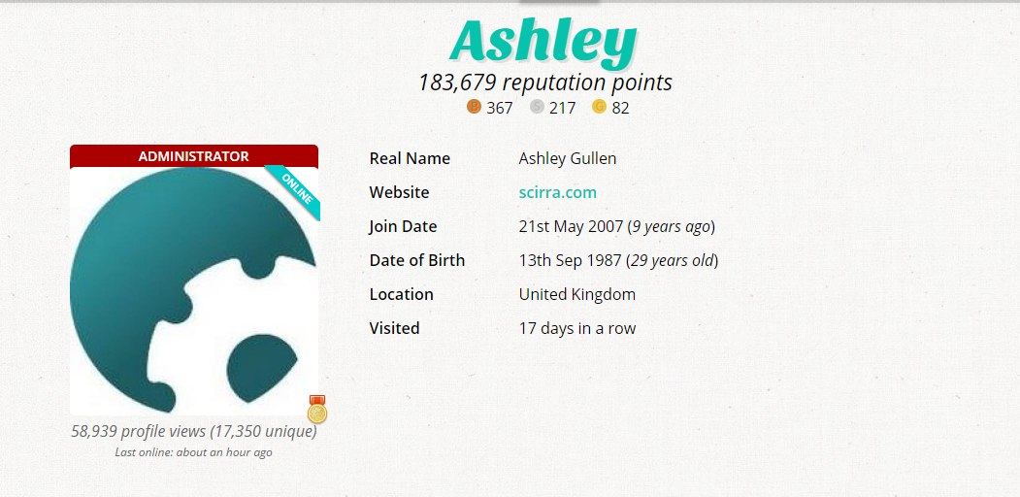

/Perfil del autor de los tutoriales oficiales/

En la web de Scirra tenemos disponible un completo foro oficial. En el desarrolladores y usuarios de Construct comparten tanto sus creaciones, como sus dudas a la hora de implementar funcionalidades concretas. El foro tiene una gran cantidad de actividad y de hilos divididos en categorías lo que ayuda a la hora de desenvolvernos en él.Tiene una sección muy interesante para los que quieren iniciarse en el manejo del programada llamada “How do I” en la que todo los post comienzan así y en la que un usuario pregunta cómo puede implementar una funcionalidad o como realizar una determinada acción en Construct y el resto de usuarios tratan de ayudarle a hacerlo.

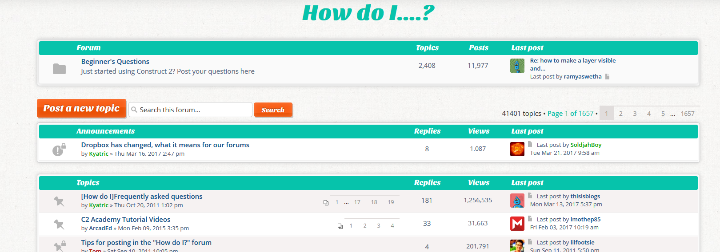

##### Puntuación subcriterio documentación, foros y tutoriales oficiales.

Se ha comprobado lo completo de la documentación oficial con la que cuenta *Construct 2 , con el añadido de que se puede descargar para consultar en cualquier momento. Los manuales disponibles son prácticamente inagotables , muchos de ellos en castellano y oficiales. El foro ésta activo constantemente y cuenta con secciones que ayudan muchos a desarrolladores novatos. Los únicos problemas detectados es que la documentación oficial no se encuentra en castellano y se echa en falta un filtro en los manuales que distinga tutoriales oficiales creados por Scirra de los compartidos por usuarios.*

*Se ha comprobado lo activo y útil que es el foro de Scirra de Construct 2 y como ayuda en algunas secciones a usuarios que quieran iniciarse en el manejo del program*

|  |  |  |
| --- | --- | --- |
| CRITERIO | PUNTUACIÓN MAX-MIN | PUNTUACIÓN |
| Documentación, foros y tutoriales oficiales | 0-4 | 4 |

##### Tutoriales oficiales realizados.

###### Tutorial How to make a Platform game.

Este tutorial dentro de los de la categoría beginners y oficiales de la web de Scirra, es el que se recomienda hacer en primer lugar. La propuesta es crear un prototipo de juego de plataformas.

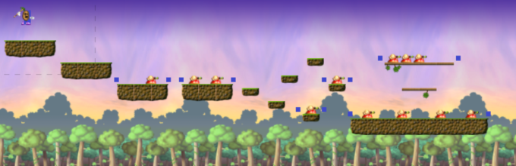

/Imagen del resultado final que busca crear el tutorial/

El tutorial se presenta en formato online y no proporciona los Sprites para poder realizarlo, lo que conlleva una pérdida de tiempo importante en buscarlos especialmente en es tutorial donde trata en algunos apartados animaciones y tilesets.

El tutorial destaca en los siguientes aspectos:

1. El tutorial en la mayoría de sus partes explica muy bien todas las acciones, no limitándose a indicar que pongas un valor o función, sino que da las razones de esas acciones y de los valores que se dan. Esto es muy importante sobre todo en la parte que añade eventos relacionados con vectores ayuda al usuario a relacionarse con estos conceptos complejos y entenderlos.
2. Añade pequeños detalles que dan al prototipo un aspecto más profesional y que al usuario le aportan una sensación de estar creando algo divertido y jugable desde el primer momento. Un ejemplo de este tipo de pequeños elementos lo encontramos en el hecho de añadir un efecto rebote al matar a un enemigo, como hace la mayoría de plataformas.
3. Da al usuario mucha libertad creativa, presentándole los elementos, creación de personaje, de plataforma, de enemigos y dejando que este se ocupe del diseño de fase y de la distribución de estos elementos.
4. Al finalizar se añade el tutorial un apartado de conclusiones con un resumen de todo lo aprendido y de las cosas más importantes de las funcionalidades creadas.

Pese a tener todos aspectos positivos también algunos elementos negativos que hacen que tutorial no sea todo lo bueno que se podría esperar. Estos elementos negativos son los siguientes:

1. Algunas opciones son demasiado avanzadas como la creación de animaciones a través de tilesets para un tutorial del minimo nivel.
2. Omite el paso de crear elementos tipo solidos para el movimiento tipo plataforma con lo que no es posible completar ésta parte si no se busca información o se conoce el funcionamiento del movimiento.
3. Para ser un tutorial para usuarios que empiezan a usar Construct demasiado enfocado a las animaciones algo que no es lo principal en el aprendizaje de la herramienta.
4. La parte que explica el movimiento tipo flash al realizar la colisión con el enemigo no funciona.
5. El tutorial acaba de una manera incompleta, no se refiere este punto a la parte de creatividad comentada en los aspectos positivos, sino a elementos como que el jugador no pueda morir o no haya finalización de fase, no concluye el juego que se esta creando en el mismo.

Para subsanar algunos de estos aspectos negativos del tutorial y mejorar otros presentes se han realidad algunos cambios en el tutorial.

1. Se ha añadido un movimiento tipo Scroll centrado en el personaje, para que la cámara este en todo momento centrada en él.
2. En el tutorial los enemigos no hacían ninguna acción sobre el personaje solo se movían y este podía destruirlos. Se ha creado las funciones para que estos eliminen al personaje. Para ello se ha creado un evento que determina que si se produce la colisión y que el personaje no este cayendo (ya que esta es la condición para que este los destruya) se elimine al jugador.

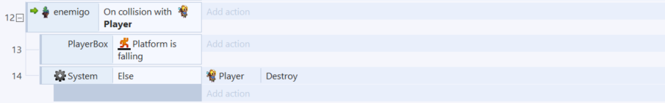

/EVENTO DE DESTRUCCIÓN DEL PERSONAJE/

1. Como se ha comentado uno de los puntos negativos del tutorial es que no ésta completo. Se han realizado una serie de acciones para que lo éste:
   1. Se ha creado un nuevo layout con el mensaje "Has ganado".
   2. Se añadido al jugador una variable "enemigos" que al destruir un enemigo aumente en una unidad.
   3. Se ha creado un objeto cuadrado al final del nivel que al colisionar con el personaje, hace que se compruebe la variable "enemigos" del jugador y si es igual al número de enemigos totales cambie de layout y al nuevo creado en el paso a.
   4. El jugador al ser destruido genera un evento que reinicia la pantalla.
   5. Se ha añadido un Sprite que hace de agua que al colisionar con el jugador lo destruye.

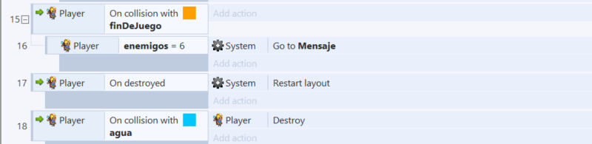

/Nuevas condiciones creadas para que el tutoriales sea un juego completo/

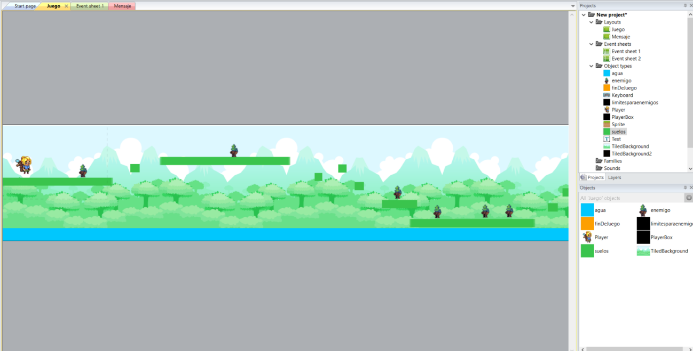

###### Tutorial Make a top-down shooter

Junto al tutorial anterior constituyen las dos recomendaciones básicas para tener una pequeña base con la que comenzar a trabajar con Construct 2. También como el anterior no contiene los sprites por lo que se han tenido que buscar unos compatibles aunque por el tipo de juego que propone y la ausencia de animaciones la tarea ha sido sencilla y no tan costosa como el anterior. El tutorial pretende construir un shooter básico con vista cenital.

El tutorial es uno de los más completos, mejor explicados y sencillos para principiantes que se han realizado en este estudio. No contiene ninguna acción incorrecta o que no se pueda implementar ni tampoco funcionalidades que puedan ser dificultosas para los primeros pasos con el programa. Es el ejemplo por perfecto de cómo debe de ser una guía de iniciación en este tipo de programas.

Al tutorial se le han añadido una serie de características para mejorarlo y hacer del mismo un juego completo, pero por la comentado anteriormente en el caso de este tutorial los cambios han sido mínimos en comparación con otros tutoriales realizados:4

Se han añadido condiciones para que las balas también se destruyan con el contacto con los enemigos o con los límites del escenario para que no se estén creando infinitas estancias de balas y sobrecarguen la memoria.

1. Para aumentar la dificultad del juego y que sea interminable, se han creado un sistema para que confome la puntuación aumente la velocidad a la que se crean los enemigos también aumenta.

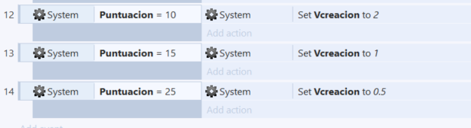

/Sistema de eventos introducido para aumentar la dificultad/

1. Se ha añadido un nuevo layout que aparece cuando el jugador muere y permite pulsando espacio volver a jugar. A su vez se reinicia la variable puntuación.

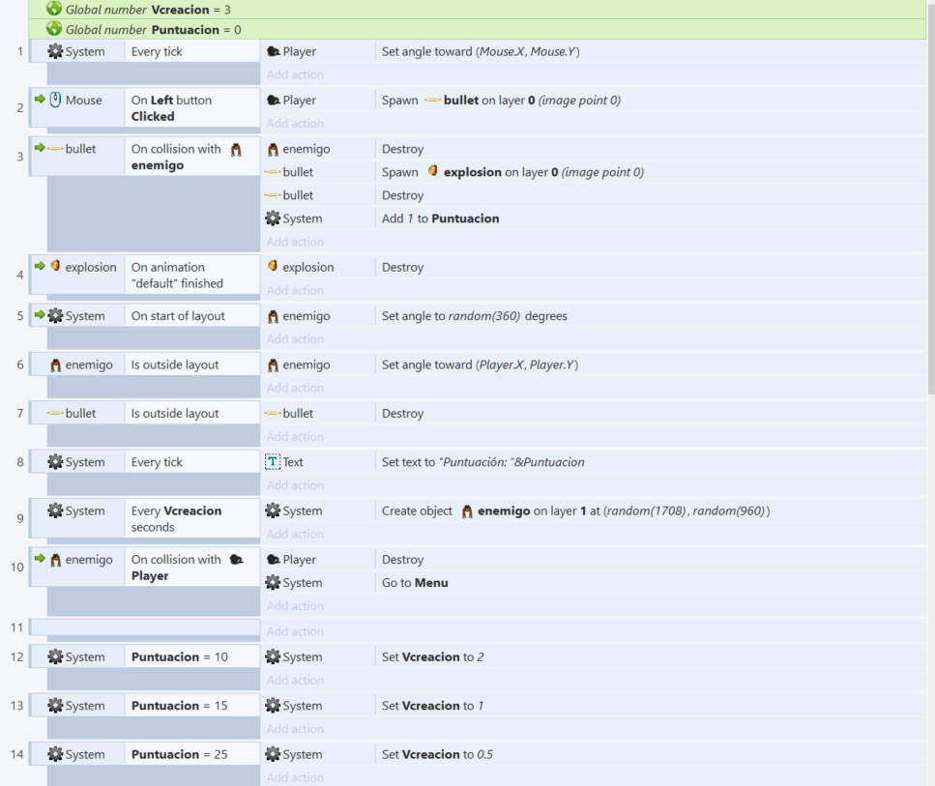

##### Resumen de tutoriales realizados.

La tabla siguiente contiene el resumen de los tutoriales realizados , el tiempo invertido y las funciones aprendidas durante su realización.

|  |  |
| --- | --- |
|  |  |
| Tiempo dedicado. | 8 horas 2 minutos |
| Tutoriales realizados | 2 |
| Tutoriales completados | 2 |
| Juegos completos | 2 |
| Errores detectados en los tutoriales | Muy pocos |
| Modificaciones realizadas | Pocas y accesorias |
| Funcionalidades aprendidas en los tutoriales | -Mover personaje en dos direcciones.-Movimiento en 8 direcciones.-Colisiones.-Insertar fondo a la escena.- Creación aleatoria en posición de objetos.- Movimiento de caída por la gravedad de objetos.- Mostrar puntuación en pantalla y sumar.-Crear movimiento de bala.-Movimiento del ángulo de personaje con el ratón.-Utilizar el ratón para funcionalidades del personaje como disparar.-Destruir enemigos con impacto de bala.-Explosión tras destrucción de objeto u enemigos.-Aumentos y disminuciones de vida del personaje y de los enemigos.-Gestión de puntuación y mostrarla por pantalla mediante un HUD.-Crear enemigos en posiciones aleatorias cada cierto tiempo. |

Figura 19: Resumen tutoriales Gdevelop

##### Puntuación subcriterio análisis de tutoriales oficiales.

Como se puede observar en la tabla, los dos tutoriales se han podido completar en su totalidad y canalizándose en dos juegos completos terminados, además la cantidad de funcionalidades aprendidas con los mismos ha sido enorme que permiten que el usuario pueda empezar a crear proyectos por sí mismo. Todo lo anterior sumado a que entre los manuales básicos de Construct 2 se encuentra uno de los mejores que se han podido analizar en este informe hacen que la puntuación sea de las más altas en este apartado.

|  |  |  |
| --- | --- | --- |
| CRITERIO | PUNTUACIÓN MAX-MIN | PUNTUACIÓN |
| Análisis de tutoriales oficiales | 0-8 | 7.5 |

Tabla 41: Subcriterio Gdevelop Análisis de tutoriales oficiales

A continuación se detalla la presencia de Construct 2 en Reedit y Taringa.

RedditMás de 1500 subscritores tiene el hilo de Reddit de Construct 2. En él se pueden encontrar todos los perfiles posibles desde desarrolladores profesionales que trabajan con Construct hasta usuarios novatos, incluyendo a los propios desarrolladores del programa.

/CAPTURA REEDIT CONSTRUCT 2/

##### Taringa.

Construct 2 no tiene comunidad propia en Taringa

##### Puntuación subcriterio comunidades y foros de desarrolladores.

|  |  |  |
| --- | --- | --- |
| CRITERIO | PUNTUACIÓN MAX-MIN | PUNTUACIÓN |
| Foros y comunidades de desarrolladores | 0-4 | 0.5 |

Tabla 42: Subcriterio foros y comunidades de desarrolladores

##### Resumen de puntuación Documentación, tutoriales y comunidad.

La tabla siguiente resume la puntuación del este criterio.

|  |  |  |
| --- | --- | --- |
| CRITERIO | PUNTUACIÓN MAX-MIN | PUNTUACIÓN |
| Documentación, foros y tutoriales oficiales | 0-4 | 3.5 |
| Análisis de tutoriales oficiales | 0-8 | 7 |
| Foros y comunidades de desarrolladores | 0-4 | 0.5 |
| TOTAL | | 11 |

Tabla 43: Gdevelop criterio documentación, tutoriales y comunidad

#### Criterio 3: Funcionamiento y dificultad de uso.

El funcionamiento del programa destaca sobre todo en los siguientes puntos:

1. Gran gestión de tiles, por ejemplo con solo indicarle el número de divisiones horizontales y verticales el programa automáticamente crea las animación.
2. Cuenta con una gran herramienta de autocompletado en la selección de objetos en eventos, comparaciones y acciones.
3. Si durante la ejecución de un juego se produce un error fruto de una mala implementación de una funcionalidad o de un uso incorrecto de algún elemento del programa se muestra un mensaje explicando él porque de ese fallo. Esto ayuda mucho a usuarios nuevos para no frustrar su avance sabiendo exactamente que se ésta realizando incorrectamente, como a usuario avanzados que tienen un gran número de objetos y funcionalidades en la escena donde el identificar que ésta produciendo el fallo ahorra mucho tiempo de desarrollo.

##### C:\Users\osb\AppData\Local\Microsoft\Windows\INetCache\Content.Word\error_programa.pngPuntuación subcriterio funcionamiento.

El programa funciona correctamente sin que se produjera ningún fallo durante las horas que se ha estado trabajando con él. Además como se ha visto tiene algunos aspectos que hacen su funcionamiento mejor para sus usuarios, por lo tanto su puntuación en este aspecto es muy alta.

|  |  |  |
| --- | --- | --- |
| CRITERIO | PUNTUACIÓN MAX-MIN | PUNTUACIÓN |
| Funcionamiento General | 0-4 | 3.5 |

Tabla 44: Gdevelop subcriterio funcionamiento general

##### Puntuación primeros pasos: creación de un pequeño proyecto.

Los comienzos con Construct 2 son bastante asequibles y sencillos para los usuarios. Gracias a la multitud de ayudas tanto visuales como textuales y de autocompletado las personas que se inicien con el programa no encontraran la tarea frustrante ni excesivamente compleja.

El principal problema al que se enfrentan los usuarios a la hora de comenzar a usar Construct 2 es su uso de nombres excesivamente técnico en algunas funciones. Construct 2 hace uso de expresiones como variables instancia, vectores o constantes que pueden resultar dificultosas para usuarios que no cuentan con ese tipo de formación o conocimiento y peor aún no siguen la tónica general de todo el programa que es de apertura a todo tipo de usuarios.

/FALTA APARTADO DE PROYECTOS/

La puntuación en el apartado primeros paso sería máxima posible si no fuera por el pequeño inconveniente del uso de nombres técnicos al implementar algunas funcionales si bien no impide que los primeros pasos sean de los más sencillos y gratificantes de todos los programas analizados.

|  |  |  |
| --- | --- | --- |
| CRITERIO | PUNTUACIÓN MAX-MIN | PUNTUACIÓN |
| Primeros pasos: Creación de un pequeño proyecto. | 0-4 | 4 |

Tabla 45: Gdevelop subcriterio funcionamiento general

##### Funciones básicas

A continuación se va a explicar cómo implementar las funciones básicas descritas en la definición de los criterios de selección y se va a puntuar en función de su dificultad.

###### Creación de un proyecto.

La creación de un proyecto en Construct 2 es muy sencilla.

|  |  |  |
| --- | --- | --- |
|  | |  |
| Ruta/comandos | File->New | |
| Variables | **Tipo de proyecto:** Se tiene para elegir una gran cantidad de tipos de proyectos, desde proyectos completamente vacíos, a otros de estilo retro, proyectos con resoluciones y para pantallas determinadas, ejemplos de juegos, hasta plantillas para juegos de tipos determinados como plataformas, juegos de físicas, shooters etcétera. | |

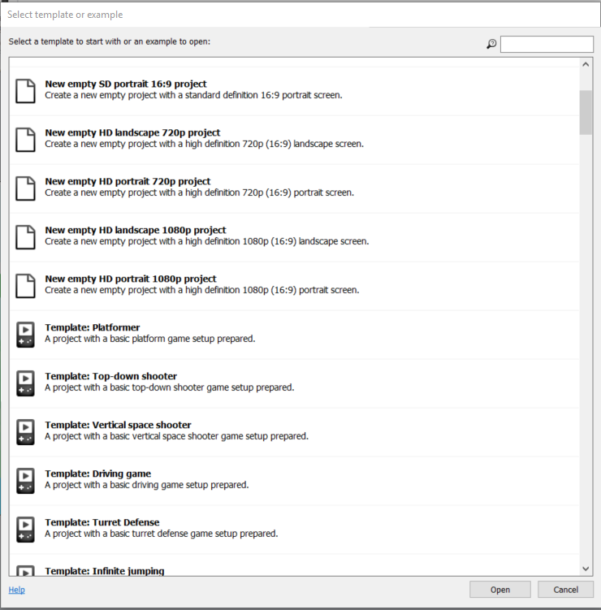

/Selector de tipo de proyecto/

Visto el proceso puntuación de la valoración es la siguiente.

|  |  |  |
| --- | --- | --- |
| Funcionalidad | Valoración | Puntuación |
| Creación proyecto. | Muy fácil | 10 |

###### Insertar fondo en la escena.

1. En primer lugar habrá que insertar un objeto tipo Background en la escena.

|  |  |  |
| --- | --- | --- |
|  | |  |
| Ruta/comandos | Doble click sobre la escena-> Seleccionar el objeto “Tiled Background”-> Pulsar sobre el Layout-> Ahora se abrirá el editor de imágenes seleccionar “image from file”->seleccionar la imagen | |
| Variables |  | |

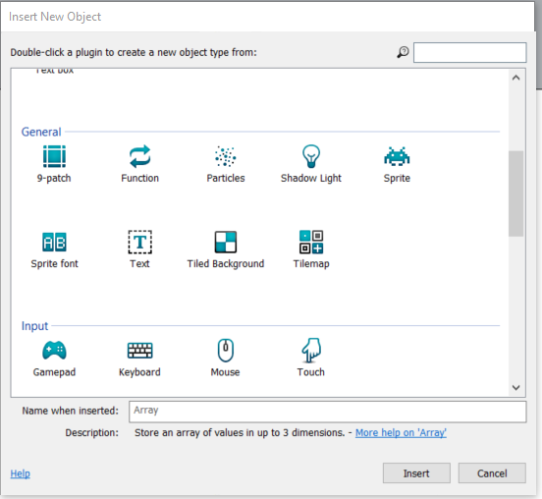  
/Construct 2: apartado general del selector de Objetos/

1. Un vez el objeto este en la escena solo quedará escalarlo y posicionarlo mediante las flechas y las guías visuales hasta que se encuentre en el tamaño y lugar deseado.

**Tabla resumen funcionalidad.**

|  |  |  |
| --- | --- | --- |
| Funcionalidad | Valoración | Puntuación |
| Insertar fondo | Muy fácil | 10 |

###### Movimiento de personaje en dos direcciones.

El movimiento del personaje en dos dimensiones puede implementarse de dos formas. Existe una forma sencilla y rápida de realizar esta acción y otra bastante más compleja añadiendo elementos que es la recomendada en todos los manuales ya que permite una mejor interacción con el él entorno, mejor sistema de colisiones, mejora las animaciones y dota al juego de un acabado profesional.

A continuación se explicaran las dos opciones aunque para la puntuación se tendrá en cuenta la sencilla.

Forma 1.

1. Incluir el Sprite que será el personaje en la escena.

|  |  |  |
| --- | --- | --- |
|  | |  |
| Ruta/comandos | Doble click sobre la escena -> en el menu “Insert Object” seleccionar Sprite -> “Image from file” en el editor de sprites-> Elegir la imagen que se quiera que sea el sprite. | |

1. Añadir al Sprite el comportamiento tipo plataforma.

|  |  |  |
| --- | --- | --- |
|  | |  |
| Ruta/comandos | Seleccionar el Sprite haciendo click sobre el-> En el menú izquierdo doble click en “Add Behavior” -> Pulsar sobre el icono de más -> “Apartado Movement” -> Opción Platform. | |
| Variables | **Max Speed:** Velocidad máxima de movimiento  **Acceleration:** Velocidad a la que el personaje acelera hasta alcanzar su velocidad máxima.  **Deceleration: :** Velocidad con la que el personaje desacelera hasta detenerse.  **Jump strength:** Fuerza con la que el personaje salta, determina la distancia recorrida en el mismo junto con el parámetro gravedad.  **Gravity:** Fuerza con que el personaje es atraído hacia el suelo.  **Max fall speed:** Máxima velocidad que se puede alcanzar durante una caída desde una plataforma o después de salto.  **Double jump:** Permitir o no permitir doble salto.  **Jump sustain:**  **Default controlers:** Controles por defecto del personaje o editarlos y realizar una configuración propia.  **Initial state:**  Determinar si el estado en el momento que el objeto se encuentra o aparece sobre la escena se ésta moviendo o no. | |

1. Insertar el objeto el Sprite plataforma de la misma forma que el Sprite del jugador.
2. Dar al objeto plataforma el comportamiento tipo solido que será el objeto por el que el Sprite se desplazará.

|  |  |  |
| --- | --- | --- |
|  | |  |
| Ruta/comandos | Seleccionar el objeto plataforma haciendo click sobre el-> En el menú izquierdo doble click en “Add Behavior” -> Pulsar sobre el icono de más -> Apartado “Atributtes” -> Opción Solid. | |
| Variables | **Initial State:** Determinar si el objeto está activo como solido al comiendo de la escena o de su aparición o no. | |

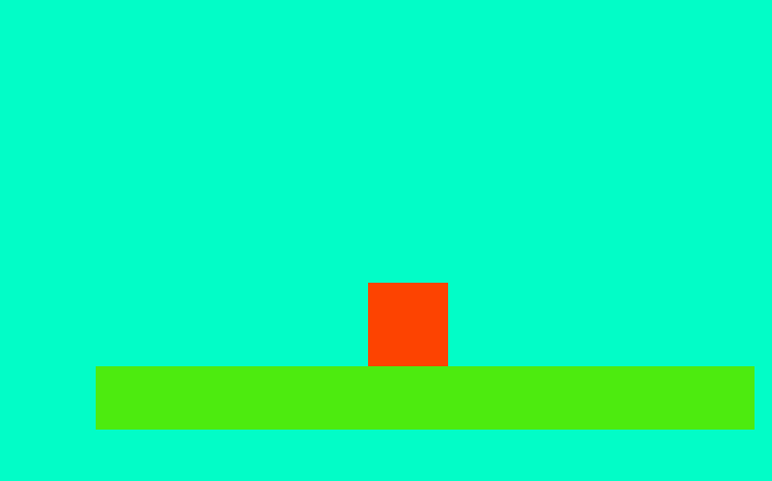

/Movimiento plataforma sencillo/

##### Forma 2: Recomendada para proyectos avanzados.

1. Incluir el Sprite que será el personaje en la escena como en la forma 1.
2. Crear otro objeto cuadrado que será la box de movimiento del personaje

|  |  |  |
| --- | --- | --- |
|  | |  |
| Ruta/comandos | Insertar otro Sprite como la acción anterior pero en el editor de imágenes realizar la siguiente acción:  -Opción Flit y pintar la imagen de un color. | |
| Variables |  | |

1. Ahora en la escena se encuentran dos objetos, el Sprite de jugador al que se denominara a partir de ahora Player y un cuadrado o Sprite box que llamaremos así. En este paso habrá que colocar arrastrando sobre la escena el Player y la Box en el mismo lugar ajustando este último lo máximo posible al personaje.

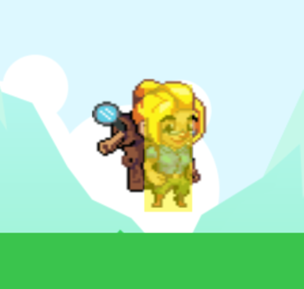

/Player y box en amarillo/

1. Añadir a la Box el comportamiento como en la forma 1.

|  |  |  |
| --- | --- | --- |
|  | |  |
| Ruta/comandos | Seleccionar la Box haciendo click sobre ella -> En el menú izquierdo doble click en “Add Behavior” -> Pulsar sobre el icono de más -> “Apartado Movement” -> Opción Platform. | |
| Variables | **Max Speed:** Velocidad máxima de movimiento  **Acceleration:** Velocidad a la que el personaje acelera hasta alcanzar su velocidad máxima.  **Deceleration: :** Velocidad con la que el personaje desacelera hasta detenerse.  **Jump strength:** Fuerza con la que el personaje salta, determina la distancia recorrida en el mismo junto con el parámetro gravedad.  **Gravity:** Fuerza con que el personaje es atraído hacia el suelo.  **Max fall speed:** Máxima velocidad que se puede alcanzar durante una caída desde una plataforma o después de salto.  **Double jump:** Permitir o no permitir doble salto.  **Jump sustain:**  **Default controlers:** Controles por defecto del personaje o editarlos y realizar una configuración propia.  **Initial state:**  Determinar si el estado en el momento que el objeto se encuentra o aparece sobre la escena se ésta moviendo o no. | |

1. Crear el evento para que el Sprite del personaje se mueva a la vez que la Player Box.

|  |  |  |
| --- | --- | --- |
|  | |  |
| Ruta/comandos | Pestaña “Event Sheedt” -> Seleccionar “Add Event” de tipo “System” y dentro de estos “Every tick” -> El sistema volverá la pantalla de eventos pulsamos “Add action” sobre el evento creado en el paso anterior-> Doble Clic sobre el Sprite del personaje -> Ahora en el sistema de acción elegir la acción “Set Postion to another object” dentro del apartado “Size and position” -> En el menú que se abrirá a continuación elegir el objeto Player Box. | |

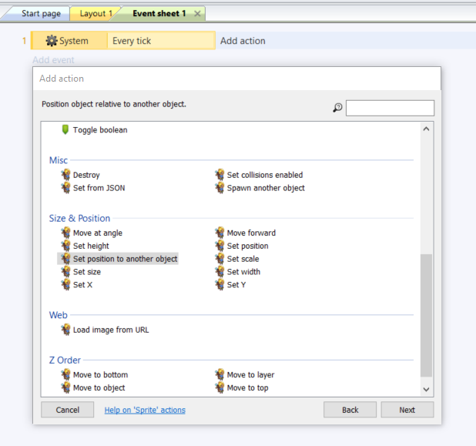

/Acción tipo Set position to another object /

1. Como en el modo sencillo de implementar el movimiento en dos dimensiones, insertar y dar el comportamiento tipo solido a los objetos que se quiera que actúen como plataformas.

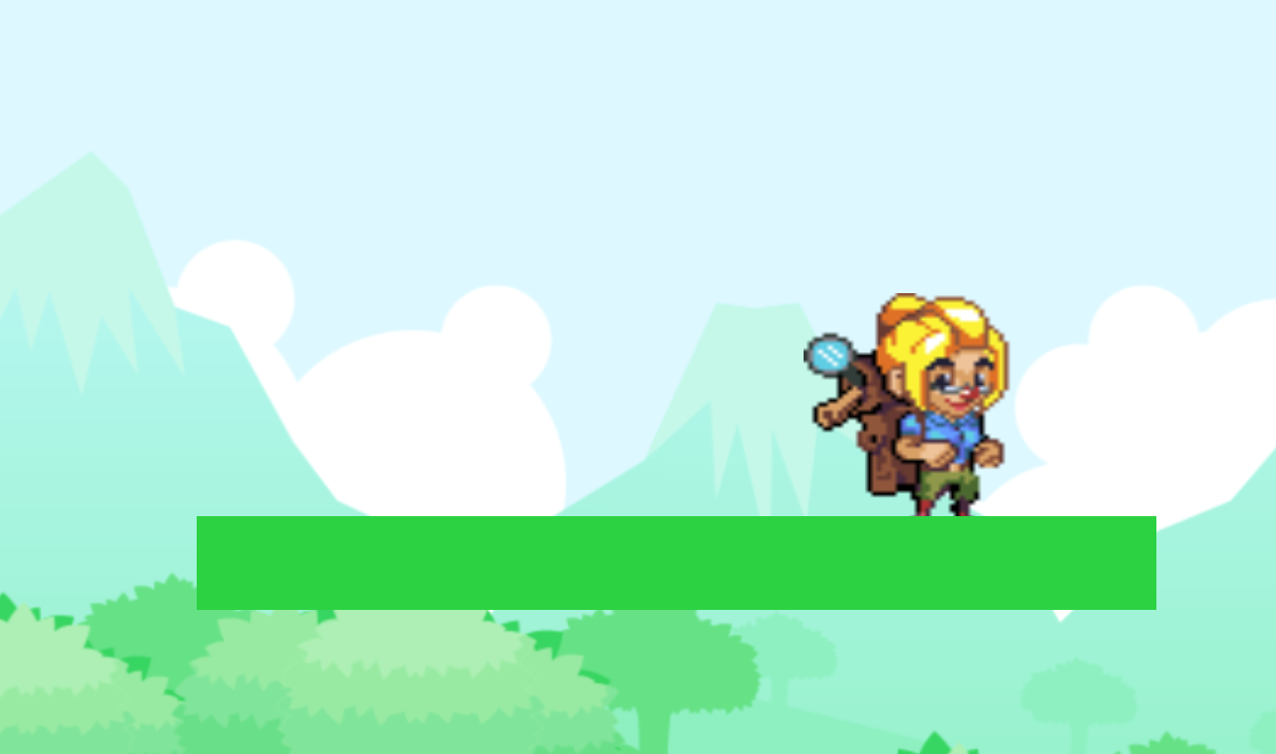

/Movimiento en dos dimensiones modo avanzado/

**Tabla resumen funcionalidad.**

|  |  |  |
| --- | --- | --- |
| Funcionalidad | Valoración | Puntuación |
| Movimiento en dos dimensiones\* (Forma 1) | Muy fácil | 10 |

###### Salto de personaje que se mueve en dos direcciones.

El salto en dos direcciones se incluye por defecto en el momento que a un objeto se le añade el movimiento tipo plataforma. Con lo que el proceso sería el mismo del paso anterior para su aplicación.

**Tabla resumen funcionalidad.**

|  |  |  |
| --- | --- | --- |
| Funcionalidad | Valoración | Puntuación |
| Salto. | Muy fácil | 10 |

###### Movimiento personaje en 8 direcciones.

Para que un Sprite se mueva en 8 dimensiones solo tenemos que añadir el dicho comportamiento al mismo.

1. Añadir el Sprite que va ser el personaje que se mueva.
2. Insertar el comportamiento movimiento en 8 direcciones al Sprite añadido en el paso anterior.

|  |  |  |
| --- | --- | --- |
|  | |  |
| Ruta/comandos | Clic sobre el Sprite -> En el menu “Propieties” situado a la izquierda en la interfaz seleccionar “Add/Edit Behavior” -> Pulsar el simbolo más de añadir comportamiento -> Clic en el comprtamiento “Movement 8 directions”. | |
| Variables | **Max speed:** Velocidad máxima de movimiento.  **Acceleration:** Velocidad a la que el personaje acelera hasta alcanzar su velocidad máxima.  **Deceleration:** Velocidad con la que el personaje desacelera hasta detenerse.  **Directions:** Las direcciones en que el Sprite puede moverse. Por defecto izquierda, derecha, arriba, abajo y las cuatro diagonales.  **Set angle:** Ángulo de giro de personaje. Valores posibles: No, 90º, 180º, 360º  **Default controlers:** Controles por defecto del personaje o editarlos y realizar una configuración propia.  **Initial State:** Determinar si el estado en el momento que el objeto se encuentra o aparece sobre la escena se ésta moviendo o no. | |

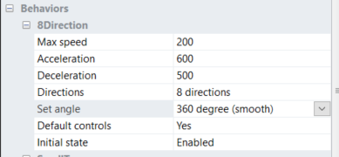

/Construct 2: Variables del movimiento en 8 direcciones/

**Tabla resumen funcionalidad.**

|  |  |  |
| --- | --- | --- |
| Funcionalidad | Valoración | Puntuación |
| Movimiento 8 direcciones | Muy fácil | 10 |

###### Disparo de bala.

La implementación del disparo de bala en Construct 2 se implementa de la siguiente forma:

1. Insertar el Sprite de la bala y del personaje que disparará.
2. Insertar un objeto de tipo Mouse (podría ser también Keyboard) para detectar la pulsación de la tecla que va desencadenar el disparo.

|  |  |  |
| --- | --- | --- |
|  | |  |
| Ruta/comandos | Doble clic sobre el layout para abir el menú de insertar nuevo objeto -> Dentro de los objetos tipo “Input” Clic en Mouse. | |

1. Insertar en el Sprite bala el comportamiento tipo “Bullet”.

|  |  |  |
| --- | --- | --- |
|  | |  |
| Ruta/comandos | Clic sobre el Sprite -> En el menu “Propieties” situado a la izquierda en la interfaz seleccionar “Add/Edit Behavior” -> Pulsar el simbolo más de añadir comportamiento -> Clic en el comportamiento “Bullet”. | |
| Variables | **Max speed:** Velocidad máxima de movimiento.  **Acceleration:** Velocidad a la que el personaje acelera hasta alcanzar su velocidad máxima.  **Gravity:** Fuerza con la que la bala es atraída hacia el suelo y por lo tanto deja de moverse.  **Bounce of solids:**  Determina si la bala rebota contra los objetos sólidos de la escena o no.  **Set angle:** Si/No. Define si la bala se mueve en línea recta o con ángulo.  **Initial State:** Determinar si el estado en el momento que el objeto se encuentra o aparece sobre la escena se ésta moviendo o no. | |

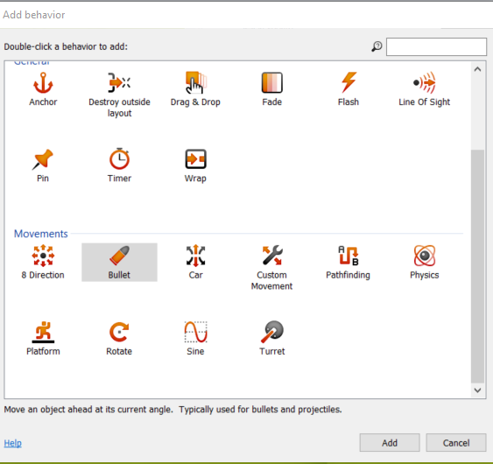

/Construct 2: Comportamiento Bullet /

1. Ahora hay que crear el evento que va desencadenar el disparo mediante la pulsación de una tecla del mouse.

|  |  |  |
| --- | --- | --- |
|  | |  |
| Ruta/comandos | Pestaña “Event Sheet” -> Clic en Add Event -> Elegir el objeto mouse en la pestaña de selección de objeto del evento -> Dentro de los eventos de Mouse elegir el evento “ On click” -> Introducir la tecla que se quiera que realice la acción -> De nuevo en “Event Sheet” opción Add Action sobre el evento que acabamos de crear -> Dentro de las acciones clic en Sprite Player-> Clic en el evento “Spawn another object” -> Elegir el objeto bala. | |



/Construct 2: Evento de creación de balas tras pulsación de tecla/

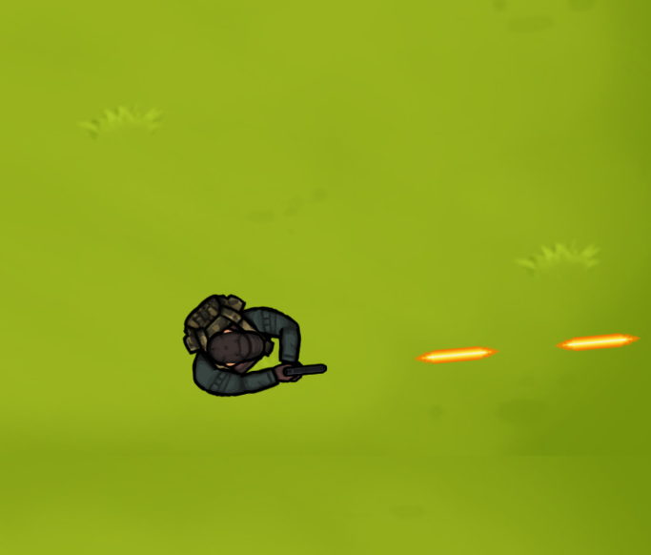

/Construct 2: Disparo de bala/

#### *Hay dos puntos importantes para una mejor visualización y funcionamiento del disparo de una bala. Por un lado se debe posicionar la bala en el editor de sprites (doble clic sobre el sprite) horizontalmente ,en el caso que la bala no sea circular, ya que de esa forma la bala saldrá del personaje de manera correcta y no se creará en el personaje verticalmente (esto también se puede hacer añadiendo un evento que rote la bala en su creación pero la forma indicada es la más sencilla) , por otra parte también es aconsejable también desde el editor de sprites seleccionar en el Sprite Player editar su punto de origen y posicionarlo en la pistola o desde el lugar que se quiera que se disparen las balas.*

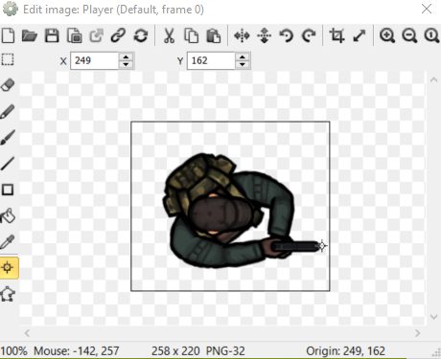

/Construct 2 : Posicionar origen de objeto para disparo/

**Tabla resumen funcionalidad.**

|  |  |  |
| --- | --- | --- |
| Funcionalidad | Valoración | Puntuación |
| Disparo | Fácil | 7.5 |

###### Colisión con objeto.

Para la colisión entre dos objetos simplemente habrá que añadir el evento de colisión entre dos objetos con los dos objetos presentes en la escena.

|  |  |  |
| --- | --- | --- |
|  | |  |
| Ruta/comandos | Pestaña “Event Sheet” -> Doble clic sobre “Add Event” -> Seleccionar el objeto 1 de la colisión -> elegir el evento tipo “ Colision with another object” -> En el menú siguiente clic sobre le otro objeto de la colisión. | |

**Tabla resumen funcionalidad.**

|  |  |  |
| --- | --- | --- |
| Funcionalidad | Valoración | Puntuación |
| Colisión | Muy fácil | 10 |

###### Destrucción de objeto tras colisión.

La implementación de la destrucción del objeto tras colisión es bastante sencilla y rápida en Construct 2. Únicamente habrá que añadir una acción al evento creado en el paso anterior.

|  |  |  |
| --- | --- | --- |
|  | |  |
| Ruta/comandos | Doble clic en “Add action” -> Elegir el objeto a destruir en el menú siguiente -> Seleccionar la opción “destroy” dentro del apartado “Misc”. | |

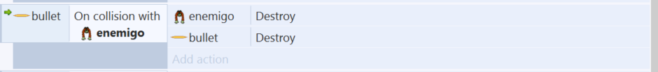

/Construct 2: Evento y acción de destrucción de objeto tras colisión/

|  |  |  |
| --- | --- | --- |
| Funcionalidad | Valoración | Puntuación |
| Destrucción tras colisión | Muy fácil | 10 |

###### Resumen de funciones básicas y puntuación del subcriterio.

|  |  |  |
| --- | --- | --- |
| Función | Dificultad | Puntuación |
| Creación de un proyecto | Muy fácil | 10 |
| Insertar fondo a una escena. | Fácil | 7.5 |
| Movimiento del personaje en 2 direcciones | Muy Fácil | 10 |
| Salto de personaje en 2 direcciones | Muy fácil | 10 |
| Movimiento de personaje en 8 direcciones | Muy fácil | 10 |
| Disparo de bala. | Fácil | 7.5 |
| Colisión entre objetos. | Muy Fácil. | 10 |
| Destrucción de Objeto tras colisión. | Muy Fácil. | 10 |
| PUNTUACIÓN FINAL | |  |

**\*\*\*ESCALAR**

|  |  |  |
| --- | --- | --- |
| CRITERIO | PUNTUACIÓN MAX-MIN | PUNTUACIÓN |
| Primeros pasos: Creación de un pequeño proyecto. | 0-12 | \*\*ESCALAR 67.5 |

##### Puntuación subcriterio lógica de programación necesaria

En Construct 2 la mayoría de las acciones se nombran como se realiza en la programación. Por ejemplo los bucles **White, Each o for**, están dentro de las acciones que el programa permite realizar. Sucede lo mismo para las comparaciones con los operadores clásicos de programación. Otro ejemplo es en el acceso a variables de un objeto que se realiza de misma forma que la mayoría de lenguajes de programación , por ejemplo si se quiere reducir la vida de un personaje en 5 puntos se realizaría de la siguiente forma:

*Jugador.vida = Jugador.vida-5.*

Como se acaba de comprobar Construct 2 hace el uso en la mayoría de sus partes de la nomenclatura clásica de los lenguajes de programación. Por lo que la puntuación en este apartado no debe ser la más. Pese a ello hay que indicar que la mayoría de las acciones pese a tener dicha nomenclatura están bastante bien explicadas y cuenta con las suficientes ayudas tanto de documentación como durante el manejo del programa que usuarios sin conocimientos del programa pueden llegar a desenvolverse bien sin tener estos conceptos de programación.

|  |  |  |
| --- | --- | --- |
| CRITERIO | PUNTUACIÓN MAX-MIN | PUNTUACIÓN |
| Lógica de programación necesaria | 0-4 | 2 |

##### Resumen puntuación funcionamiento y dificultad de uso

|  |  |  |
| --- | --- | --- |
| CRITERIO | IMPORTANCIA | PUNTUACIÓN MAX-MIN |
| Funcionamiento General | 0-4 | 4 |
| Primeros Pasos: Creación de un pequeño proyecto. | 0-4 | 3 |
| Funciones básicas | 0-12 |  |
| Lógica de programación necesaria | 0-4 |  |

|  |  |
| --- | --- |
| TOTAL |  |

#### Criterio 4: Editor Gráfico/Visual.

|  |  |  |
| --- | --- | --- |
| CRITERIO | IMPORTANCIA | PUNTUACIÓN MAX-MIN |
| Editor/Gráfico visual | Clave | 0-8 |

Tabla 46: Criterio: Editor gráfico/visual

#### Criterio 5: Escalabilidad.

##### Puntuación subcriterio posibilidad de creación de funciones, scripts y/o lenguaje de programación propio.

Construct 2 cuenta ya de por si con una gran cantidad de funciones que hace que la mayoría de usuarios no tengan que crear funcionales o scripts propios. Pero si se desean crear se pueden realizar mediante la construcción de plug-ings o la modificación de los ya existentes.

Los plug-ings se pueden crear con el lenguaje de programación Javascript por lo que no es necesario aprender ningún lenguaje propio , aunque si será necesario conocer las funciones propias de Construct 2 para integrarlas con las creadas. Esta posibilidad de crear funciones se complementa con la posibilidad del uso de JSON dentro de la creación de los plug-ings creados o para comunicarse con el programa directamente (por ejemplo para la creación de mapas dinámicos que el programa puede construir leyendo el JSON).

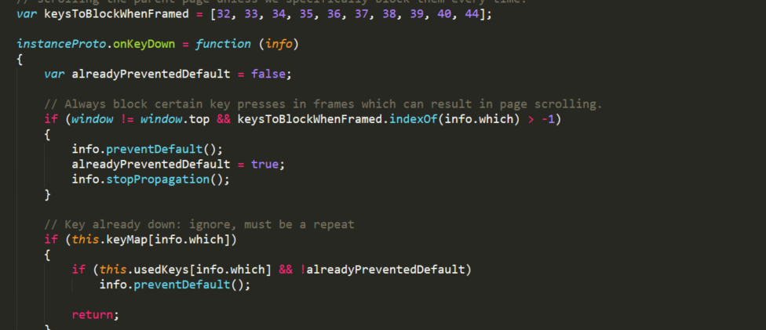

/Construct 2: Código Javascrip Plug-ing Keyboard/

Además se tiene acceso al código de todos los plug-ings que viene por defecto con Construct 2 por lo que se pueden modificar para adaptarlas a las necesidades de nuestro proyecto o crear nuevas a partir de las mismas al disponerlas de ejemplo.

El uso de Javascript para expandir las funcionalidades del programa junto al de JSON para comunicación y automatización de la creación de proyectos o de partes de los mismos, hace que la puntuación en este apartado sea muy alta. La puntuación se reduce en un punto dado que en el lenguaje Javascript es bastante complicado trabajar de forma orientada a objetos y es precisamente la forma que requiere Construct 2. Aunque se puede subsanar mediante el uso a modo de ejemplo de los plug-ings oficiales o con el uso de herramientas como TypeScript[[6]](#footnote-6)**.**

|  |  |  |
| --- | --- | --- |
| CRITERIO | PUNTUACIÓN MAX-MIN | PUNTUACIÓN |
| Posibilidad de crear funciones y scripts propios y/o lenguaje de programación propio. | 0-8 | 7 |

##### Puntuación subcriterio Add-ons y plug-ins

En la página oficial de Scirra hay disponible una tienda en la que se pueden comprar diferentes recuersos gráficos, plug-ins y complementos que aumentan las funcionalidades de Construct 2 o aumentan las posibilidades de las ya existentes.

Addons**:** Dentro de los addons se encuentran dos tipos de elementos. Los Plugin-ins que aumentan las funcionalidades del programa y los comportamientos que se pueden aplicar los objetos en el juego. Entre los primeros destacan los dedicados a la integración con otros programas o librerías externas como Faceboo, Steam o Sweet Alert y los que se centran en el uso de funciones propias de los dispositivos móviles como el acceso a las notificaciones y ubicación de.

Gamedev Tools**:**  En este apartado se clasifican aquellas herramientas que no son propias del programa sino que son accesorias al mismo y que ayuda al desarrollo de juegos. Por ejemplo un servidor dedicado para los juegos multiplayer creados con Construct un programa para la edición de Sprites o un manejador de archivos JSON.

Royalty Free Assets: Paquetes de sprites , animaciones , fondos, iconos, efectos y otro elementos gráficos para usar en el desarrollo de los juegos. Estos paquetes de Sprite una vez realizada la compra se pueden usar los proyectos sin limitación ninguna ni de modificación ni de uso comercial. También en este apartado se encuentran las plantillas, proyectos de Construct 2 completamente accesibles de juegos finalizados o de funcionalidades concretas, a partir de las que construir el juego del genero de la plantilla.

Ebooks: Libros sobre el desarrollo de videojuegos, el proceso creativo y las creación de proyectos en Construct 2.

Games: Juegos completos desarrollados con Construct 2. Dentro de esta sección se encuentran juegos con el código y el proyecto incluido. Para la contabilización de los Plug- ins se contarán únicamente los juegos con código y proyecto ya que los sin estos elementos no se pueden considerar añadidos ni plug-ins.

|  |  |  |  |
| --- | --- | --- | --- |
| Tipo de extensión | Cantidad total | Precio mínimo | Precio máximo |
| Addons | 34 | 1.19€ | 69.99€ |
| Gamedev Tools | 12 | 1.19€ | 53.99€ |
| Royalty Free Assets | 1981 | 1.19€ | 599.99€ |
| Ebooks | 7 | 13.99€ | 14,99€ |
| Games. | 354 | 0.59€ | 77.99€ |

Además de estos plug-ins oficiales en el foro de Construct 2 existe un apartado en el que los usuarios comparten los creados por ellos.

La puntación en este apartado para Construct 2 es la mitad de la máxima puntuación. Como se ha comporbado cuenta con una gran cantidad de Plug-ins oficiales relativos a los Sprites y elementos gráficos pero en otros que aumentan las funcionalidades del programa se queda bastante corto. A esto hay que añadir la falta de plug-ings gratuitos con la que si que cuentan el resto de programas analizados en el presente trabajo.

|  |  |  |
| --- | --- | --- |
| CRITERIO | PUNTUACIÓN MAX-MIN | PUNTUACIÓN |
| Add-ons y plug-ins | 0-6 | 3 |

##### 

##### Resumen puntuación Escalabilidad,.

La tabla siguiente muestra el resumen de la puntuación del criterio escalabilidad.

|  |  |  |
| --- | --- | --- |
| CRITERIO | IMPORTANCIA | PUNTUACIÓN MAX-MIN |
| Posibilidad de crear funciones y scripts propios y/o lenguaje de programación propio. | 0-8 | 7 |
| Add-ons y plug-ins | 0-6 | 3 |

|  |  |
| --- | --- |
| TOTAL |  |

#### Criterio 6: Resultados profesionales.

Al contrario que sucedida con otras herramientas Construct 2 la lista que nos proporciona su web es bastante escasa en cuanto a juegos desarrollados con su herramienta y los juegos que se encuentran en ella son juegos navegador, minijuegos o juegos que no han tenido relevancia en el mercado.

De entre los títulos desarrollados con Construct solo se ha encontrado un título disponible en Steam, otro en WIIU y XboxOne y otra en GooglePlay el resto solo están disponibles desde la web de los desarrolladores. Si bien algunos juegos por su calidad aunque no hayan tenido el respaldo en ventas o sean populares merecen ser tenidos en consideración.

**Airscape: The Fall of gravity.**Airscape es un juego de acción, puzzle y plataformas que cuenta como principal atractivo su uso de las físicas, principalmente de la gravedad, y el diseño de niveles como sus puntos fuertes.

El juego sorprende por su colorido mundo, sus efectos sonoros y por el hecho de que fue creado por un grupo de jóvenes estudiantes de diferentes partes del mundo trabajando colaborativamente, por ejemplo todo el diseño de arte esta creado en Alemania por una estudiante de 13 años y la programación por un estudiante de Australia.

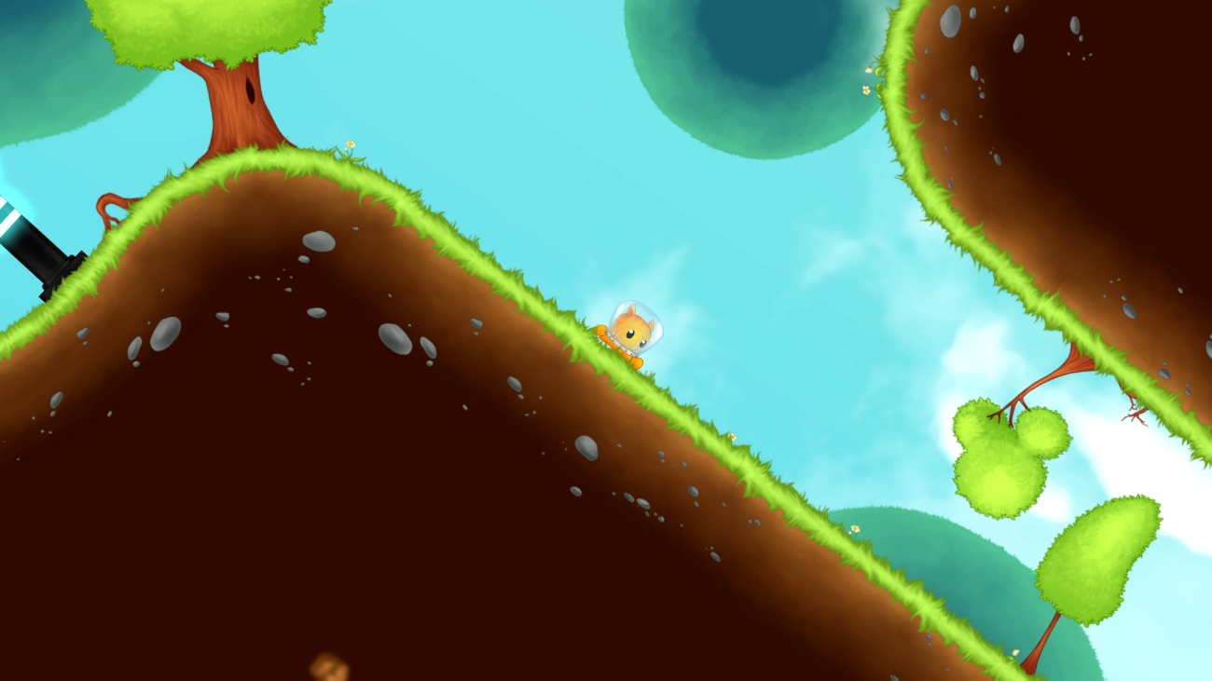

/Imagen del juegos Airscape/

|  |  |
| --- | --- |
|  |  |
| Genero | Acción, Plataformas Puzzle. |
| Lanzamiento | Agosto 2015 |
| Nota Metacritic | 75/100 |
| Plataformas disponibles | Pc, Mac. |

**Mortal Melon.**Al igual que sucedía con Airscape Mortal Melon también cuenta como piedra fundamental de su jugabilidad las físicas. Pero en este caso su uso es para crear un juego completamente diferente.

Mortal Melon es juego de puzles en que debemos llevar un melón desde un cañon a otro esquivando sierras mecánicas, hielo, agujeros negros y otros elementos que intentan romperlos.

El juego apareció en WiiU en formato descargable y de igual forma en XboxOne, pero no tubo apenas repercusión, esto se constata en que en el principal indicador de notas a nivel de prensa Metacritic esta puntuado por la escasez de medios que lo analizaron.

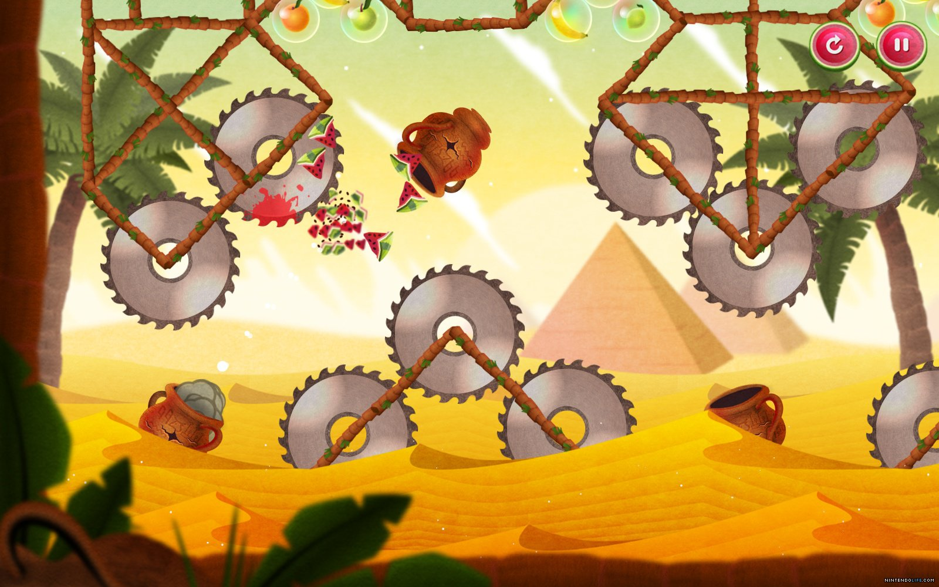

**/**Pantalla de Mortal Melon**/**

|  |  |
| --- | --- |
|  |  |
| Genero | Puzzle. |
| Lanzamiento | Agosto 2015 |
| Nota Metacritic | Sin nota |
| Plataformas disponibles | WiiU, Xbox One |

##### Puntuación subcriterio principales juegos desarrollados

Por lo que se ha comprobado son pocos juegos comerciales los que hacen uso de Construct 2 para su concepción contando únicamente con pequeñas excepciones que se han comercializado pero ninguno de ellos ha logrado ganar popularidad entre la prensa especializada o los jugadores.

|  |  |  |
| --- | --- | --- |
| CRITERIO | PUNTUACIÓN MAX-MIN | PUNTUACIÓN |
| Principales juegos desarrollados | 0-8 | 1 |

##### Puntuación subcriterio diferenciación

|  |  |  |
| --- | --- | --- |
| CRITERIO | PUNTUACIÓN MAX-MIN | PUNTUACIÓN |
| Principales juegos desarrollados | 0-4 |  |

##### Resumen puntuación resultados profesionales.

En la siguiente tabla se muestra el resumen de la puntuación el criterio resultados profesionales.

|  |  |  |
| --- | --- | --- |
| CRITERIO | IMPORTANCIA | PUNTUACIÓN MAX-MIN |
| Principales juegos desarrollados. | 0-8 | 1 |
| Diferenciación | 0-4 | 2 |

|  |  |
| --- | --- |
| TOTAL |  |

#### Criterio 7: Estado actual.

Construct 2 lleva desde el 2011 en el mercado, es una nueva versión de Construct que fue lanzado en 2006 el que cuál actualmente ésta retirado.

Las actualizaciones son constantes, cada 4-5 meses una gran actualización aparece, pese a que desde 2015 ésta anunciada la versión 3. A parte de las grandes actualizaciones periódicas se van lanzando pequeños parches que van reparando los bugs y errores que los usuarios van encontrando y reportando a los desarrolladores.

El estado de Construct 2 es actualmente activo, pese a estar anunciada la nueva versión de la que de momento se conocen pocos detalles.

Las actualizaciones que incluyen nuevas funcionalidades se producen cada 4-5 meses y la corrección de errores y bug es constante por lo que la puntuación en este apartado es bastante alta, aunque se reduce un poco por el anuncio de Construct 3 ya que en el momento de aparecer Construct 3 irán poco a poco decreciendo hasta el abandono del programa como sucedió con Construct.

La última gran actualización fue lanzada en Octubre, por lo que hace relativamente poco tiempo, la puntuación es alta en este concepto.

##### Resumen puntuación criterio Estado actual

|  |  |  |
| --- | --- | --- |
| CRITERIO | IMPORTANCIA | PUNTUACIÓN MAX-MIN |
| Estado actual | 0-2 | 2 |
| Diferenciación | 0-1 | 1 |
| Fecha desde la última actualización. | 0-1 | 1 |

|  |  |
| --- | --- |
| TOTAL |  |

#### Criterio 8: Sistemas operativos soportados y requerimientos.

Todas incluidas las posibilidades de exportación están disponibles en la versión Bussines del programa (la versión más avanzada a la venta).

##### Resumen puntuación sistemas operativos soportados y posibilidades de exportación.

Las posibilidades de exportación de los juegos de Construct 2 son muy altas cubriendo casi todos los dispositivos y sistemas en el mercado. Aunque salvo WiiU no es compatible con consolas. Aunque hay que indicar que las exportaciones no son mediante la creación de aplicaciones nativas a los diferentes sistemas, sino a través de la creación de Middleware\*s de la versión HTML 5.

A parte de los sistemas puntuados también cuenta con la posibilidad de exportación a Facebook Games y el propio sistema de juegos de Scirra.

Pese a contar con una gran cantidad de sistemas posibles para la exportación, el hecho de no contar con apenas ninguna en consola y que no se trate de exportaciones directas sino realizadas mediante la incorporación de capas intermedias sobre la versión HTML 5, hace que la puntuación en este apartado no sea excesivamente alta.

|  |  |  |
| --- | --- | --- |
| CRITERIO | IMPORTANCIA | PUNTUACIÓN MAX-MIN |
| Posibilidades de exportación: Sistemas y plataformas | 0-8 | 5 |

|  |  |
| --- | --- |
| TOTAL |  |

#### Criterio 9: Licencia.

Construct 2 tiene tres tipos de licencia que intenta abarcar a todos los tipos de usuarios posibles del sistema, desde usuarios novatos a desarrolladores que usen el programa para la creación de sus juegos. A continuación se analizan las tres versiones del programa a la venta.

**CONSTRUCT 2- FREE EDITION**La versión gratuita de Construct 2, al contrario de la mayoría de los software de creación de videojuegos, permite un uso más o menos avanzado del programa y un entorno en el que salvo proyectos de dimensiones muy elevadas o con especiales características como ser un juego multijugador online o se quiera exportar a un sistema no gratuito. Hay que indicar que si se desea comercializar el juego habrá que adquirir alguna de las versiones superiores ya que la licencia gratuita no permite usar los juegos creados con fines lucrativos o corporativos.

Las principales limitaciones de la versión gratuita son las siguientes:

* Modo debug en paralelo a la ejecución del juego en tiempo real.
* Exportación a sistemas Ios, Android, Windows ejecutable, Linu y, WiiU. Por el contrario si permite la exportación a Windows Store, HTML y publicar el juego en Scirra.
* No permite la inclusión de compras in game.
* Capas de eventos limitadas a 4 y 100 eventos totales.
* Creación de subcarpetas en los proyectos.
* Familias de objetos.

Hay que indicar que las limitaciones respecto a la exportación del proyecto para sistemas no incorporados en la versión gratuita se pueden suplir con el uso de un Middleware como CrossWalk, además Scirra entre sus manuales oficiales cuenta con algunos para realizar dicha tarea con el citado programa y existen gran cantidad de tutoriales y guías en el foro oficial.

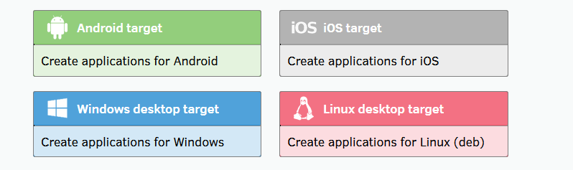

/Posibilidades de exportación via CrossWalk, imagen web CrossWalk/

Precio: Gratuito.

**CONSTRUCT 2: PERSONAL LICENCE.**  
Elimina las limitaciones de la versión gratuita permitiendo el uso ilimitado de eventos , subeventos y carpetas. Además se añaden el resto de posibilidades que el programa tiene disponible y se añade la posibilidad de realizar juegos multijugador.

La principal limitación de la licencia personal viene referido al uso comercial de Construct 2 ya que permiten los siguientes casos:

-Solo es aplicable a personas físicas, las personajes jurídicas o empresas no pueden usar esta versión (como tampoco la gratuita) para fines lucrativos o para la promoción de su marca.

-Cuando una persona jurídica supere los 5000€ de beneficios deberá hacer uso de la versión Bussines.

Precio : 75,99€

**CONSTRUCT 2: BUSSINES.**La versión Bussines cuenta con las mimas características de funcionamiento que la versión Personal pero elimina las restricciones relativas a los beneficios obtenidos con el uso del programa y a la posibilidad de que una empresa use Construct 2 para generar beneficios o uso corporativo.

Esta licencia no puede adquirirse por separado se tiene que contar con una licencia personal y realizar la actualización a la versión Bussines o adquirir un pack con las dos licencias.

Precio Licencia Personal más Licencia Bussines = 405,99€.

Al contrario que el resto de programas analizados Construct 2 no cuenta con módulos de exportaciones independientes , todas las exportaciones están incluidas de serie en la versión Personal.

##### Resumen puntuación licencias.

El precio de las licencias es parejo al del resto de programas de este estudio, pero el hecho de incluir en ellos los módulos de exportación hace que la puntuación en dicho apartado sea más alto.

Como hemos comprobado el modo free permite la mayoría de funciones que se necesitan para trabajar con el programa y para realizar juegos sobre todo en etapas iniciales del conocimiento de la herramienta. El número de eventos al que se ésta limitado es bastante alto por lo que salvo que se trate de un proyecto de grandes dimensiones o un multiplayer que no esta soportado rara vez llegaremos a superarla. Por lo que la puntuación es de las más alta de todos los programas análizados.

Como ha comentado Construct 2 no tiene la venta de módulos para la exportación como un modelo de negocio, por lo que todas las características de exportaciones están incluidas en las licencias Personal y Bussines. Por lo que la puntuación es la máxima.

|  |  |  |
| --- | --- | --- |
| CRITERIO | IMPORTANCIA | PUNTUACIÓN MAX-MIN |
| Precio de Licencias | 0-4 | 3.5 |
| Modo de prueba o free | 0-2 | 1.5 |
| Precio módulos de exportación | 0-2 | 2 |

|  |  |
| --- | --- |
| TOTAL |  |

#### Valoración final y resumen de puntuación

### Análisis de Click Team Fusion (Lo tengo corregido en mail)

#### Criterio 1: Requisitos e instalación.

Los requisitos para poder desarrollar en Gdevelop son bastante asequibles y la mayoría equipos pueden trabajar con el programa ya que consume pocos recursos del sistema, como se puede observar en la siguiente tabla.

|  |  |
| --- | --- |
|  | REQUISITOS GDEVELOP |
| Sistema Operativo | Mínimo Windows XP SP3, soportados Windows Vista, 7, 8 y 10 |
| Procesador | 200Mhz o mayor |
| Memoria | 256 MB de RAM |
| Tarjeta Gráfica | Mínimo Tarjeta Gráfica con soporte para Direct3D 9 |
| Otros | Conexión internet necesaria para la instalación, actualización y descarga del software. |

Tabla 47: Gdevelop Requisitos de instalación

##### Puntuación subcriterio requisitos

|  |  |  |
| --- | --- | --- |
| CRITERIO | PUNTUACIÓN MAX-MIN | PUNTUACIÓN |
| Requisitos de instalación. | 0-4 | 2.5 |

Para la instalación de CTF el proceso es el siguiente:

1. Descargar el instalador de la versión gratuita desde la Web oficial del programa, en el apartado de versión Free (<http://www.clickteam.com/clickteam-fusion-2-5-free-edition>).
2. Se ejecuta el instalador y se siguen los pasos para completar la instalación. Durante el proceso se pregunta si se desea instalar junto con el programa ejemplos y librerías.   
   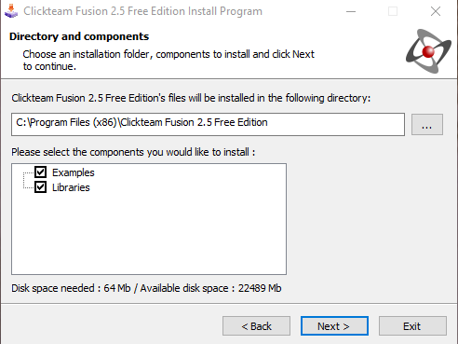
3. El programa de instalación ha necesitado un tiempo de 2:25 minutos, más 1:17 minutos de actualización que se lanza la primera vez que se ejecuta el programa.

##### Resumen proceso de instalación

La tabla siguiente muestra el resultado de la instalación y el resumen de los datos obtenidos.

|  |  |
| --- | --- |
| Gdevelop Instalación en el equipo de pruebas | |
| Tamaño de descarga | 39.8 Mb |
| Requiere programas adicionales | Si (Para el proceso de compilación y crear los ejecutables del programa es necesaria la instalación de Java Runtime[[7]](#footnote-7).) |
| Instalación de módulos o recursos adicionales durante la instalación | Si |
| Tiempo total | 8 minutos 26 segundos. |
| Tamaño posterior a la instalación | 572 Mb |

##### Puntuación subcriterio instalación.

#### Criterio 2: Documentación, tutoriales y comunidad.

El punto central de la comunidad que utiliza, desarrolla o desea iniciarse en el programa es la web <http://community.clickteam.com> . Se trata de una web oficial, enlazada con la principal del programa. En ella se da soporte oficial a los desarrolladores del programa con un foro ,un blog de los desarrolladores de CTF donde van incluyendo las novedades del programa y un apartado para que los usuarios puedan compartir sus creaciones. Es un portal muy completo y que aporta un gran valor añadido al programa. El foro tiene un apartado de Tutoriales y Guías muy completo donde los propios usuarios enseñan determinadas funcionalidades mediante ejemplos a la comunidad.

Los tutoriales oficiales disponibles en la página del programa se dividen en:

1. **Game Usage:**  Enseñan los fundamentos básicos del programa y como moverse por el mismo. Entre ellos se encuentra tutoriales relativos por ejemplo al uso de la librería gráfica, del editor de imágenes o de la interfaz en general. Total: 5.
2. **Begginers:** Primero juegos que un usuario debería realizar para empezar a dominar el programa, estos juegos no requieren de un conocimiento previo de Click Team fusión y están pensados para usuarios sin ningún conocimiento del mismo. Además de tutoriales de juegos completos , se encuentran otros relativos a funcionalidades básicas como por ejemplo el scrolling, realizar un menú o la explicación de diversos tipos de objetos. Total: 14.
3. **Intermediate:** Tutoriales en los que ya se empiezan a crear proyectos de dificultad media y para los que se necesita un conocimiento más o menos general del programa y de las funcionalidades básicas. Total: 19.
4. **Advanced:** En la parte avanzada de las guías del programa, se explica mediante ejemplos características avanzadas que se puede dar a los juegos que se crean con Click Team Fusión. Entre estas funciones complejas que se explican en este apartado se incluye la gestión de archivos de guardado, la creación de un ranking online o una guía de programación de scripts y nuevos patrones de comportamiento. Total: 14.
5. **Getting the most of:** Aquí se incluyen aquellos tutoriales que no tienen que ver con la creación de juegos en si misma o bien que suponen características avanzadas de los mismos pero no imprescindibles para llevar a cabo el desarrollo. Por ejemplo en este apartado se incluyen explicaciones de como importar gráficos o como adaptar los juegos a resoluciones de gran tamaño. Total: 12.
6. **Videos:** Enlaces a páginas con videos de ayuda o de aprendizaje del programa. En estos momento solo existen dos pero ambos enlaces son poco utiles , ya que el primero es un curso de Udemy que no es gratuito y con un coste de 200€, y el segundo el enlace no funcione lleva a una web que ya no esta disponible.
7. **Open files:** Colección de juegos, sprites y recursos gráficos de carácter abierto que se pueden utilizar en los proyectos o que se pueden usar como ejemplo por los usuarios. Total: 19.

Pese a que el número de tutoriales es bueno, se ha podido comprobar que muchos enlaces a otras páginas o recursos están caídos como el comentado en el apartado de videos, además de que algunos de los archivos fuentes que acompañan a los tutoriales pertenecen a la versión anterior del programa Multimedia Fusion y no son compatibles en muchos casos con CTF.

|  |  |  |
| --- | --- | --- |
| CRITERIO | PUNTUACIÓN MAX-MIN | PUNTUACIÓN |
| Documentación, foros y tutoriales oficiales | 0-4 | 2 |

##### Tutoriales oficiales realizados.

##### Catch The Fruit Este tutorial se encuentra dentro de la categoría de *Begginers Tutorials* de la web oficial de CTF.

En este tutorial se enseña a realizar un juego en el que un personaje se mueve de un lado al otro del escenario recogiendo la fruta que cae del cielo en posiciones aleatorias.

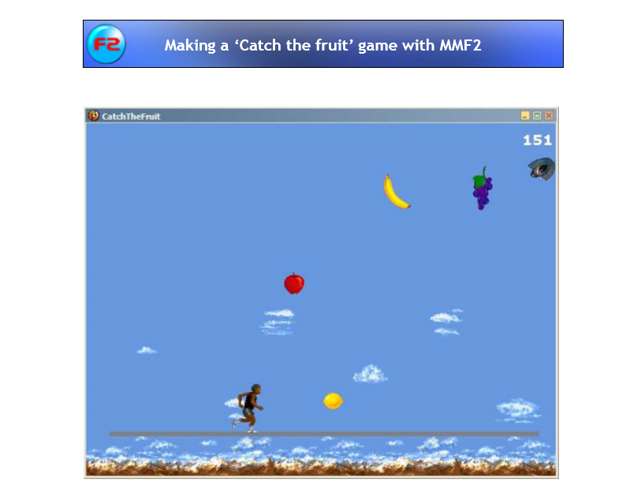

/Imagen del tutoriales Catch de fruit/

El tutorial se proporciona a través de un archivo comprimido, donde se encuentra el tutorial en sí y un archivo de proyecto. El archivo de proyecto no funciona ya que pertenece a la versión antigua del programa Multimedia Fusión. El tutorial no viene con Sprites para realizarlo y se ha tenido que perder tiempo en buscarlos.

El tutorial es bastante incorrecto, con toda una serie de problemas que impiden que el usuario aprenda y si interese por el programa, sino más bien todo lo contrario hará que sienta frustración y abandone el aprendizaje de la herramienta. Entre estos aspectos que hacen de este tutorial una experiencia negativa destacan los siguientes puntos:

1. Toda la parte de animación está mal explicada y se tiene que optar por conseguir el mismo resultado de otras formas posibles investigando, sacando información de la documentación oficial y de otros tutoriales no oficiales.
2. El apartado que explica el movimiento de los objetos que caen esta desactualizada aparece por ejemplo un tipo de movimiento llamado *pinball* que ya no ésta disponible en la versión actual del programa.
3. No se ha conseguido la creación de objetos fuera del tiro de cámara de forma aleatoria tal como explica el tutorial ya que no funciona.

Los aspectos positivos del tutorial son los siguientes:

1. El formato PDF permite tener siempre disponible el tutorial para consultas y almacenarlos.
2. Muchas imágenes que ilustran las acciones a realizar.
3. La idea de juegos, si bien es sencilla, es original y bastante diferente lo que este tipo de tutoriales iniciales suelen ser.

Para que el tutorial fuese funcional y llegará a algún tipo juego o prototipo en su finalización se han realizado las siguientes modificaciones:

1. Se ha añadido una condición para que la animación de movimiento que tiene el personaje solo se inicie cuando el personaje ésta moviéndose cuando se para la cámara se detiene.
2. Se ha centrado la cámara en el personaje para que este le siga para poder hacer un escenario más grande.
3. Se ha añadido aparte de la fruta que cae , bombas que hacen que el usuario muera al contacto con estás.
4. Añadido menú de juego y puntuación sobre pantalla.

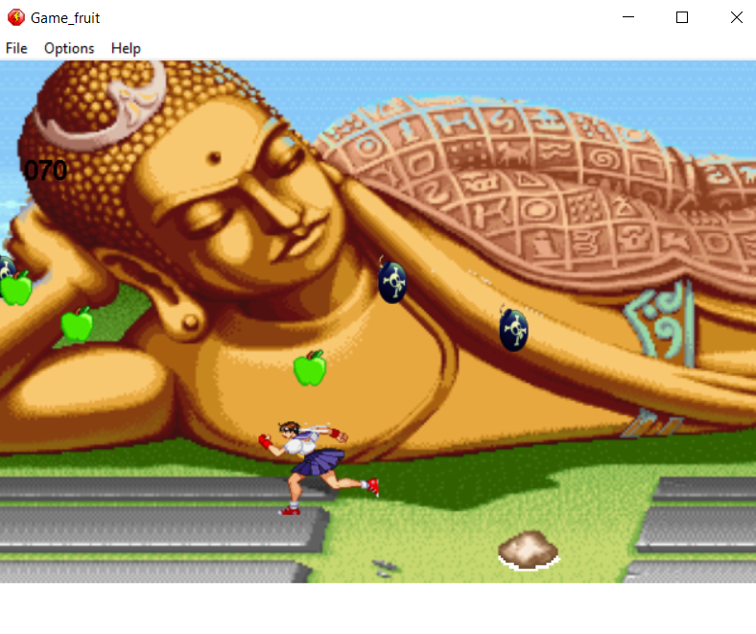

/Juego realizado/

##### Otros tutoriales.

Se ha intentado realizar otros tutoriales oficiales como por ejemplo, *Create an Artillery Game From Scratch* que se encuentra en el los tutoriales oficiales la categoría **Begginers** el toturial es demasiado complejo para que un usuario medio pueda aprender a manejar el programa.

Además muchos de sus apartados no están explicado directamente el tutorial se limita al usuario decir que copie e incluya en su proyecto trozos de instrucciones para el programa sin dar explicación una a una de lo que realizan y su razón de ser.

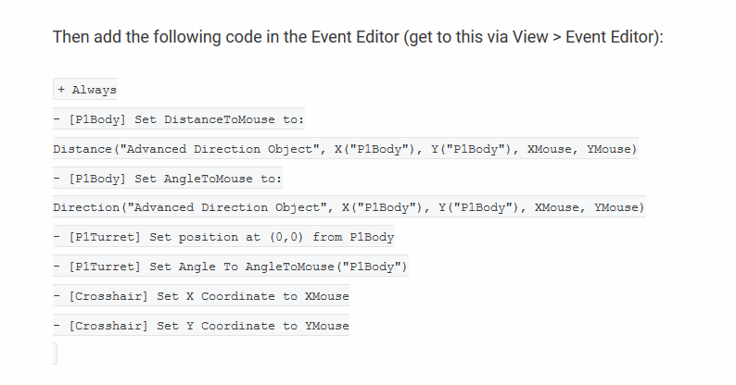

/Ejemplo de parte del tutorial donde se limita a decir al usuario que copie las instrucciones en su programa/

Muchas de las funciones que se aplican en el tutorial son demasiado avanzadas para un tutorial de iniciación al programa y ello unido a que el tutorial no las explica han hecho que el tutorial fuese abandonado durante su realización que no sirve para el propósito del proyecto.

Otro ejemplo de tutorial que se ha intentando realizar es el de **Glob Wars** de la categoría Intermedio, pero tiene los dos problemas de los anteriores por un lado al igual que **Catch de fruit** viene con archivos fuente de ejemplo que no funciona y se limita a decir al usuario lo que tiene que hacer sin explicar lo que se realiza y añade también que el documento pdf en el que viene no cuenta con imágenes es una sucesión de instrucciones de texto.

Como se ha podido comprobar los tutoriales oficiales están desactualizados son demasiado complejos para usuarios que quieran iniciarse y además vienen con archivos fuente erróneos. Por lo que se tiene que recurrir a tutoriales externos no oficiales para aprender el manejo básico del programa. //HE REALIZADO ALGUNO TUTORIALES BÁSICO DE ESTE TIPO LOS INDICO??//

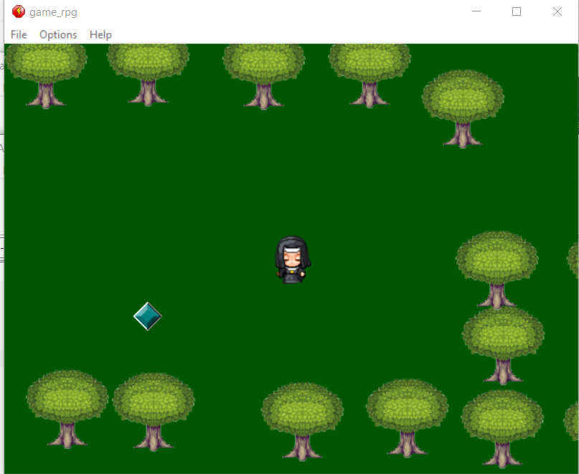

##### Resumen de tutoriales realizados.

La tabla siguiente contiene el resumen de los tutoriales realizados , el tiempo invertido y las funciones aprendidas durante su realización.

|  |  |
| --- | --- |
|  |  |
| Tiempo dedicado. | 9 horas 27 minutos |
| Tutoriales realizados | 3 |
| Tutoriales completados | 1 |
| Juegos completos | 1 |
| Errores detectados en los tutoriales | Considerables |
| Modificaciones realizadas | Considerables |
| Funcionalidades aprendidas en los tutoriales | -Mover personaje en dos direcciones.-Colisiones.-Insertar fondo a la escena.- Destruir objetos cuando están fuera de la pantalla.- Creación aleatoria en posición de objetos.- Movimiento de caída por la gravedad de objetos.- Mostrar puntuación en pantalla y sumar.. |

Figura 20: Resumen tutoriales Gdevelop

##### Puntuación subcriterio análisis de tutoriales oficiales.

|  |  |  |
| --- | --- | --- |
| CRITERIO | PUNTUACIÓN MAX-MIN | PUNTUACIÓN |
| Análisis de tutoriales oficiales | 0-8 | 2 |

Tabla 48: Subcriterio Gdevelop Análisis de tutoriales oficiales

A continuación se detalla la presencia de CTF en Reedit y Taringa.

Reddit **Reddit**En Reeddit el tema de CTF es bastante activo y cuenta con un número bastante grande de hilos, las interacciones y respuestas suelen ser bastante habituales y los hilos se actualizan con frecuencia. Cuenta con casí 500 subscritores en el momento de realizar este informe.

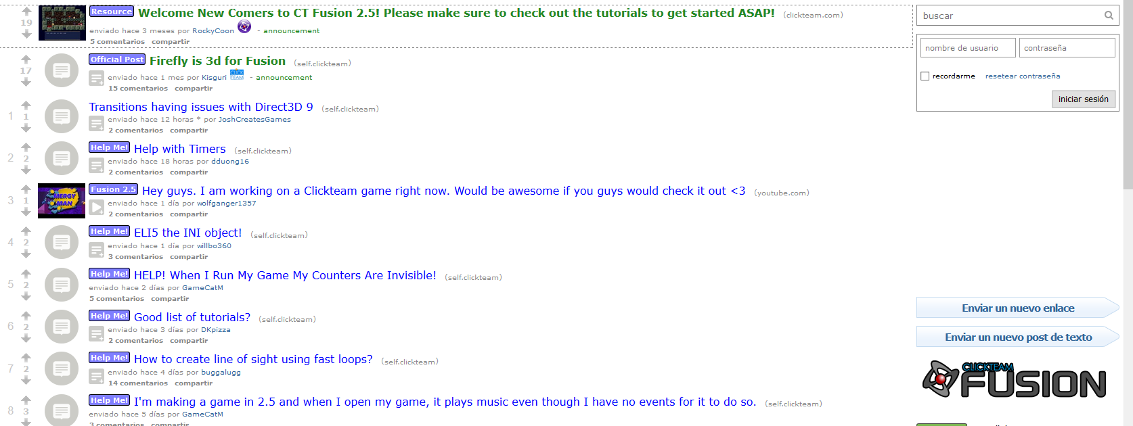

Taringa.

En Taringa, CTF no cuentan con una comunidad de desarrolladores y usuarios.

##### Puntuación subcriterio comunidades y foros de desarrolladores.

|  |  |  |
| --- | --- | --- |
| CRITERIO | PUNTUACIÓN MAX-MIN | PUNTUACIÓN |
| Foros y comunidades de desarrolladores | 0-4 | 2 |

##### Resumen de puntuación Documentación, tutoriales y comunidad.

La tabla siguiente resume la puntuación del este criterio.

|  |  |  |
| --- | --- | --- |
| CRITERIO | PUNTUACIÓN MAX-MIN | PUNTUACIÓN |
| Documentación, foros y tutoriales oficiales | 0-4 |  |
| Análisis de tutoriales oficiales | 0-8 |  |
| Foros y comunidades de desarrolladores | 0-4 |  |
| TOTAL | |  |

#### Criterio 3: Funcionamiento y dificultad de uso.

CTF se muestra rápido y no se han detectado problemas de estabilidad o errores durante la ejecución.

Pero tiene una muy mala gestión de Sprites, reescalado , posicionamiento y/o animaciones. Aunque un aspecto positivo respecto a los Sprites es que detecta los números de la animaciones con introducir el mismo nombre y un número al final al importar las imágenes el programa te detecta como animación la serie de imágenes y te las ordena.

Otro aspecto poco funcional es que los objetos deben estar en la escena aunque vayan a aparecer posteriormente en la misma pero, si durante la escena se van a crear o se van a usar dichos objetos deben estar en ella posicionados aunque sea fuera de la ventana de visualización.

##### Puntuación subcriterio funcionamiento.

|  |  |  |
| --- | --- | --- |
| CRITERIO | PUNTUACIÓN MAX-MIN | PUNTUACIÓN |
| Funcionamiento General | 0-4 | 2 |

Tabla 49: Gdevelop subcriterio funcionamiento general

##### Puntuación primeros pasos: creación de un pequeño proyecto.

Los primeros pasos de Click Team Fusion son algo complejos. No porque muchas de sus funcionalidades sean difícil de aplicar, sino más bien por el diseño de la interfaz y la dificultad de encontrar los elementos.

Por ejemplo la división entre eventos y escenas es bastante compleja de manejar en un primer momento y además no cuenta con un sistema de iconos bien representativos de los elementos por lo que hasta que no se realizan un número determinado de tutoriales el usuario se encontrará bastante perdido en el programa.

Pero hay un elemento que ayuda a que los primeros pasos el usuario sienta que progresa y que es capaz de empezar a crear funcionalidades jugables, el editor de eventos. La gestión de los eventos es muy sencilla y permite al usuario gestionarlos de una manera rápida y muy visual.

/FALTA APARTADO PEQUEÑO PROYECTO/

|  |  |  |
| --- | --- | --- |
| CRITERIO | PUNTUACIÓN MAX-MIN | PUNTUACIÓN |
| Primeros pasos: Creación de un pequeño proyecto. | 0-4 | 2 |

Tabla 50: Gdevelop subcriterio funcionamiento general

##### Funciones básicas

A continuación se va a explicar cómo implementar las funciones básicas descritas en la definición de los criterios de selección y se va a puntuar en función de su dificultad.

###### Creación de un proyecto.

La creación de un proyecto en Click Team Fusion se realiza de la siente forma.

|  |  |  |
| --- | --- | --- |
|  | |  |
| Ruta/comandos | File->New | |
| Variables | **Ninguna.** | |

Una vez realizada esta operación el programa automáticamente habré al vista principal de un proyecto donde se puede dar nombre a la aplicación, a la escena, asi como determinar la resolución de la misma y otros parámetros.

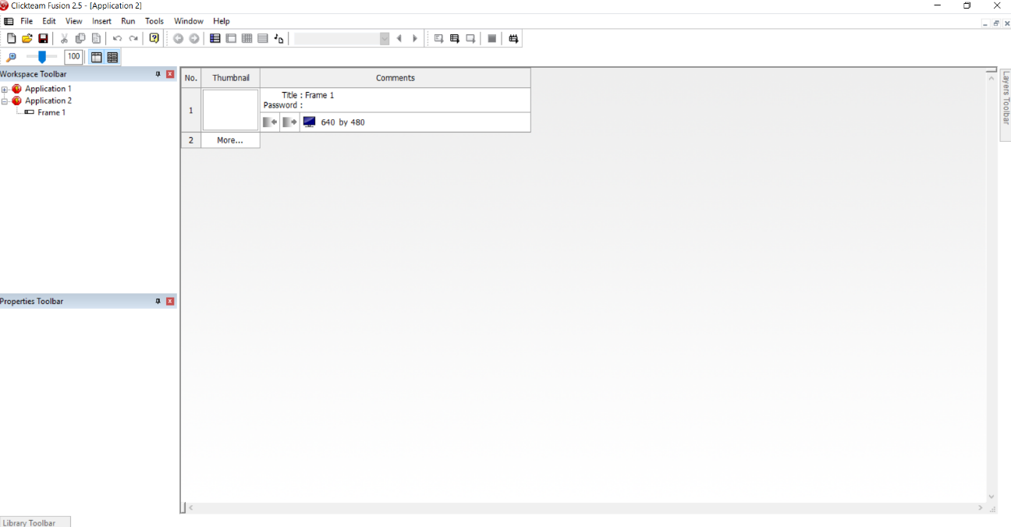

Visto el proceso puntuación de la valoración es la siguiente.

|  |  |  |
| --- | --- | --- |
| Funcionalidad | Valoración | Puntuación |
| Creación proyecto. | Muy fácil | 10 |

###### Insertar fondo en la escena.

El proceso para insertar fondo en Click Team Fusion es el siguiente:

1. Habrá que pulsar sobre el Frame de la aplicación donde se desea que se situe el fondo.

|  |  |  |
| --- | --- | --- |
|  | |  |
| Ruta/comandos | Insert->New Object->Background->Seleccionar “Backdrop” | |
| Variables | **Image :** Al pulsar sobre “Edit” se abrirá un menú donde se permitirá seleccionar la imagen que se desea que quiera ser el fondo. | |

1. Con este proceso se incluirá la imagen en la escena. Posteriormente arrastrando y escalando la imagen se coloca en el lugar que se desee posicionar.

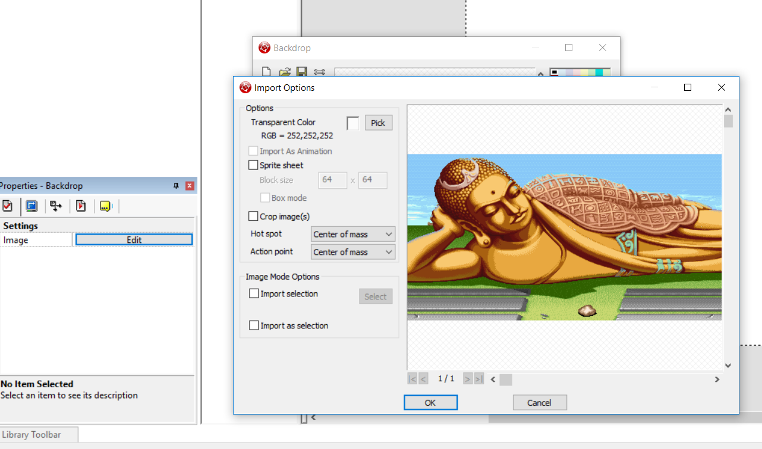

**Tabla resumen funcionalidad.**

|  |  |  |
| --- | --- | --- |
| Funcionalidad | Valoración | Puntuación |
| Insertar fondo | Muy fácil | 10 |

###### Movimiento de personaje en dos direcciones.

1. Primero se debe incluir el Sprite que va a moverse.

|  |  |  |
| --- | --- | --- |
|  | |  |
| Ruta/comandos | Seleccionar el Frame haciendo doble clic -> Insert de la barra superior -> New Object -> All Object -> Active | |

1. Dotar al Sprite incluido de movimiento.

|  |  |  |
| --- | --- | --- |
|  | |  |
| Ruta/comandos | Clic sobre el objeto en la escena -> Menú lateral izquierdo inferior Propierties -Active" pestaña clic en pestaña "Movement" -> Selecionar lista desplegable type "Eight Directions" -> Clic en direcciones -> Dejar seleccionado solo izquierda y derecha | |
| Variables | **Directions:** En este caso será izquierda y derecha.  **Initial Directions:** Dirección a la que se desea que el Sprite este mirando en el momento de iniciar el Frame.  **Speed:** Velocidad de movimiento.  **Deceleration:** Velocidad con la que el personaje desacelera hasta detenerse.  **Acceleration:** Velocidad a la que el personaje acelera hasta alcanzar su velocidad máxima.  **Moving at Star:** Determina si el personaje se está moviendo al inicio de la escena.  **Stick to obstacle:** Si se marca esta opción el personaje al colisionar con obstáculos no se moverá , mientras que si se deja deseleccionada el personaje retrocederá. | |

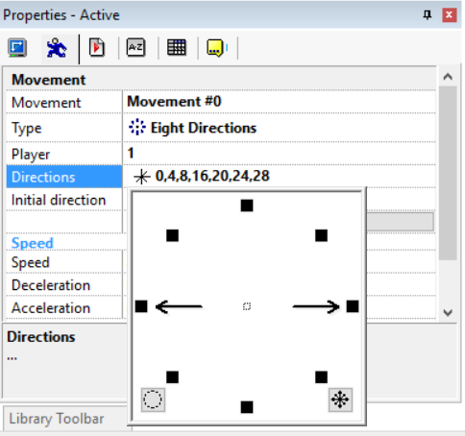

**Tabla resumen funcionalidad.**

|  |  |  |
| --- | --- | --- |
| Funcionalidad | Valoración | Puntuación |
| Movimiento en dos dimensiones | Fácil | 7.5 |

###### Salto de personaje que se mueve en dos direcciones.

Para poder hacer que el personaje salte, no solo se mueva en dos direcciones el proceso es algo más complejo ya que se necesita añadir el motor de física del programa y varios objetos a la escena. El proceso es el siguiente.

1. Añadir dos objetos activos a la escena.

|  |  |  |
| --- | --- | --- |
|  | |  |
| Ruta/comandos | Seleccionar el Frame haciendo doble clic -> Insert de la barra superior -> New Object -> All Object -> Active | |

1. Uno de ellos actuará de plataforma por lo que es conveniente ponerle una imagen sólida, por ejemplo un rectángulo a lo largo de la escena.
2. Ahora hay que aplicar al segundo objeto el movimiento tipo Plataformas físico.

|  |  |  |
| --- | --- | --- |
|  | |  |
| Ruta/comandos | Click sobre el objeto -> Pestaña propiedades -> Movement ->Type-> Seleccionar “ Physics ->”Platform movement” | |
| Variables | **Initial Directions:** Dirección a la que se desea que el Sprite este mirando en el momento de iniciar el Frame.  **Speed:** Velocidad de movimiento.  **Deceleration:** Velocidad con la que el personaje desacelera hasta detenerse.  **Aceleration:** Velocidad a la que el personaje acelera hasta alcanzar su velocidad máxima.  **Use acceleration when changing direction:**  Dedicir si al cambiar de dirección se usa la aceleración o no.  **Climbing speed:** Velocidad de subida por inclinaciones.  **Allow crouch:** Permite que el personaje se agache o no.  **Speed when crouched:** Velocidad con la que el personaje se agacha.  **Jump: - Strength:** Altura del salto.  -**Multiple jumps:** Veces que el personaje puede saltar seguidas.  -**Next Strength:** Altura del segundo salto.  -**Jump while crouch:** Permitir saltar cuando se esta agachado.  -**Appy deceleration to jumping when input stops:** Aplicar o no frenado al pulsar el movimiento del personaje.  **-Horizontal control when jumping:** Permite mover al personaje horizontalmente cuando se esta en el aire o saltando.  **-Control:** Tecla que activa el salto.  **Object:   -Densidad:  -Elasticty:**  **-Gravity Scale:** | |

1. Cuando se aplica este movimiento a un objeto el programa nos avisa que se necesita el motor de físicas incluirlo en la escena para que funcione. Para ello:

|  |  |  |
| --- | --- | --- |
|  | |  |
| Ruta/comandos | Seleccionar el Frame haciendo doble clic -> Insert de la barra superior -> New Object -> Physics -> Seleccionar Physics Engine. | |

1. Ahora el objeto 2, se comporta como un objeto que se mueve sobre plataformas con un sistema de físicas. El siguiente paso es realizar un evento para que el objeto 2 al contacto con el 1, deje de caer y actúe como una plataforma. Para ello primero se crea la condición de la colisión:

|  |  |  |
| --- | --- | --- |
|  | |  |
| Ruta/comandos | Event Editor-> New Condition->Seleccionar Objeto 2->Collisions ->Another Object->Seleccionar Objeto 1 | |

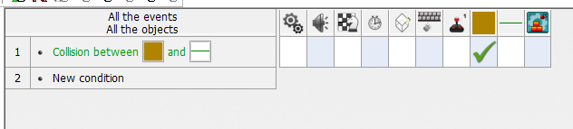

1. Después se seleccionada en el menú visual el objeto 2 dentro de la condición :

|  |  |  |
| --- | --- | --- |
|  | |  |
| Ruta/comandos | Doble click en el cuadro del objeto 2->New action->Seleccionar Objeto 2->Movement->Stop. | |

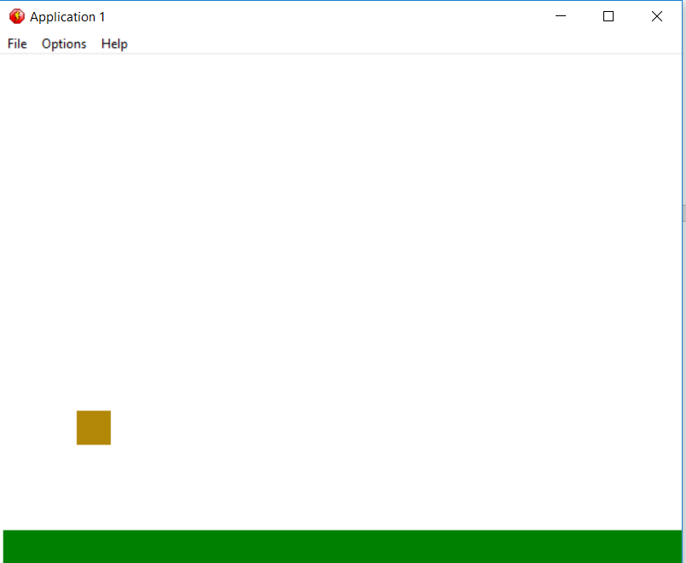

**Tabla resumen funcionalidad.**

|  |  |  |
| --- | --- | --- |
| Funcionalidad | Valoración | Puntuación |
| Salto. | Difícil | 2.5 |

###### Movimiento personaje en 8 direcciones.

El proceso para la creación de un personaje que se mueva en 8 direcciones es el siguiente:

|  |  |  |
| --- | --- | --- |
|  | |  |
| Ruta/comandos | Insert->New Object->Object tipo "Active"-> Propiedades -> Type seleccionar "Eight Directions" | |
| Variables | **Player:** Jugador que se va a mover.  **Directions:** Direcciones posible, aquí se puede restringir diagonales o alguna dirección en que el personaje no se quiera que se mueva.  **Initial Directions:** Dirección a la que se desea que el Sprite este mirando en el momento de iniciar el Frame.  **Speed:** Velocidad de movimiento.  **Deceleration:** Velocidad con la que el personaje desacelera hasta detenerse.  **Acceleration:** Velocidad a la que el personaje acelera hasta alcanzar su velocidad máxima.  **Moving at Star:** Determina si el personaje se está moviendo al inicio de la escena.  **Stick to obstacle:** Si se marca esta opción el personaje al colisionar con obstáculos no se moverá , mientras que si se deja deseleccionada el personaje retrocederá. | |

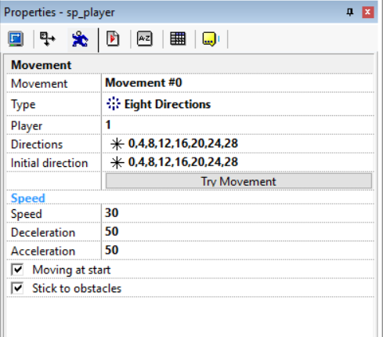

**Tabla resumen funcionalidad.**

|  |  |  |
| --- | --- | --- |
| Funcionalidad | Valoración | Puntuación |
| Movimiento 8 direcciones | Muy fácil | 10 |

###### Disparo de bala.

Para que un objeto o personaje dispare balas los pasos a realizar son los siguientes.

1. Añadir un objeto tipo activo que va ser el que va disparar.

|  |  |  |
| --- | --- | --- |
|  | |  |
| Ruta/comandos | Seleccionar el Frame haciendo doble clic -> Insert de la barra superior -> New Object -> All Object -> Active | |

1. Pulsar dos veces sobre el objeto, se abrirá el menú de edición de sprites. En el aparte de seleccionar desde un archivo la imagen o gráfico que se quiere que sea el sprite hay que cambiar el punto de acción, que funcionará como centro de cara a los eventos, que es donde se va crear la bala inicialmente. Para posicionarlo en donde se desea, habrá que pulsar sobre la opción “View hot spot” y aparecerá en el lugar en que ésta colocado actualmente y habrá la posibilidad de cambiarlo al lugar deseado. Una vez posicionado confirmamos.

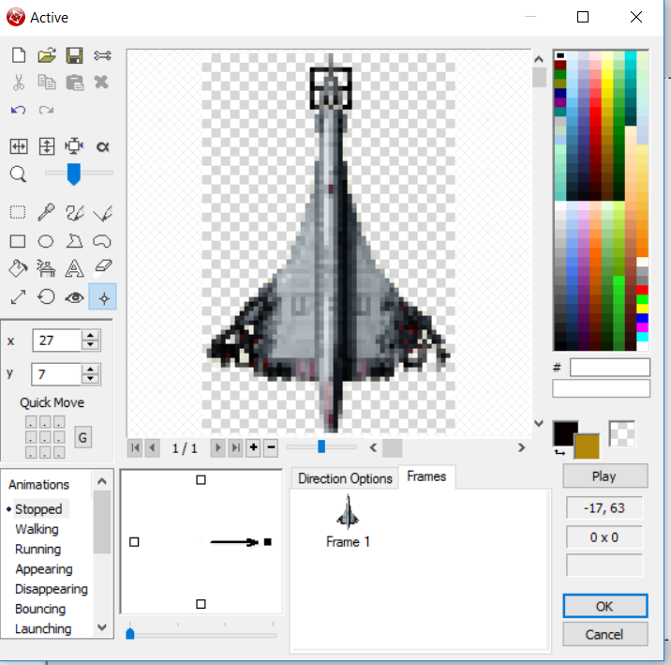

1. Se añade a la escena el otro objeto a la escena como en el paso 1 , que va actuar como bala.
2. Se crea el evento de la pulsación de la tecla. Con la condición siguiente:

|  |  |  |
| --- | --- | --- |
|  | |  |
| Ruta/comandos | Event Editor-> New Condition -> Opción Mouse and Keyboard ->The mouse -> User clicks -> Left click | |

1. Ahora ya se tiene la condición para que el evento de creación de la bala suceda, ahora hay que realizar dicha acción.

|  |  |  |
| --- | --- | --- |
|  | |  |
| Ruta/comandos | Botón secundario del ratón sobre la opción de la condición de creación (Cubo con un más) -> Create Object -> Seleccionar el sprite que hace de bala -> Opción Relative to -> Click sobre el sprite 1 | |

1. Ahora se debe dar dirección a la bala para que al crearse en la opción anterior no se quede estática.

|  |  |  |
| --- | --- | --- |
|  | |  |
| Ruta/comandos | Botón secundario del ratón sobre la opción de la condición del objeto bala -> Launch an Object -> Seleccionar bala. | |
| Variables | **Speed of object:** Velocidad del objeto.  **Direction :** Elegir entre las siguientes tres opciones.  **Use the dirección of “object name”:** El objeto se moverá en la dirección que se ha indicado en su posicionamiento y creación.   **Launch in select directions…:**  Elegir la dirección en que la bala va ser lanzada.  **Launch in direction of.. :** Seleccionar un objeto hacia el cual la bala va ser lanzada. | |

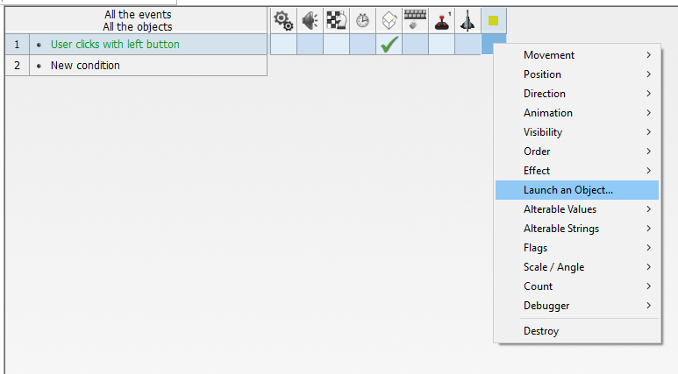

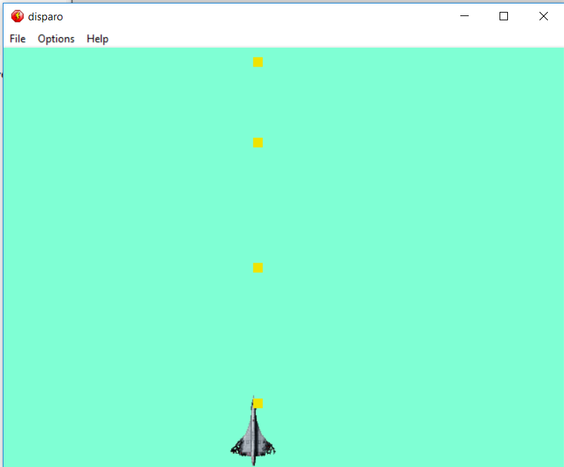

**Tabla resumen funcionalidad.**

|  |  |  |
| --- | --- | --- |
| Funcionalidad | Valoración | Puntuación |
| Disparo | Media | 5 |

###### Colisión con objeto.

La colisión entre objetos es una tarea bastante sencilla de realizar en Click Team Fusion.

|  |  |  |
| --- | --- | --- |
|  | |  |
| Ruta/comandos | View->Event Editor->New condition ->Seleccionar Objeto y doble clic -> Colisions-> Another Object-> Seleccionar visualmente el segundo objeto implicado en la colisión. | |

**Tabla resumen funcionalidad.**

|  |  |  |
| --- | --- | --- |
| Funcionalidad | Valoración | Puntuación |
| Colisión | Muy fácil | 10 |

###### Destrucción de objeto tras colisión.

1. Crear el evento con la condición colisión como se ha explicado en el punto anterior. La Los objetos de la colisión serán por ejemplo Objeto 1, y Objeto 2.
2. Añadir la acción en el evento que va destruir uno de los objetos implicados en la condición anterior.

|  |  |  |
| --- | --- | --- |
|  | |  |
| Ruta/comandos | Acción->Todos los objetos->Objetos->Eliminar el objeto | |
| Variables | **Objeto:** El objeto que se quiere eliminar. | |

|  |  |  |
| --- | --- | --- |
| Funcionalidad | Valoración | Puntuación |
| Destrucción tras colisión | Muy fácil | 10 |

###### Resumen de funciones básicas y puntuación del subcriterio.

|  |  |  |
| --- | --- | --- |
| Función | Dificultad | Puntuación |
| Creación de un proyecto | Fácil |  |
| Insertar fondo a una escena. | Media. |  |
| Movimiento del personaje en 2 direcciones | Fácil |  |
| Salto de personaje en 2 direcciones | Muy fácil |  |
| Movimiento de personaje en 8 direcciones | Muy fácil |  |
| Disparo de bala. | Difícil | 2 |
| Colisión entre objetos. | Muy Fácil. |  |
| Destrucción de Objeto tras colisión. | Muy Fácil. |  |
| PUNTUACIÓN FINAL | |  |

**\*\*\*ESCALAR**

|  |  |  |
| --- | --- | --- |
| CRITERIO | PUNTUACIÓN MAX-MIN | PUNTUACIÓN |
| Primeros pasos: Creación de un pequeño proyecto. | 0-12 |  |

##### Puntuación subcriterio lógica de programación necesaria

En Click Team Fusión la única referencia que se ha encontrado a la programación es el uso de la función *Random*, todas las expresiones de programación o que pudieran ser de este tipo CTF las implementa con una interfaz visual que permite elegir visualmente sin tener que introducir las expresiones de programación.

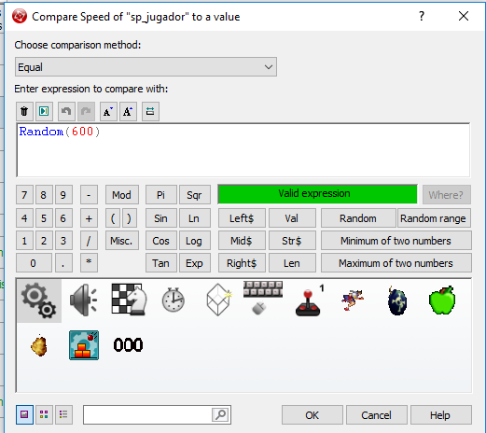

kkk

|  |  |  |
| --- | --- | --- |
| CRITERIO | PUNTUACIÓN MAX-MIN | PUNTUACIÓN |
| Lógica de programación necesaria | 0-4 | 3.5 |

##### Resumen puntuación funcionamiento y dificultad de uso

|  |  |  |
| --- | --- | --- |
| CRITERIO | IMPORTANCIA | PUNTUACIÓN MAX-MIN |
| Funcionamiento General | 0-4 |  |
| Primeros Pasos: Creación de un pequeño proyecto. | 0-4 |  |
| Funciones básicas | 0-12 |  |
| Lógica de programación necesaria | 0-4 |  |

|  |  |
| --- | --- |
| TOTAL |  |

#### Criterio 4: Editor Gráfico/Visual.

|  |  |  |
| --- | --- | --- |
| CRITERIO | IMPORTANCIA | PUNTUACIÓN MAX-MIN |
| Editor/Gráfico visual | Clave | 0-8 |

Tabla 51: Criterio: Editor gráfico/visual

#### Criterio 5: Escalabilidad.

##### Puntuación subcriterio posibilidad de creación de funciones, scripts y/o lenguaje de programación propio.

CTF esta pensado para no tener que recurrir a la creación scripts y funciones en ningún momento y realizar todo mediante la interfaz propia del programa ya que en ella se pueden introducir comportamientos bastante complejos mediante editores visuales o textuales.

Pero si se desea se pueden crear scripts nuevos con el el lenguaje de scripting Lua\* . Pero esta tarea resulta excesivamente compleja ya que apenas existe documentación tanto en la página oficial donde se hace ninguna referencia al respecto, como en foros de desarrollo.

|  |  |  |
| --- | --- | --- |
| CRITERIO | PUNTUACIÓN MAX-MIN | PUNTUACIÓN |
| Posibilidad de crear funciones y scripts propios y/o lenguaje de programación propio. | 0-8 | 2.5 |

Click Team Fusión cuenta con una serie de extensiones o complementos oficiales, que mejoran el programa o partes del mismo o añaden funcionalidades nuevas. Los add-ons que el programa tiene disponibles se pueden clasificar en los siguientes tipos:

Recursos**:** Estos recursos se encuentran en integrando en el apartado de soporte dentro de la web del programa, constituyen toda una serie de elementos como Sprites , sonidos, background , etc. que van a ayudar a realizar una primera aproximación al funcionamiento de Click Team Fusion ya que es muy importante durante la fase de aprendizaje no perder excesivo tiempo en buscar este tipo de elementos.

Librerías 3D**:** Conjunto de añadidos que permiten trabajar en 3D, para lo que el programa de base no ésta preparado. Por ejemplo una extensión nos permite realizar Raycast entre objetos de la escena u otra que transforma la interfaz de Click Team Fusión para poder trabajar en 3D.

Shaders: Añaden efectos gráficos, cambian la iluminación y sombreado.

Librerías Graficas: Packs de assets, personajes, escenarios u otros elementos que permiten construir las escenas y los juegos. Conjunto de elementos consistentes entre sí que con las que se pueden crear juegos sin la necesidad por parte del usuario de diseñar los elementos gráficos.

Efectos: Permiten añadir a los juegos de una manera rápida, visual y fácil efectos de diferentes tipos. Un ejemplo de este tipo de complemento podría ser efectos climáticos, explosiones o rayos.

Skins: Cambian el aspecto visual de la interfaz, no aportan ninguna funcionalidad extra simplemente cambian el diseño del entorno de trabajo.

Audio: Conjunto de librerías con distintos tipos de sonidos, efectos y música. Son el equivalente en el plano del sonido de las librerías gráficas, permiten al usuario no tener que crear por sí mismo o con ayuda de un tercero todo ese apartado del juego.

Aplicaciones y Herramientas: Este tipo de complementos no aumentan las funcionalidades del programa, ni son extensiones del mismo ni tampoco aumentan las funcionales. Son programas independientes pero que complementan a Click Team Fusion en la producción de un juego ya sea en la fase de creación de Sprites o elementos gráficos o en la etapa posterior cuando el juego está terminado. Encontramos entre este tipo de complementos un codificador de los textos en el juegos para que no sean accesible desde los archivos fuente o de instalación, un creador de mapas de Tiles exportables directamente a Click Team o un creador de animaciones.

Otros: Elementos que no pueden ser clasificado en ninguna de las anteriores categorías.

|  |  |  |  |
| --- | --- | --- | --- |
| Tipo de extensión | Cantidad total | Precio mínimo | Precio máximo |
| Recursos | 16 | Gratuito | Gratuito |
| Librería 3D | 6 | 0.99$ | 11.99$ |
| Shaders | 3 | Gratuito | 11.99$ |
| Librerías Gráficas | 90 | Gratuito | 14,99$ |
| Efectos | 34 | 0.99$ | 24.99$ |
| Skins | 15 | Gratuito | 2.99$ |
| Audio | 40 | Gratuito | 40$ |
| Aplicaciones | 48 | Gratuito | 69,99$ |
| Otros | 25 | Gratuito | 39.99$ |

Además cuenta con una gran comunidad activa que proporciona muchos complementos para mejorar o crear funciones en CTF.

|  |  |  |
| --- | --- | --- |
| CRITERIO | PUNTUACIÓN MAX-MIN | PUNTUACIÓN |
| Add-ons y plug-ins | 0-6 | 5 |

##### 

##### Resumen puntuación Escalabilidad,.

La tabla siguiente muestra el resumen de la puntuación del criterio escalabilidad.

|  |  |  |
| --- | --- | --- |
| CRITERIO | IMPORTANCIA | PUNTUACIÓN MAX-MIN |
| Posibilidad de crear funciones y scripts propios y/o lenguaje de programación propio. | 0-8 | 2.5 |
| Add-ons y plug-ins | 0-6 | 5 |

|  |  |
| --- | --- |
| TOTAL |  |

#### Criterio 6: Resultados profesionales.

**Saga Five nights at Freddy’s.**Es quizás una de las sagas más conocidas creadas con CTF y además el que más se aleja del tipo de juego que se suelen crear con estos frameworks. Se trata de una aventura de terror al estilo clásico de aventuras gráficas en primera persona de *point and click*.

El videojuego trata sobre una pizzería en la que nuestro personaje desde su sala de vigilancia deberá defenderse de los ataques de animales robots. La jugabilidad del juego es bastante característica ya que el jugador no se puede mover del lugar inicial en el que aparece (sentado en su puesto de vigilante de la pizzería) y todo el desarrollo se realiza interactuando con los objetos disponibles en ese lugar y interactuando con las cámaras de seguridad.

El juego se hizo muy popular sobre todo en YouTube y plataformas de streaming, convirtiéndose en todo un fenómeno viral. Cuenta con 5 secuelas todas realizadas también CTF.

|  |  |
| --- | --- |
|  |  |
| Genero | Aventura gráfica, Terror |
| Lanzamiento | Agosto 2014 |
| Nota Metacritic | 78/100 |
| Plataformas disponibles | Pc, Pc-Steam, Android, Ios , Windows Phone. |

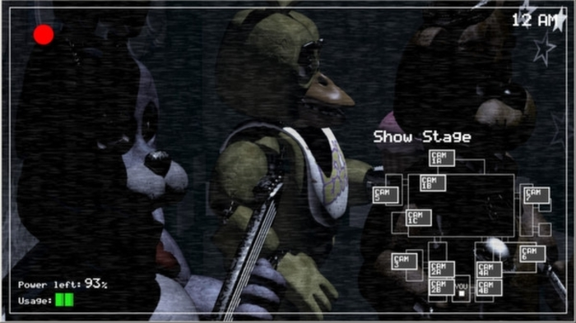

/Juego FREDISTATA/

**The Escapists**The Escapists es un juego de aventura y acción con ciertos toques de estrategia y rol en el que se desarrolla dentro de una prisión y en el que el objetivo del jugador es escaparse pero sin dejar de lado la vida diaria de la prisión, nuestra relación con otros presos y bandas, y cubrir las necesidad básicas del personaje como comer, dormir y beber.

El juego fue muy valorado tanto por la crítica como por los usuarios , por su planteamiento tan original, sus mecánicas y su estilo humorístico.

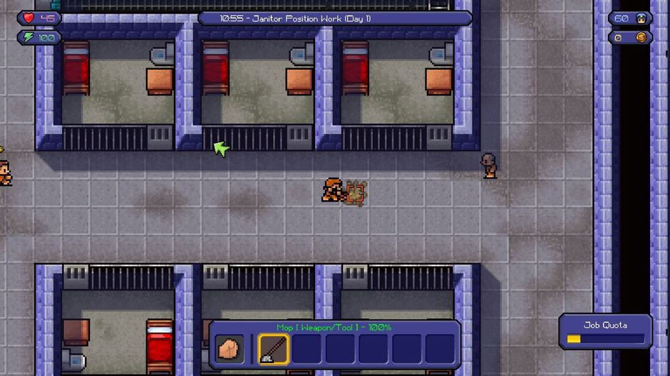

/The escapists/

|  |  |
| --- | --- |
|  |  |
| Genero | Acción-Aventura. |
| Lanzamiento | Febrero 2015 |
| Nota Metacritic | 71/100 |
| Plataformas disponibles | Pc, Pc- Steam, Linux, Mac OS X, Xbox ONE\*, PS4\* |

\*Las versiones de consolas han sido desarrolladas con CTF aunque ciertas y para la exportación se ha usado Unity.

**Freedom Planet**En la escena independiente actual existe un gran movimiento de retomar géneros que las grandes compañías han ido abandonando poco a poco. En este plano se encaja Freedom Planet, todo un homenaje a los plataformas de las consolas de 8 y 16 bits.

El juego se inspira en la saga Sonic de Megadrive\*, tanto el diseño de niveles , el aspecto visual de los mismos, los personajes y la jugabilidad son una evolución natural de aquella mítica saga, añadiendo algunos elementos como la presencia de ataques cuerpo a cuerpo, habilidades distintas por personajes o distintos modos de juego.

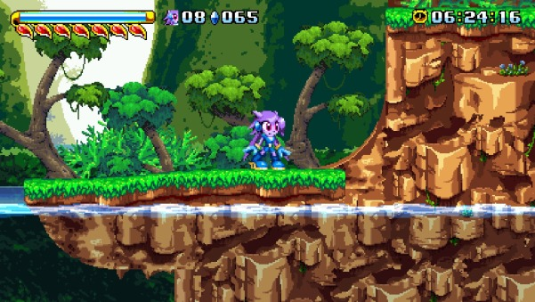

|  |  |
| --- | --- |
|  |  |
| Genero | Plataformas |
| Lanzamiento | Julio 2014 |
| Nota Metacritic | 81/100 |
| Plataformas disponibles | Pc, Pc- Steam, Linux, Mac OS X, Playstation 4, WiiU. |

**Not a hero**Juego de acción en el que se van completando fases eliminando a todos los enemigos en pantalla. Tiene como principal novedad el uso de una perspectiva 2.5D gracias a la creación por parte de Devolver Digital\* un complemento para CTF que permite esta vista.

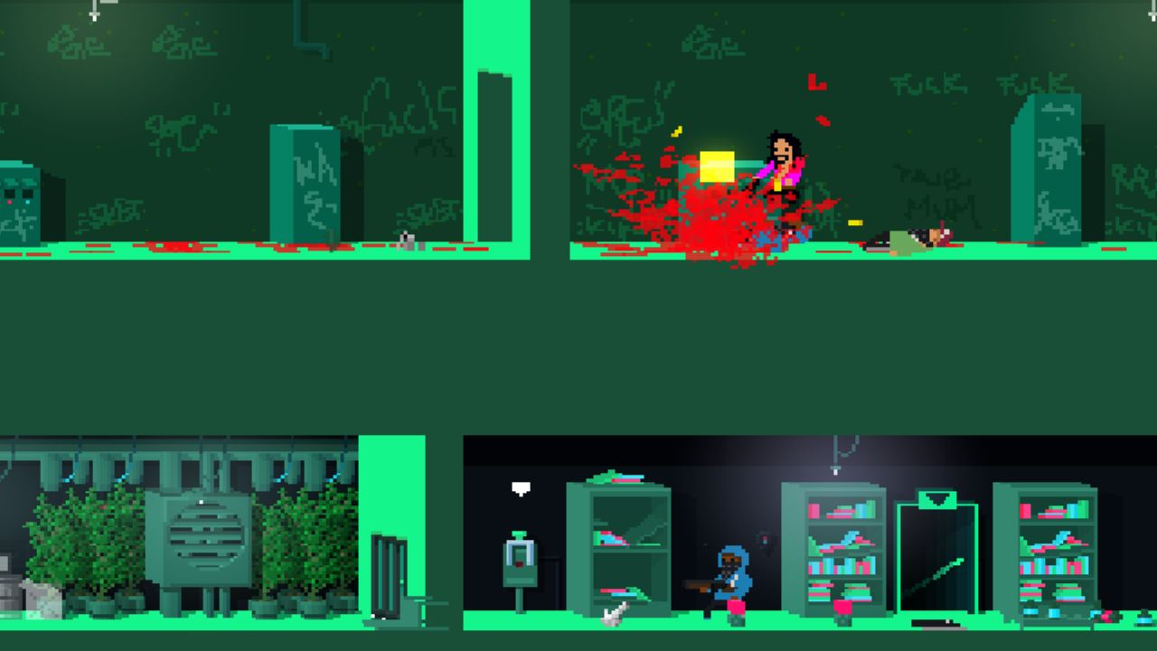

|  |  |
| --- | --- |
|  |  |
| Genero | Shooter 2D |
| Lanzamiento | Mayo 2015 |
| Nota Metacritic | 75/100 |
| Plataformas disponibles | Pc, Pc- Steam, Linux, Mac OS X, Playstation 4, Xbox One, Android |

INTRODUCTO AQUI UN PUNTO DE DIFERENCIACIÓN? ES DECIR SI SON TODOS DEL MISMO GENERO O VISTUALMENTE IGUALES??

|  |  |  |
| --- | --- | --- |
| CRITERIO | PUNTUACIÓN MAX-MIN | PUNTUACIÓN |
| Principales juegos desarrollados | 0-8 | 7 |

##### Puntuación subcriterio diferenciación

|  |  |  |
| --- | --- | --- |
| CRITERIO | PUNTUACIÓN MAX-MIN | PUNTUACIÓN |
| Principales juegos desarrollados | 0-4 |  |

##### Resumen puntuación resultados profesionales.

En la siguiente tabla se muestra el resumen de la puntuación el criterio resultados profesionales.

|  |  |  |
| --- | --- | --- |
| CRITERIO | IMPORTANCIA | PUNTUACIÓN MAX-MIN |
| Principales juegos desarrollados. | 0-8 | 7 |
| Diferenciación | 0-4 |  |

|  |  |
| --- | --- |
| TOTAL |  |

#### Criterio 7: Estado actual.

Pese a que Click Team Fusión se mantiene activo y con actualizaciones constantes, ya está disponible en fase beta la versión 3, que será un producto distinto, que se encuentra actualmente en la parte final de su desarrollo. Por lo que es posible que la versión actual 2.5 deje de tener soporte en un periodo relativamente corto de tiempo.

Lo mismo es aplicable a la frecuencia de las actualizaciones ya que durante el ciclo de vida del programa las actualizaciones han sido frecuentes y con un tiempo relativamente corto entre ellas tanto las relativas a añadir nuevas funcionalidades, mejora de las ya disponibles y corrección de errores. Pero desde que se anunció la nueva versión la frecuencia de las mismas se ha reducido llegando hasta el estado actual donde solo se utilizan para corregir pequeños errores o bugs.

La última actualización importante, la 2.5 que aportaba muchas novedades para los desarrolladores y de estabilidad fue lanzada en Febrero de 2016.

|  |  |
| --- | --- |
| **Estado** | Activo. |
| **Última versión** | 2.5 Febrero 2016. |
| **Frecuencia de actualizaciones** | A menudo, desde el lanzamiento en Beta de la versión 3, infrecuentes. |

##### Resumen puntuación criterio Estado actual

|  |  |  |
| --- | --- | --- |
| CRITERIO | IMPORTANCIA | PUNTUACIÓN MAX-MIN |
| Estado actual | 0-2 | 2 |
| Diferenciación | 0-1 | 1 |
| Fecha desde la última actualización. | 0-1 | 1 |

|  |  |
| --- | --- |
| TOTAL |  |

#### Criterio 8: Sistemas operativos soportados y requerimientos.

Todos salvo Windows y HTML5 disponible con módulos independientes del programa base.

|  |  |
| --- | --- |
| **Plataforma** | **Exportación** |
| **Windows** | A partir de Windows XP SP3 |
| **Mac** | No\* |
| **Android** | Si |
| **iOs** | Si |
| **Xbox** | Si |
| **PlayStation** | No |
| **Html5** | Si |
| **Flash** | Si |
| **Windows Store (Mobile y store desktop)** | Si |
| **Linux** | No |

\*Exportación a Mac anunciada aún no a la venta.

##### Resumen puntuación sistemas operativos soportados y posibilidades de exportación.

Como muestra la tabla los juegos creados pueden ser jugados, salvo PlayStation, Linux y Mac, a los sistemas y plataformas más populares. Pero la licencia free solo permite exportar a HTML5 y las otras dos disponibles añade Windows por lo que para poder hacer uso de la función de exportación al resto hay que comprar los módulos para cada sistema.

|  |  |  |
| --- | --- | --- |
| CRITERIO | IMPORTANCIA | PUNTUACIÓN MAX-MIN |
| Posibilidades de exportación: Sistemas y plataformas | 0-8 | 7 |

|  |  |
| --- | --- |
| TOTAL |  |

#### Criterio 9: Licencia.

Click Team Fusión presenta varios modelos de negocio a los que los usuarios pueden acogerse. El tipo de licencia que se puede elegir a la hora de utilizar el programa son los siguientes:

**FUSION 2.5- FREE EDITION**Con esta versión gratuita podemos realizar las primeras pruebas con el programa y nos permite hacernos una idea de todo lo que se puede realizar. Puede ser un buen punto de partida para conocer el funcionamiento general y la interfaz del programa, pero las restricciones son bastante importantes lo que impiden que sea una opción para trabajar con él, las limitaciones más importantes de la versión free son las siguientes:  
 - Las posibilidades de exportación son prácticamente nulas.  
 - Editor de eventos y gestor de archivos de proyecto no disponible.  
 - Imposibilidad de incluir videos externos en los juegos.  
 -El número de objeto en la escena esta limitado.

Precio: Gratuito.

**FUSIÓN 2.5**  
Elimina las limitaciones que tiene la versión free siendo posible exporta proyectos a Windows, añade un editor de eventos y un gestor de archivos y se permite la inclusión de videos externos con extensión .avi\* y .tga\*. Además añade toda una serie de características adicionales como son las siguientes:  
 -Posibilidad de utilizar filtros gráficos y de sonido.  
 -Exportar e importa la barra de herramientas y configuraciones del programa.  
 - Creación de nuevas barras de herramientas.  
 - Disponibles extensiones de movimiento de los objetos.  
 - Creación de SDK´s.

La limitación principal de este versión es que tienes que indicar que el programa se ha realizado con Click Team Fusión así como añadir su logo al principio de la ejecución del mismo.

Precio : 79,66€

**FUSIÓN 2.5 Developer.**La versión Developer es la versión superior de todas las disponibles. Elimina la necesidad de indicar que el juego se ha realizado con Click Team Fusión y añade las siguientes características:  
 -Permite cambiar la versión e información del archivo .EXE de la aplicación.  
 -Posibilidad de crear aplicaciones MID.  
 -Creación de sub-aplicaciones dentro de una misma aplicación.

Precio : 219,99€

Como hemos visto estas versiones vienen solo con la posibilidad de exportación a Windows en el caso de la versión normal y la Developer para exportar a otros formatos es necesario adquirir los módulos que permiten crear contenido para otros sistemas.

Como se ha visto anteriormente la exportación en los diferentes formatos y sistema operativos que no sean Windows requieren no solo una versión standard o Developer sino que también el módulo correspondiente al formato que se quiere exportar. Los módulos disponibles se muestran en la siguiente tabla.

|  |  |
| --- | --- |
| Sistema/Plataforma | Precio |
| iOs | 99.83€ |
| Android | 69.58€ |
| HTML5 | 59.49€ |
| Windows Store y Xbox | 180,50€ |
| Flash | 59.99€ |

##### Resumen puntuación licencias.

Precio medio de módulos de exportación con influencia en la puntuación.

|  |  |
| --- | --- |
| Sistema/Plataforma | Precio |
| iOs | 99.83€ |
| Android | 69.58€ |
| HTML5 | 59.49€ |
| PRECIO MEDIO TOTAL/3 | 76.3€ |

|  |  |  |
| --- | --- | --- |
| CRITERIO | IMPORTANCIA | PUNTUACIÓN MAX-MIN |
| Precio de Licencias | 0-4 | 4 |
| Modo de prueba o free | 0-2 | 2 |
| Precio módulos de exportación | 0-2 | 2 |

|  |  |
| --- | --- |
| TOTAL |  |

#### Valoración final y resumen de puntuación

### Análisis de Game Maker

#### Criterio 1: Requisitos e instalación.

jjkj

|  |  |
| --- | --- |
|  | REQUISITOS GDEVELOP |
| Sistema Operativo | Mínimo Windows XP SP3, soportados Windows Vista, 7, 8 y 10 |
| Procesador | 200Mhz o mayor |
| Memoria | 256 MB de RAM |
| Tarjeta Gráfica | Mínimo Tarjeta Gráfica con soporte para Direct3D 9 |
| Otros | Conexión internet necesaria para la instalación, actualización y descarga del software. |

Tabla 52: Gdevelop Requisitos de instalación

##### Puntuación subcriterio requisitos

Como muestra la tabla anterior los requisitos son lo suficientemente bajos como para llegar a la mayoría de usuarios de ordenadores además de soportar los tres sistemas operativos más extendidos, por lo que la puntación en este apartado es la más alta posible.

|  |  |  |
| --- | --- | --- |
| CRITERIO | PUNTUACIÓN MAX-MIN | PUNTUACIÓN |
| Requisitos de instalación. | 0-4 | 4 |

El proceso para la instalación de GM tiene los siguientes paso:

1. En primer lugar hay que registrarse en la web de Yoyo Games (<https://account.yoyogames.com>) ya que para acceder a la descarga de GM se necesita tener una cuenta de usuario.

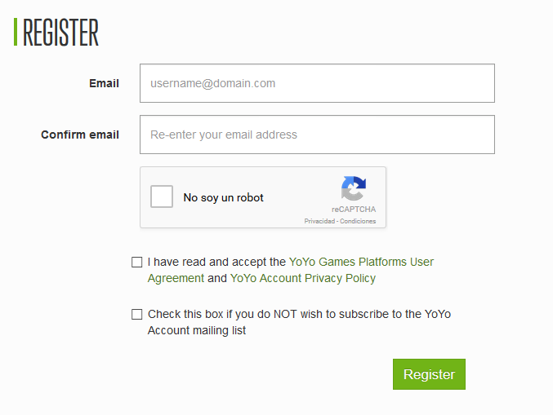  
/Proceso de registro en Yoyo Games/

1. Con la cuenta de usuario se accede a la descarga del instalador de GM.
2. Se instala con el paquete descargado anteriormente el programa y reproductor de juegos.
3. Se ejecuta el programa por primera vez y se selecciona el modo se quiera mantener el programa actualizado. Estable, donde se van realizado paquetes de actualizaciones probados por completo o Beta, en este modo las actualizaciones se presentan cada poco tiempo pero pueden tener fallos o pequeños errores que es recomendable que se reporte a Yoyo Games.

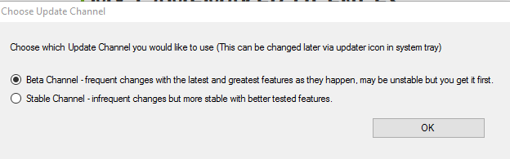

/GM: Selección de modo de actualización/

##### Resumen proceso de instalación

La tabla siguiente muestra el resultado de la instalación y el resumen de los datos obtenidos.

|  |  |
| --- | --- |
| Gdevelop Instalación en el equipo de pruebas | |
| Tamaño de descarga | 115 Mb |
| Requiere programas adicionales | No |
| Instalación de módulos o recursos adicionales durante la instalación | No |
| Tiempo total | 5 minutos 38 segundos. |
| Tamaño posterior a la instalación | 152 Mb |

##### Puntuación subcriterio instalación.

#### Criterio 2: Documentación, tutoriales y comunidad.

GM tiene un completo manual disponible en su web oficial en el que se explican todos los apartados del programa.

El manual se presenta en formato documento online y sus apartados se clasifican en tres grandes áreas:

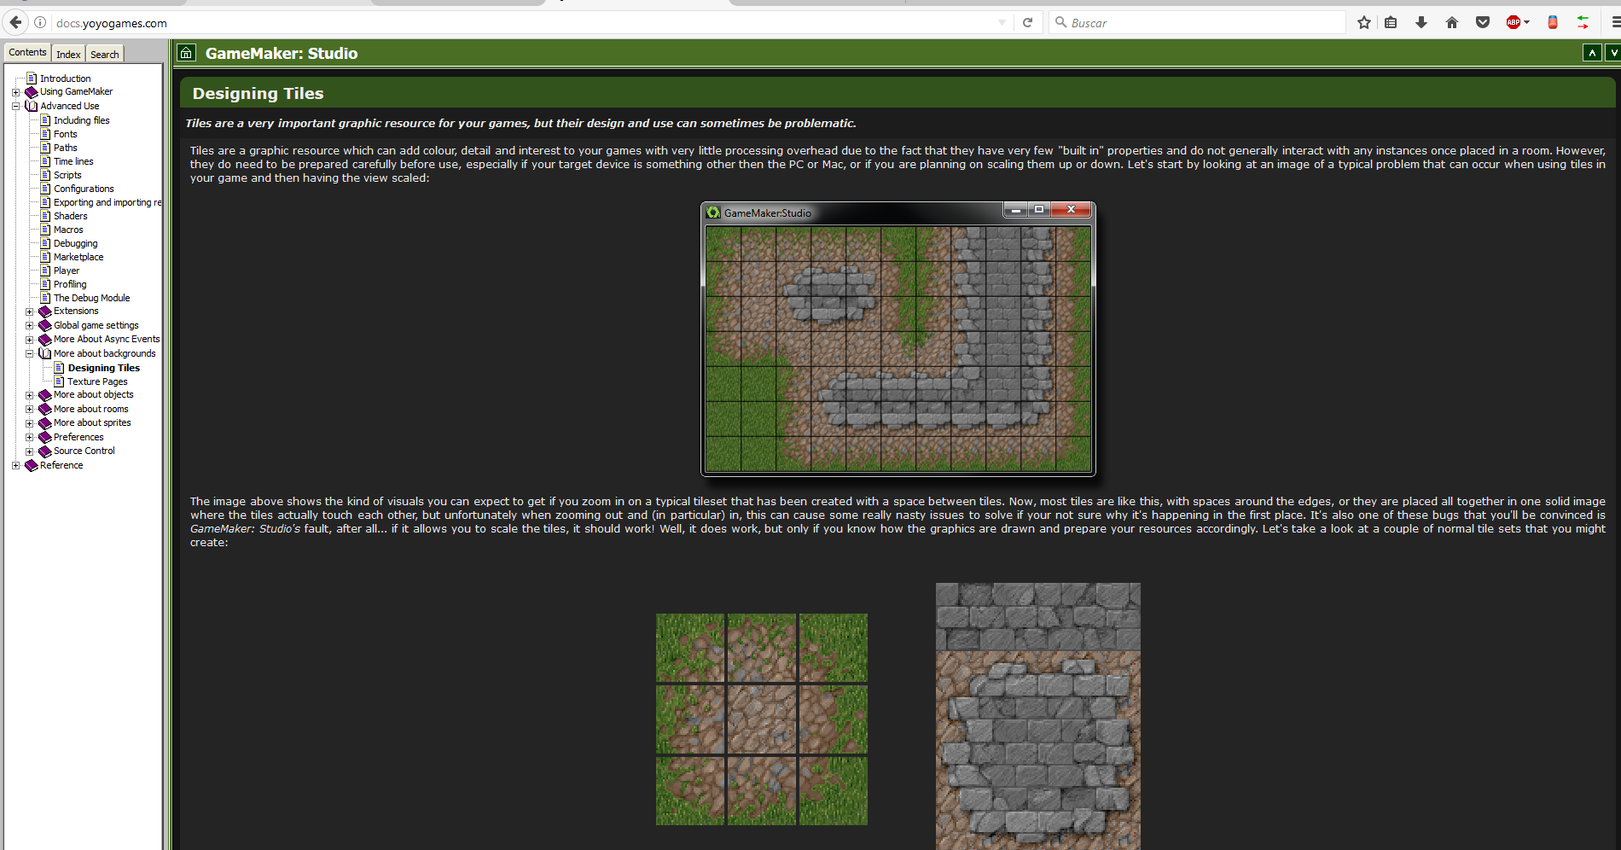

/GM: Manual online/

1. **Using GameMaker:** En este apartado se incluye una explicación completa del uso básico del programa así como una explicación de sus elementos fundamentales y su interfaz. Tiene cuatro sus subsecciones:
   1. **Actions.**
   2. **Drop Down Menus.**
   3. **Events.**
   4. **Rooms.**
2. **Advanced Use:**  Apartado para usuarios expertos en Game Maker o quieran hacer uso de las funciones avanzadas del programa. Dentro de este apartado se incluyen acciones como la creación de Scrips bajo el lenguaje propio de GM, **Shaders\***, o debug sobre los proyectos. Cuenta con los siguientes subapartados:
   1. **Extensions:**
   2. **Global game settings.**
   3. **More about Async events.**
   4. **More about backgrounds.**
   5. **More about objects.**
   6. **More about roms.**
   7. **More about sprites.**
   8. **Preferneces.**
   9. **Source Control.**
3. **References:**  Referencias de los apartados anteriores, aclaraciones, y explicaciones de conceptos.

Como se ha comprobado el manual es extenso y completo, es una buena fuente para consultar si surgen dudas durante el desarrollo o simplemente para aprender conceptos nuevos.

Aparte del manual en la web de Yoyo Games existe un apartado llamado “Base de conocimiento” , en el que se van recopilando las dudas que los usuarios han ido teniendo sobre los distintos apartados del juego y han sido resueltas por los desarrolladores y explicaciones de la implementación de funciones que por su tipo quedan fuera del manual , se trata de funciones que la comunidad de desarrolladores ha preguntado recurrentemente como implementarlas o por propia iniciativa de los miembros de Yoyo Games. Estos elementos de la base de conocimiento se suelen presentar en forma de manual con una explicación seguida de una guía para su implementación así como códigos para hacerlo. Incluyen un apartado de comentarios para que los usuarios puedan preguntar dudas respecto a la guía.

//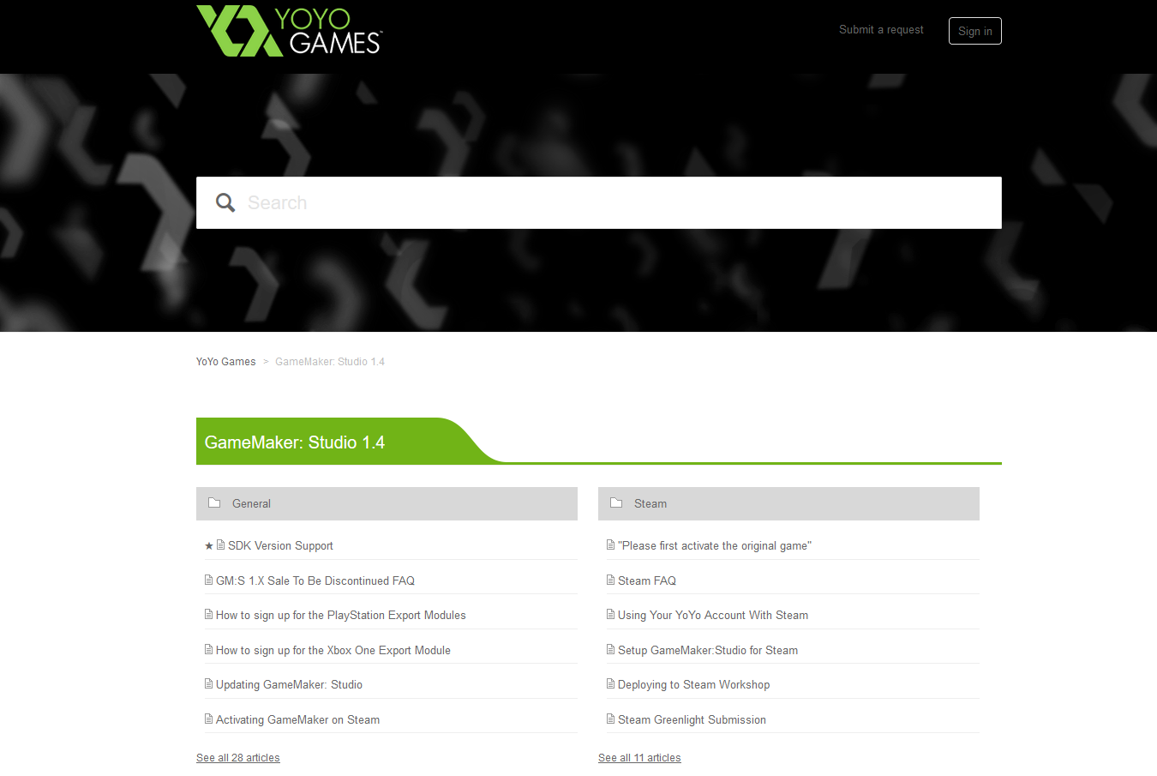

/GM: Base de conocimiento/

Respecto a los tutoriales los prestan de tres formas distintas: en la propia web de Yoyo Games, en el sitio oficial Game Maker Tutorials y en el propio programa.

En la propia web de GM se encuentra una sección llamada Learn, en ella podemos encontrar varios tipo de videotutoriales, de nivel básico sobre los fundamentos de GM , sobre la creación de proyectos de distinto tipo y de funcionalidades concretas . La novedad de esta sección es que los tutoriales aunque son pocos , en el momento actual de la realización de presente proyecto se encuentran cuatro videotutoriales tutoriales: introducción a GM, creación de tu primer juego, efecto de partículas y crea un juego tipo plataforma, cada cierto tiempo van cambiando y se sustituyen los hay por otros nuevos.

Los videotutoriales anteriormente comentando que van apareciendo rotativamente en la web de Yoyo Games son extraidos de la web gamemakertutorials.com . Esta web creada por Shaun Spalding comunity manager de Yoyo Games constituye el núcleo central de recursos para aprender a usar GM a todos los niveles. Los tutoriales dicha web se encuentran clasificados de la siguiente forma:

1. **Artículos:** No son videos al igual que el resto de los de recursos de la web. Son artículos escritos que explican determinadas funcionalidades del programa. Todas los artículos van acompañados de códigos , imágenes y gif para completar las explicaciones. *TOTAL: 5,*
2. **Beginner:** Videos que se recomiendan realizar a los usuarios novatos en el uso de GM. *TOTAL 12.*
3. **General:** Son funcionalidades que pueden ser necesitadas y requeridas en cualquier tipo de proyecto y no son exclusivas de proyectos avanzados sino que puede ser necesitadas a cualquier nivel y por cualquier tipo de usuario. Un ejemplo de este tipo de características es el guardado y carga de partida, pausar el juego o las animaciones. *TOTAL 18.*
4. **Plataformas:**  Videos de características propias de los juegos de tipo plataformas. *TOTAL 12.*
5. **Legacy:** Videos con errores o desactualizados pero con partes aún válidas. *TOTAL: 7.*

Un punto importante de la web y que ayuda mucho a la hora de elegir tutorial según el nivel que el usuario tenga se encuentra en que junto al nombre y la explicaciones de tutorial se añade una columna de dificultad. Otro aspecto a destacar es que mucho de ellos incluyen el archivo GMX para poder descargarlo y usarlo en GM.

Además de los tutoriales presente en la página, la misma enlaza con el canal de Shaun Spalding donde existe otra gran cantidad de tutoriales además de los clasificados en la web.

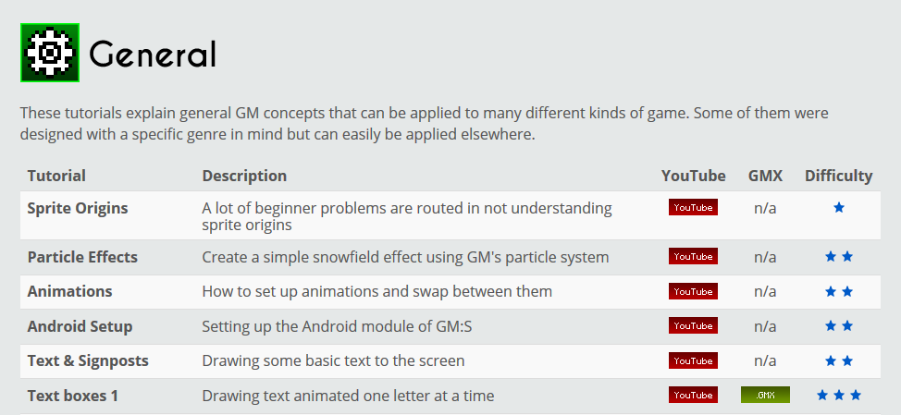

/GM: Web Game Maker tutoriales./

##### Tutoriales en el propio programa.

A parte de todos los tutoriales comentando en los apartados anteriores GM cuenta también con los tutoriales en el programa. Es una característica diferenciadora ya que es el único de los programas analizados que cuenta con dicha característica.

Una vez ejecutado el programa se encuentra disponible el apartado tutoriales donde se existen 47 tutoriales completos.

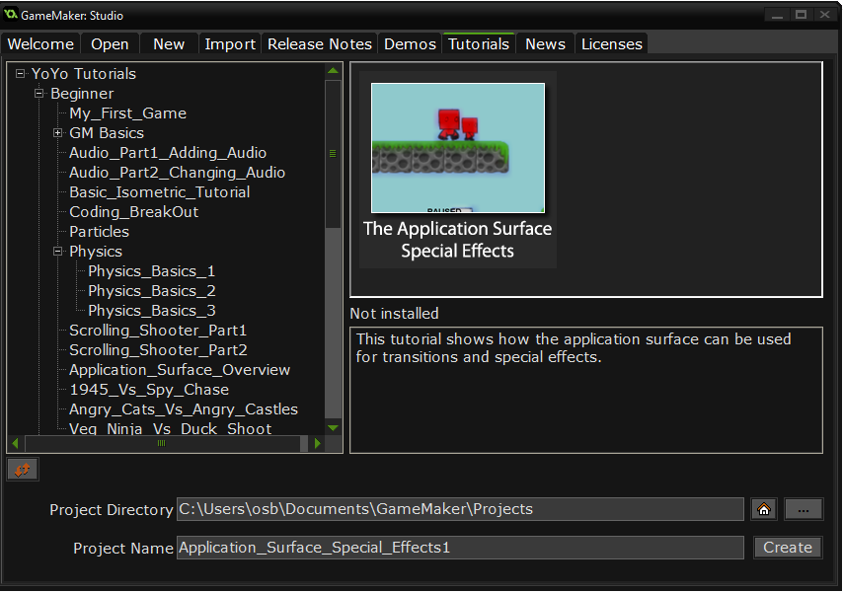

/GM:. Indice de tutoriales en el programa/

Lo más destacable e importante de estos tutoriales que los hace ser un valor añadido a GM es la forma de presentarse. Una vez creado el tutorial mediante la opción correspondiente se abre un programa de proyecto con las siguientes características:

-Todos los Sprites y recursos gráficos que se necesitan para completar el tutorial.  
 -Los scripts y las funciones que el tutorial explica ya creadas.  
 -Las *roms* y objetos del juego o funcionalidad del tutoriales.   
 -En la parte derecha del programa el tutorial en formato texto e imágenes.

Estas características que este tipo de tutoriales son una forma perfecta de aprender el programa ya que en la misma interfaz de programa se tienen todos los elementos necesarios para hacer tutoriales y no se necesita tener que acudir a otros recursos y permite centrarse en el desarrollo de las funcionalidades buscadas.

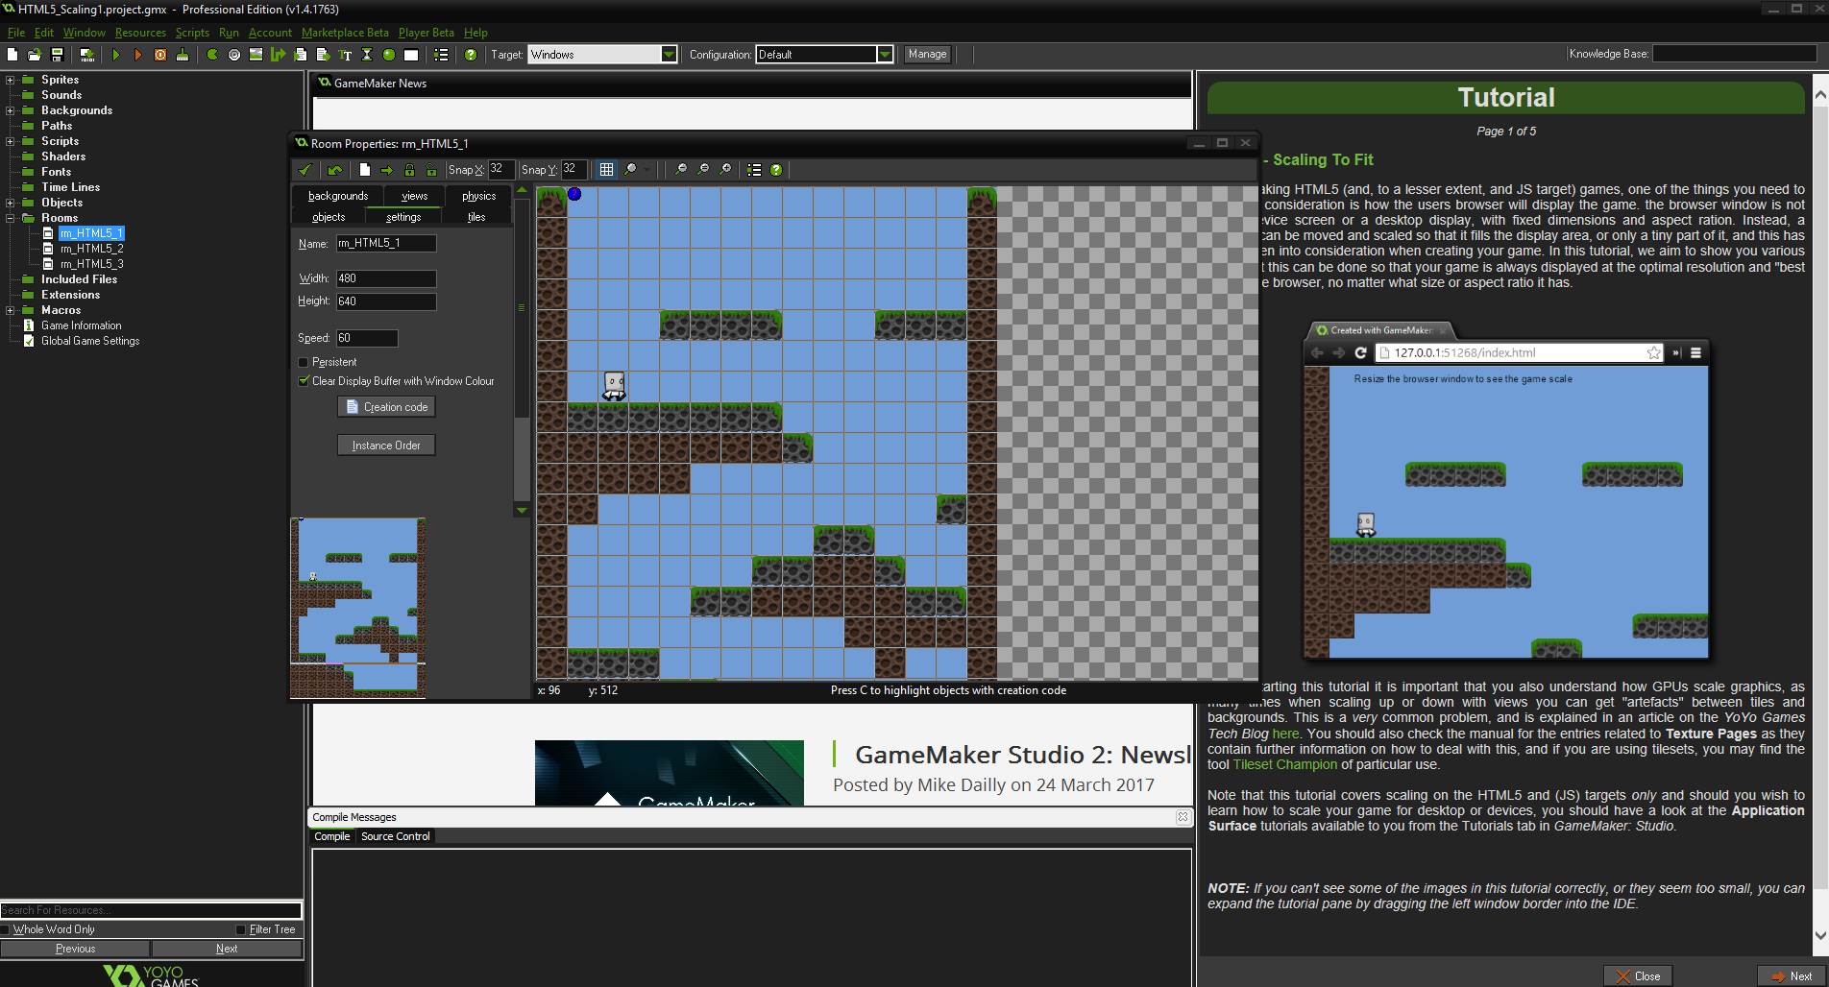

/GM: Tutorial en el programa, Scalling 1/

Aparte de estos tutoriales también en el propio programa existe un apartado de Demos que son proyectos completos pero sin el apartado de explicación presente en los anteriores, pero que también son una fuente importante de conocimiento.

Al igual que el resto de programas analizados GM también cuenta con un foro oficial donde se encuentran desarrolladores y usuarios de GM. En foro destaca por la gran actividad y usuarios con los que cuenta. Existen dos secciones muy interesantes para los usuarios que están acercándose por primera vez al programa como son los tutoriales , que son implementaciones realizadas por otros usuarios de funcionalidades completas y el apartado dedicado a dudas técnicas donde los usuarios pueden preguntar sus dudas respecto alguna implementación y el resto de usuarios intentan dar solución a dicho problema.

|  |  |  |
| --- | --- | --- |
| CRITERIO | PUNTUACIÓN MAX-MIN | PUNTUACIÓN |
| Documentación, foros y tutoriales oficiales | 0-4 | 4 |

##### Tutoriales oficiales realizados.

##### Tutorial Scroll Shooter.

El tutorial Scroll Shooter es el primero recomendado por Game Maker para aprender las funcionalidades básicas del programa y aprender a moverse en él.

Viene con todos los recursos gráficos necesarios para completarlo y con un proyecto para poder comparar las implementaciones que se realicen con el caso ideal.

El tutorial destaca sobre todo en los siguientes apartados:

1. Enseña ha realizar las cosas de otra forma y a que el usuario piense por si mismo formas más optimas de implimentar las cosas. Por ejemplo en el tema de la eliminación de objetos tras destrucción, primero enseña la forma habitual de que se desturya pero posteriormente explica que es más conviente si son objeto recurrentes no destruirlos sino moverlos a otra posición (por ejemplo en el caso de enemigos situarlos fuera de la pantalla para que vuelvan aparecer).
2. Al final el tutorial da unas pautas o próximos pasos se pueden dar para mejorar o hacer más atractivo el tutorial, dichas funcionalidades extra se pueden implentar con los conocimientos adquirididos durante el mismo lo que ayuda a prácticas y afianzar los conocimientos adquiridos.

/Captura/

No se han realizado modificaciones.

##### Breakout.

El segundo tutorial que se ha realizado de Game Maker consiste en la creación de un Arkanoid [[8]](#footnote-8).

Una vez completado el tutorial los aspectos positivos que se han encontrado son los siguientes:

1. Contiene todos los recursos necesarios para poder realizar el tutorial, sprites, sonidos y fondos.
2. Se trata de un tutorial oficial y se realiza dentro del mismo programa, véase Figura XX, con lo que se visualiza a la vez que se realiza la implementación.

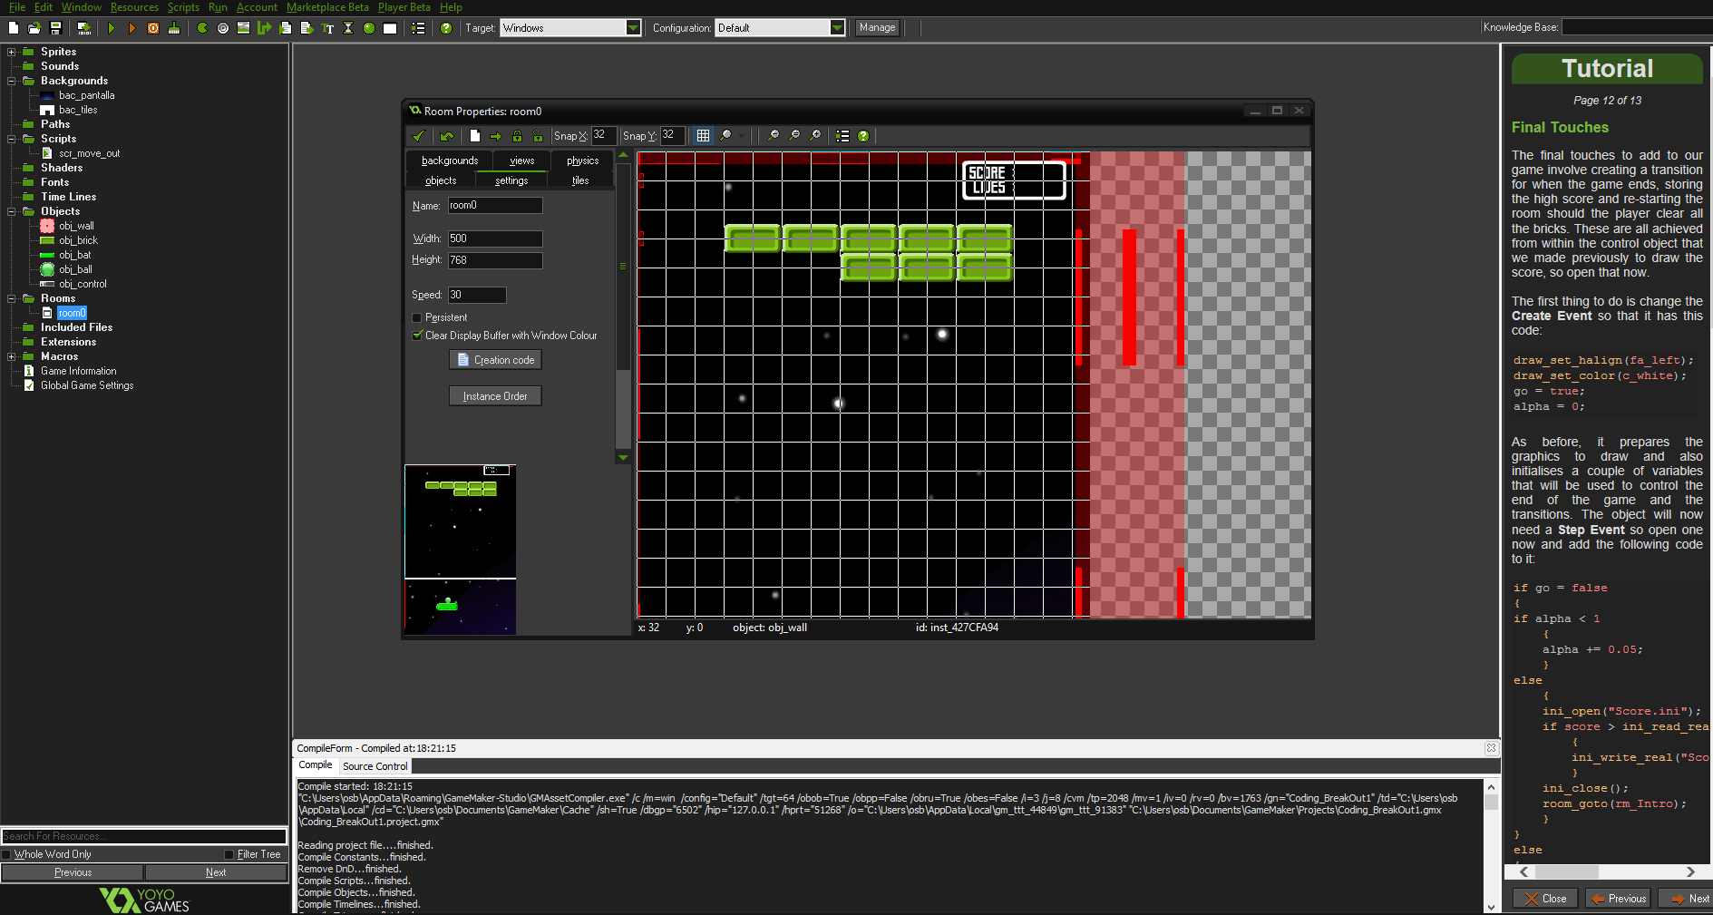

1. Incorpora links en aquellos apartados que requieren una explicación más avanzada o se desea ampliar conocimiento en la funcionalidad explicada en ese momento.
2. El tutorial una vez finalizado tiene un aspecto visual muy cuidado, con lo que la sensación de logro que obtienen los usuarios al realizarlo es mayor.

Aunque en líneas generales el tutorial es bueno se han encontrado los siguientes apartados que podemos no considerar buenos:

1. En algunas partes el texto es demasiado denso y tiene pocas imágenes explicativas.
2. La explicación de los muros invisibles para que la pelota no sobrepase los limites de pantalla es bastante confusa y difícil de entender.
3. No se ha podido implementar el fondo animado, ya que el desarrollo de crear esa funcionalidad no estaba completo.

No se han realizado modificaciones.

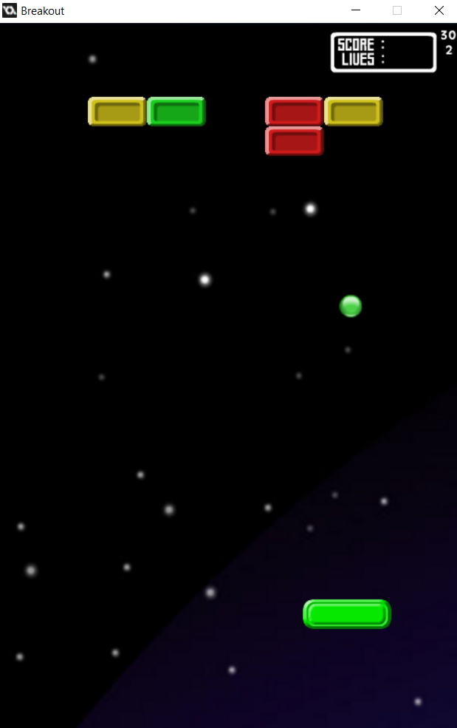

##### Resumen de tutoriales realizados.

|  |  |
| --- | --- |
|  |  |
| Tiempo dedicado. | 9 horas 27 minutos |
| Tutoriales realizados | 3 |
| Tutoriales completados | 1 |
| Juegos completos | 1 |
| Errores detectados en los tutoriales | Considerables |
| Modificaciones realizadas | Considerables |
| Funcionalidades aprendidas en los tutoriales | -Mover personaje en dos direcciones.-Colisiones.-Insertar fondo a la escena.- Destruir objetos cuando están fuera de la pantalla.- Creación aleatoria en posición de objetos.- Movimiento de caída por la gravedad de objetos.- Mostrar puntuación en pantalla y sumar.. |

Figura 21: Resumen tutoriales Gdevelop

##### Puntuación subcriterio análisis de tutoriales oficiales.

|  |  |  |
| --- | --- | --- |
| CRITERIO | PUNTUACIÓN MAX-MIN | PUNTUACIÓN |
| Análisis de tutoriales oficiales | 0-8 | 2 |

Tabla 53: Subcriterio Gdevelop Análisis de tutoriales oficiales

La presencia de Game Maker en Reedit y Taringa se resume en los siguientes puntos.

RedditCasi 20.000 personas están subscritos al hilo de Reedit de Game Maker. Es un hilo constantemente activo y en el que se encuentran usuarios del programa de todos los niveles, desde principiantes hasta desarrolladores de juegos incluyendo a los creadores del propio programa.

2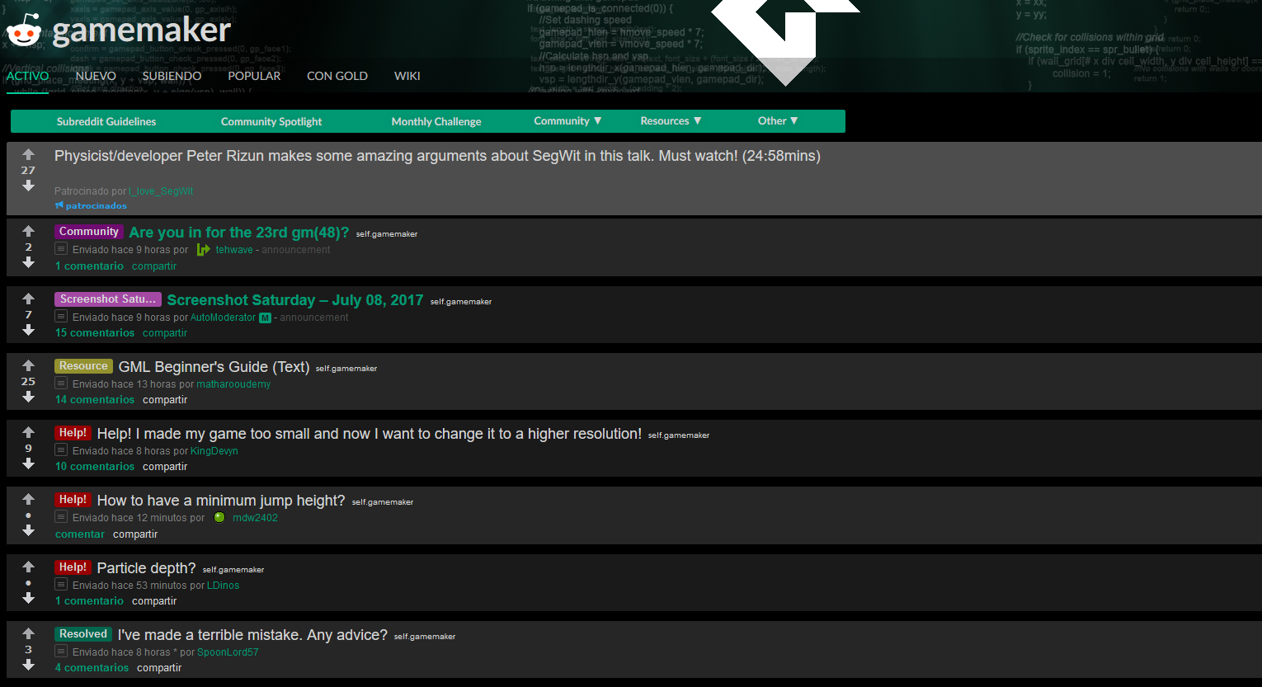

###### Taringa.

Aunque Game Maker cuenta en Taringa con una comunidad con 260 miembros, se encuentra prácticamente inactiva ya que desde hace más de 1 año no existen temas ni contestaciones nuevas.

##### Puntuación subcriterio comunidades y foros de desarrolladores.

|  |  |  |
| --- | --- | --- |
| CRITERIO | PUNTUACIÓN MAX-MIN | PUNTUACIÓN |
| Foros y comunidades de desarrolladores | 0-4 |  |

##### Resumen de puntuación Documentación, tutoriales y comunidad.

La tabla siguiente resume la puntuación del este criterio.

|  |  |  |
| --- | --- | --- |
| CRITERIO | PUNTUACIÓN MAX-MIN | PUNTUACIÓN |
| Documentación, foros y tutoriales oficiales | 0-4 |  |
| Análisis de tutoriales oficiales | 0-8 |  |
| Foros y comunidades de desarrolladores | 0-4 |  |
| TOTAL | |  |

#### Criterio 3: Funcionamiento y dificultad de uso.

Txt de funciones

##### Puntuación subcriterio funcionamiento.

En el funcionamiento de Game maker destaca la opción de trabajar de dos formas dos formas diferentes:

1. **Game Maker modo Drag and Drop**En este modo todas las funcionalidades se crean a partir de la interfaz visual de programa: seleccionado opciones, arrastrando elementos o eligiendo las funcionalidades mediante desplegable.
2. **Game Maker modo programación.**Gracias al lenguaje de programación y de creación de scripts propio de GM, denominado GML, véase la Figura XX, se puede crear las funcionalidades sin hacer uso de la interfaz visual.

/imagen de código GML/

Ambos modos no son excluyentes y pueden convivir dentro de un mismo proyecto, por lo que permite implementar partes algunas partes con programación visual y otras con GML. Por ello el programa se adapta a la percepción a toda clase de usuarios y niveles.

Los aspectos más destacables de su funcionamiento y forma de trabajar son los siguientes:

1. **Permite crear jerarquía y herencia entre los objetos.**Se puede un objeto padre, como se realizaría en la programación clásica, y objetos hijos que heredan todo el comportamiento de su objeto padre y a los que se les puede añadir funcionalidades propias. Con esta herencia y jerarquía Game Maker permite ahorrar y reutilizar implementaciones con lo que el tiempo de trabajo se maximiza.
2. **Su sistema de organización de objetos, funciones y elementos.**Game Maker dispone de un sistema organizacional de elementos y funciones que estructura todo el juego de manera ordenada y clara, véase figura XX. Con esta opción se mejora la visualización de elementos y su búsqueda.
3. **Permite introducir comentarios en sus eventos y acciones.**   
   Gracias a la introducción de comentarios, véase figura XX, se puede documentar las acciones y eventos que se implementan. Con ello se puede explicar las implementaciones de cara a compartirlas con otras personas o de cara a futuras implementaciones propias.
4. **Informes de error detallados.**Uno de los grandes problemas de este tipo de frameworks es que cuando realizamos una implementación, se produce un error y el programa falla no se tiene información de que ésta sucediendo con lo que se pierde tiempo encontrar el error y más en proyectos con cierto tamaño. Game Maker para evitar cuando lanza un error detalla exactamente el objeto, funciones o variables que ésta provocando el error, véase Figura XX.

|  |  |  |
| --- | --- | --- |
| CRITERIO | PUNTUACIÓN MAX-MIN | PUNTUACIÓN |
| Funcionamiento General | 0-4 | 2 |

Tabla 54: Gdevelop subcriterio funcionamiento general

##### Puntuación primeros pasos: creación de un pequeño proyecto.

|  |  |  |
| --- | --- | --- |
| CRITERIO | PUNTUACIÓN MAX-MIN | PUNTUACIÓN |
| Primeros pasos: Creación de un pequeño proyecto. | 0-4 | 2 |

Tabla 55: Gdevelop subcriterio funcionamiento general

##### Funciones básicas

A continuación se va a explicar cómo implementar las funciones básicas descritas en la definición de los criterios de selección y se va a puntuar en función de su dificultad.

###### Creación de un proyecto.

Crear un proyecto en Game Maker es un tarea muy sencilla , solo hay que seguir los pasos indicados en la siguiente tabla.

|  |  |  |
| --- | --- | --- |
|  | |  |
| Ruta/comandos | New-Create Project | |
| Variables | **Project Directory:** Ruta donde se guardarán los archivos del proyecto.  **Project Name:** Nombre del proyecto. | |

Visto el proceso puntuación de la valoración es la siguiente.

|  |  |  |
| --- | --- | --- |
| Funcionalidad | Valoración | Puntuación |
| Creación proyecto. | Muy fácil | 10 |

###### Insertar fondo en la escena.

Los pasos para insertar una imagen como fondo de la escena tiene los siguientes pasos.

1. Crear elemento tipo Background

|  |  |  |
| --- | --- | --- |
|  | |  |
| Ruta/comandos | Panel izquierdo -> Click secundario en apartado Background. ->Create Background -> Load from file para cargar una imagen desde un archivo. | |
| Variables | **Tile Horizontal**: Check que confirma si el tile seleccionado como Sprite se va aplicar en horizontal.  **Tile Vertical**: Lo mismo que el anterior pero en vertical.  **Use for 3D**: Se marca esta opción si se está trabajando en juegos 3D.  **Textura**: Si el Tile lo permite apareceran diversar texturas posibles a aplicar al tile que cambian su aspecto. | |

1. Con el background creado habrá que insertarlo en la room o escena.

|  |  |  |
| --- | --- | --- |
|  | |  |
| Ruta/comandos | doble clic sobre la room sobre la que queremos aplicar el fondo -> Panel izquiero pestaña Background -> Opción Backgroung y elegir el creado en el punto anterior. | |
| Variables | **Tile hor X** : Los tiles de la escena que va abarcar el fondo horizontalmente.  **Tile Ver Y**: Los tiles que va ocupar verticalmente el fondo.  **Hor Speed** : Velocidad que fondo se va mover horizontalmente (con scroll)  **Ver Speed**: Velocidad del Scroll vertical . | |

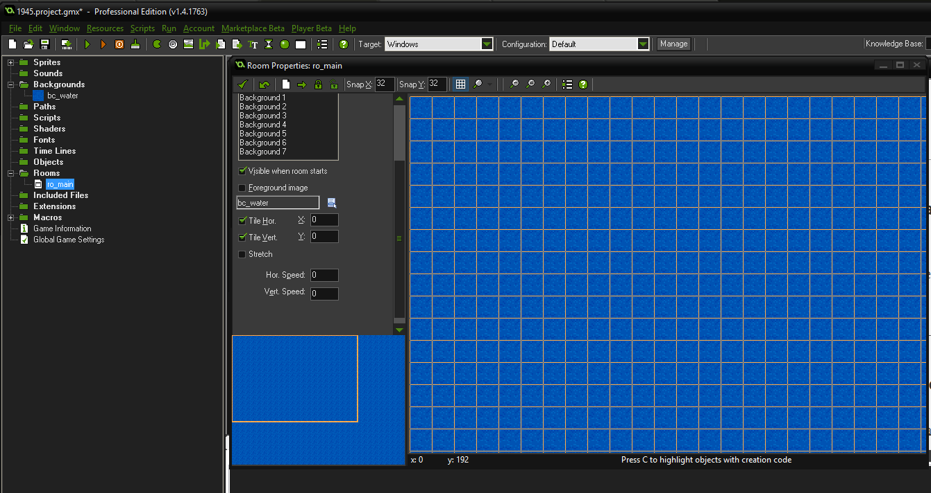

**Tabla resumen funcionalidad.**

|  |  |  |
| --- | --- | --- |
| Funcionalidad | Valoración | Puntuación |
| Insertar fondo | Muy fácil | 10 |

###### Movimiento de personaje en dos direcciones.

Los pasos a seguir para la crear la funcionalidad del movimiento en 2D de un personaje son los siguientes:

1. Crear los dos sprite, el de la plataforma o suelo y el de personaje.

|  |  |  |
| --- | --- | --- |
|  | |  |
| Ruta/comandos | Boton secundario sobre Object en el panel izquierdo -> Create Objects -> En la ventana de edición de objeto seleccionar el Sprite que corresponda al suelo. | |

1. Dar el comportamiento de plataforma a al suelo.

|  |  |  |
| --- | --- | --- |
|  | |  |
| Ruta/comandos | Boton secundario sobre Object en el panel izquierdo -> Create Objects -> En la ventana de edición de objeto seleccionar el Sprite que corresponda al suelo -> Acciones ventana de objeto -> Marcar opción Solid | |

1. Añadir al objeto creado el comportamiento de movimiento en 2 direcciones:

|  |  |  |
| --- | --- | --- |
|  | |  |
| Ruta/comandos | Doble clic en objeto -> Add Evento y añadirmos evento keyboard -> Seleccionar cada una de las teclas y le añadido el evento movimento en horizontal. Por ejemplo para la derecha: Seleccionar Right ->En acciones acción Elegir Jump to X 4 (X horizontal , positivo derecha y negativo hacia la izquirda Y vertical, positivo hacia abajo positivo hacia arriba)y marcar la opción relativo esto significa que se movera hacia la derecha desde donde este cuando mayor sea el número más rápido se movera. | |

**Tabla resumen funcionalidad.**

|  |  |  |
| --- | --- | --- |
| Funcionalidad | Valoración | Puntuación |
| Movimiento en dos dimensiones | Fácil | 7.5 |

###### Salto de personaje que se mueve en dos direcciones.

El proceso de salgo en Game Maker se implementa de la siguiente forma :

1. Evento pulsación de tecla en jugador.

|  |  |  |
| --- | --- | --- |
|  | |  |
| Ruta/comandos | Doble clic en jugador-> Add Event -> Tipo de Event Keyboard -> Seleccionar tecla deseada para saltar. | |

1. Añadir condiciones dentro del evento de pulsación para que solo suceda cuando el objeto este en el suelo.

|  |  |  |
| --- | --- | --- |
|  | |  |
| Ruta/comandos | Dentro del evento anterior-> Acción if here is collision at position | |
| Variables | **X:** Marcar 0 si no se quiere que se tenga en cuenta la dirección horizontal para que se cumpla la condicción, 1 si se quiere que se cumpla.  **Y:** Marcar 0 si no se quiere que se tenga en cuenta la dirección vertical para que se cumpla la condicción, 1 si se quiere que se cumpla.  **Objets:** Seleccionar objeto o marcar Only Solid para que se aplique a todos los objetos solidos. **Relative**: Marcar se se quiere q se tenga en cuenta la condición sobre el objeto de manera relativa.  **Not:** Marcar para indicar acción contraria.  Para el salto los datos son los siguientes, x valor cero, y valor 1, objetos todos los solidos y relativo si. | |

1. Dentro de la acción anterior hay que añadir la acción para que el personaje salte.

|  |  |  |
| --- | --- | --- |
|  | |  |
| Ruta/comandos | Insertar acción set vertical speed debajo de la del paso anterior -> Inserta velocidad , es decir lo que se desea que el personaje salte . | |

**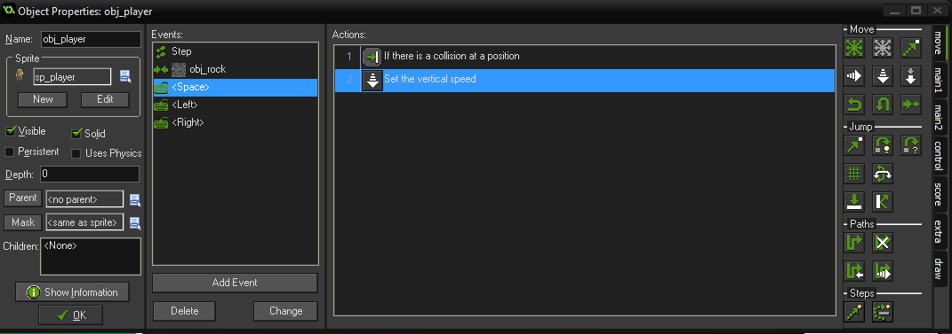**

**Tabla resumen funcionalidad.**

|  |  |  |
| --- | --- | --- |
| Funcionalidad | Valoración | Puntuación |
| Salto. | Fácil | 2.5 |

###### Movimiento personaje en 8 direcciones.

El proceso para la creación de un personaje que se mueva en 8 direcciones es el siguiente:

1. Insertar el Sprite del personaje.

|  |  |  |
| --- | --- | --- |
|  | |  |
| Ruta/comandos | Panel izquierdo, bóton secundario sobre opción Srpite -> Create Sprit -> Load Sprite y seleccionar la imagen. | |

1. Creación del objeto personaje.

|  |  |  |
| --- | --- | --- |
|  | |  |
| Ruta/comandos | Panel izquierdo , botón secundario sobre opción Objects -> y Create Object. | |
| Variables | **Sprite:** Habrá que seleccionar el creado anteriormente.  **Visible:** Determina si el objeto es visible en la escena o permanece oculto.  **Solid:** Si el objeto es sólido podrá colisionar con otros objetos del mismo tipo en la escena.  **Persistent:** Seleccionar si se desea que el objeto sea persistente en el ciclo de ejecución del juego.  **Use Physics:** Posibilidad de usar las funciones físicas de Game Maker.  **Depth:** Profundidad del objeto  **Parent:** En GM existen herencias entre objetos, si este objeto tiene un padre indicar aquí.  **Mask:** Mascará usada para las colisiones con otros objetos. | |

1. Añadir al objeto creado el comportamiento de movimiento en 8 direcciones.

|  |  |  |
| --- | --- | --- |
|  | |  |
| Ruta/comandos | En la misma pesataña de creación de objeto -> Add Evento y añadirmos evento keyboard -> Seleccionar cada una de las teclas y le añadimos el evento movimento en horizontal ¡o vertical. Por ejemplo para la derecha: Seleccionar Right ->En acciones acción Elegir Jump to X 4 (X horizontal , positivo derecha y negativo hacia la izquirda Y vertical, positivo hacia abajo positivo hacia arriba)y marcar la opción relativo esto significa que se movera hacia la derecha desde donde este cuando mayor sea el número más rápido se movera. | |

1. Opcional: Es recomendable añadir a cada dirección un controlador para que no supere los limites de la pantalla. Por ejemplo en el caso de que la pantalla sea de 40 de acho y 120 de alto habrá que añadir una condición if antes del evento de movimiento de la siguiente forma:

|  |  |  |
| --- | --- | --- |
|  | |  |
| Ruta/comandos | añadir arriba de evento de movimiento una acción de tipo "Test variable" y con los siguientes datos para cada dirección:  Izquierda: Variable X valor 40 y operación Mayor que.  Derecha: Variable X valor room\_width-40 y operación Menor que.  Arriba: Variable Y valor 40 y operación Mayor que.  Abajo: Variable Y valor room\_height-40 y operación Menor que. | |

**Tabla resumen funcionalidad.**

|  |  |  |
| --- | --- | --- |
| Funcionalidad | Valoración | Puntuación |
| Movimiento 8 direcciones | Fácil | 10 |

###### Disparo de bala.

Para que un objeto o personaje dispare balas los pasos a realizar son los siguientes.

1. Crear objeto personaje como se ha creado en los puntos anterior.
2. Crear objeto bala.

|  |  |  |
| --- | --- | --- |
|  | |  |
| Ruta/comandos | Secundario sobre objects y create object -> Seleccionar el Sprite de la bala -> Se añade el evento Create (Este evento sucedera cuando el objeto se crea) -> Se añade la opción al evento Set the vertical Speed con un valor negativo de -8 (conforme el número sea menor la velocidad será mayor) | |

1. Para que la bale se dispare hay que añadir la acción al objeto que la va disparar mediante la pulsación de una tecla.

|  |  |  |
| --- | --- | --- |
|  | |  |
| Ruta/comandos | Doble clic sobre el objeto ->Add event seleccionar Keyboard y elegir la tecla que va disparar y se le inerta el evento create instance con el objeto bala. | |

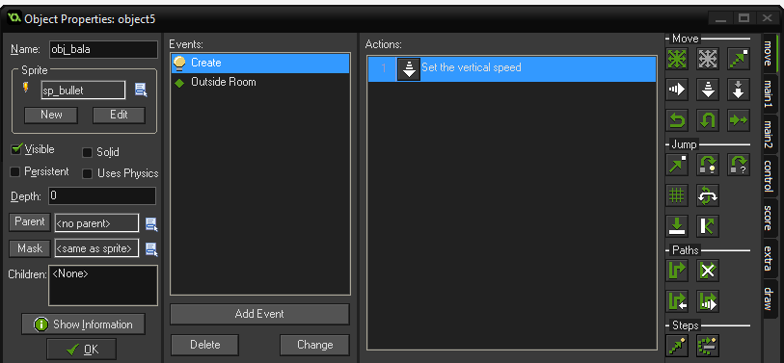

1. Es recomendable añadir a la bala la opción de eliminación cuando este fuera de la pantalla.

|  |  |  |
| --- | --- | --- |
|  | |  |
| Ruta/comandos | Doble clic sobre el objeto bala -> vento tipo Outside Room dentro de la categoría otros -> Destroy the instance. | |

Para mejorar el disparo de la bala y que no se esten creando constante se le puede añadir un reloj con una vararible para que solo se puedan disparar balas en intervalos. Para realizar esta implementación los pasos son los siguientes:

1. Crear el evento Create al objeto y a este evento hay que enlazarle la acción Set Variable para que al crearse el objeto se cree también una variable llamada por ejemplo can\_shoot (esta variable hará de reloj para disparar o no) con un valor de true.
2. Modificamos las acciones del evento de disparo de la bala añadiendo en primer lugar la condición de que unicamente dispare si la variable can\_shoot tiene el valor true Para ello añadimos la acción Test variable comprobando que la variable can\_shoot tiene el valor true, para que el disparo sea un subevento tenemos que colocar la acción test en el lugar 1 insertar rodeando el disparo un star block y end block (apartado de acciones control y dentro de este other) con ello el disparo solo se realizara cuando se cumpla la condición impuesta.
3. Se introduce en este bloque la acción set variable can\_shoot false.
4. Junto a la acciones anteriores también dentro del bloque se añade una cronometro o alarma que va empezar a contar desde el momento en que se disparé , set alarm en acciones de tipo timming con un valor de 15 steps en la alarma 0.
5. Insertar nuevo evento de tipo alarma que examine la alarma 0 (Add Event->Alarm->Seleccionar alarm 0). Este evento sucederá cuando el cronometro incluido en el paso anterior llegue a 15 steps (no segundos).
6. Al evento anterior habrá que añadirle una acción set variable y volver a poner la variable can\_shoot a true.

Con esto tendríamos un control sobre el disparo para evitar el disparo de infinitas balas de manera continuada.

**Tabla resumen funcionalidad.**

|  |  |  |
| --- | --- | --- |
| Funcionalidad | Valoración | Puntuación |
| Disparo | Fácil | 7.5 |

###### Colisión con objeto.

Los pasos para crear la colisión son los siguientes:

1. . Añadir el evento colisión a uno de los objetos de la colisión.

|  |  |  |
| --- | --- | --- |
|  | |  |
| Ruta/comandos | Doble click sobre el objeto-> Add Event ->Colision->Seleccionar el segundo objeto de la colision. | |

**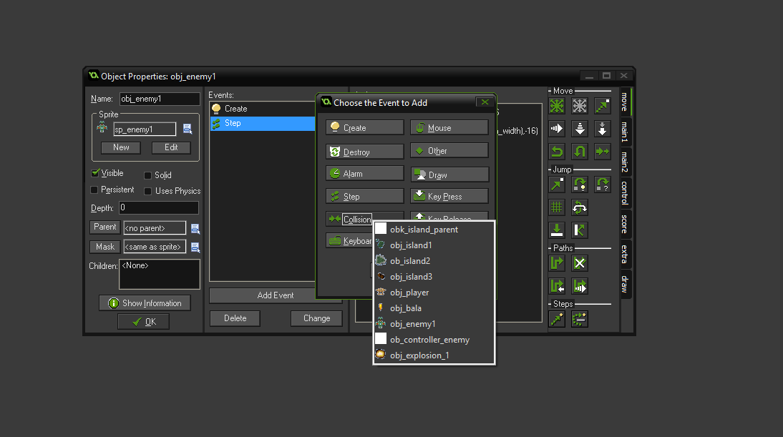**

**Tabla resumen funcionalidad.**

|  |  |  |
| --- | --- | --- |
| Funcionalidad | Valoración | Puntuación |
| Colisión | Muy fácil | 10 |

###### Destrucción de objeto tras colisión.

Para destruir objeto tras colisión partimos de la funcionalidad anterior , con dos objetos y un evento colisión entre ellos y después le seguirían lo siguientes pasos:

1. Al evento de colisión se le añade la acción de destruir instancia.

|  |  |  |
| --- | --- | --- |
|  | |  |
| Ruta/comandos | Doble clic sobre el objeto -> clic sobre el evento Colision -> Seleccionar acción Destroy instance dentro de las acciónes relativas a objetos -> En el menú contextual elegir la opcion Self en el selector Applies to, si se quiere que también se destruya se crea una nueva opción destroy instance y se marca la opción Other. | |

|  |  |  |
| --- | --- | --- |
| Funcionalidad | Valoración | Puntuación |
| Destrucción tras colisión | Muy fácil | 10 |

###### Resumen de funciones básicas y puntuación del subcriterio.

|  |  |  |
| --- | --- | --- |
| Función | Dificultad | Puntuación |
| Creación de un proyecto | Fácil |  |
| Insertar fondo a una escena. | Media. |  |
| Movimiento del personaje en 2 direcciones | Fácil |  |
| Salto de personaje en 2 direcciones | Muy fácil |  |
| Movimiento de personaje en 8 direcciones | Muy fácil |  |
| Disparo de bala. | Difícil | 2 |
| Colisión entre objetos. | Muy Fácil. |  |
| Destrucción de Objeto tras colisión. | Muy Fácil. |  |
| PUNTUACIÓN FINAL | |  |

**\*\*\*ESCALAR**

|  |  |  |
| --- | --- | --- |
| CRITERIO | PUNTUACIÓN MAX-MIN | PUNTUACIÓN |
| Primeros pasos: Creación de un pequeño proyecto. | 0-12 |  |

##### Puntuación subcriterio lógica de programación necesaria

Game maker permite trabajar de dos formas dos formas diferentes:

1. **Game Maker modo Drag and Drop**En este modo todas las funcionalidades se crean a partir de la interfaz visual de programa: seleccionado opciones, arrastrando elementos o eligiendo las funcionalidades mediante desplegable.
2. **Game Maker modo programación.**Gracias al lenguaje de programación y de creación de scripts propio de GM, denominado GML se puede crear las funcionalidades sin hacer uso de la interfaz visual.

Ambos modos no son excluyentes y pueden convivir dentro de un mismo proyecto, por lo que permite implementar partes algunas partes con programación visual y otras con GML. Por ello el programa se adapta a la percepción a toda clase de usuarios y niveles.

|  |  |  |
| --- | --- | --- |
| CRITERIO | PUNTUACIÓN MAX-MIN | PUNTUACIÓN |
| Lógica de programación necesaria | 0-4 | 3.5 |

##### Resumen puntuación funcionamiento y dificultad de uso

|  |  |  |
| --- | --- | --- |
| CRITERIO | IMPORTANCIA | PUNTUACIÓN MAX-MIN |
| Funcionamiento General | 0-4 |  |
| Primeros Pasos: Creación de un pequeño proyecto. | 0-4 |  |
| Funciones básicas | 0-12 |  |
| Lógica de programación necesaria | 0-4 |  |

|  |  |
| --- | --- |
| TOTAL |  |

#### Criterio 4: Editor Gráfico/Visual.

|  |  |  |
| --- | --- | --- |
| CRITERIO | IMPORTANCIA | PUNTUACIÓN MAX-MIN |
| Editor/Gráfico visual | Clave | 0-8 |

Tabla 56: Criterio: Editor gráfico/visual

#### Criterio 5: Escalabilidad. Tengo que buscarlo el documento

##### Puntuación subcriterio posibilidad de creación de funciones, scripts y/o lenguaje de programación propio.

#### Criterio 6: Resultados profesionales.

A continuación se expone una lista de juegos comerciales más destacados que han sido desarrollados con Game Maker.

###### Hotline Miami 1 y 2.

El primero Hotline Miami llego al mercado en octubre de 2012 ganandose en poco tiempo el favor del público y la crítica especializada. Se trata de un shooter de acción cenital en el que el objetivo del jugador es acabar con todos los enemigos de cada nivel y con el jefe final que aparece una vez derrotemos a todos ellos.

En su aspecto visual recuerda a títulos de acción cenital como Gran Thef Auto[[9]](#footnote-9), antes de dar el salto a las 3 dimensiones y clásicos de máquinas arcade de principios de los noventa.

Destaca sobre todo en su ambientación basando sus diseños de niveles, personajes, objetos y banda sonora en los años 80 y en su alta dificultad. Además de su pulido sistema de combate ,en que se puede hacer uso de toda clase de armas cuerpo a cuerpo o a distancia, apoyándose en un control casi perfecto.

En 2015 fue lanzada al mercado su segunda parte *Hotline Miami 2: Wrong Number* , imagen en la Figura XX, manteniendo todas las características del primero juego de la saga y siendo recibido por el público de la misma forma que la primera parte.

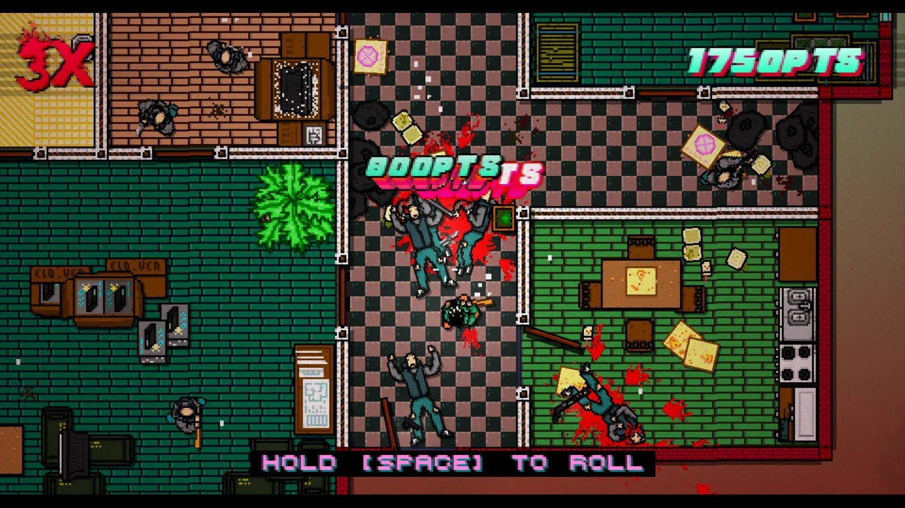

|  |  |
| --- | --- |
|  |  |
| Genero | Acción |
| Lanzamiento | Octubre 2012 |
| Nota Metacritic | 85/100 |
| Plataformas disponibles | Pc, Linux, Mac, PS3, PS Vita |

###### Undertale

Undertale es quizás es juego indie[[10]](#footnote-10) más influyente de los últimos años y quizás de toda la historia de este tipo de desarrollos.

Fue nominado e incluso ganador (IGN Best of 2015 PC Gamer of the year [[11]](#footnote-11)) a juego del año 2015 en muchas revistas especialidades en videojuego y en premios del sector, cosa que ningún juego indie había conseguido hasta la fecha, luchando por el galardón con juegos como Metal Gear Solid 5, con un coste aproximado de 80 millones de Dólares[[12]](#footnote-12), o The Witcher 3, con 81$ millones de Dolarés invertidos10. Sorprende más aún ya que el juego ha sido desarrollado prácticamente por una sola persona, Toby Fox, contando únicamente con apoyo de terceros para desarrollar las versiones de PS4 y PSVita.

Undertale, imagen del juego Figura XX, es un RPG con combates por turnos que destaca por su banda sonora, también de Toby Fox, sus diálogos complejos, su elaborada y adulta historia , tratando temas como la sexualidad, la homosexualidad y la violencia. Además el juego permite al jugador determinar que hacer con los enemigos con los que se encuentra si matarlos, dejarlos vivos o mediante una serie de comandos durante el combate conseguir su amistad, esta forma de actuar por parte del jugador varia la historia y su final.

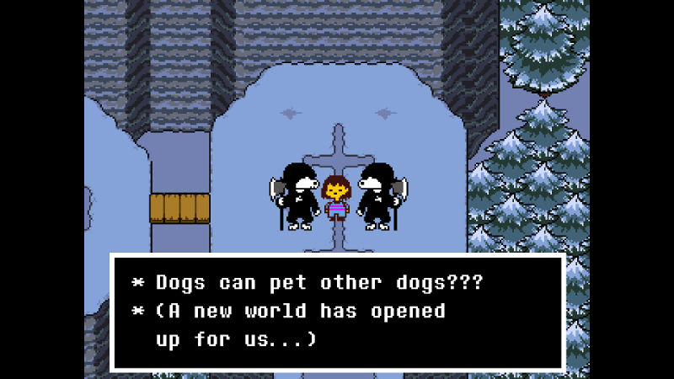

|  |  |
| --- | --- |
|  |  |
| Genero | RPG, Puzzle |
| Lanzamiento | Septiembre 2015 |
| Nota Metacritic | 92/100 |
| Plataformas disponibles | Pc, Linux, Mac, PS4, PS Vita |

###### [*Spelunky*](https://es.wikipedia.org/wiki/Spelunky)

El caso de Spelunky es un caso distinto a la mayoría de juegos mencionados en este proyecto y puede ser muy ejemplarizante de lo que pueden llegar a realizar este tipo de herramientas, sus desarrolladores no tenían al principio ninguna pretensión comercial y lanzaron su juego como freeware [[13]](#footnote-13)en 2009, pero vendo el éxito del juego y que su idea al principio sencilla había alcanzado una calidad alta en todos sus apartados para ser comercializado, en 2013, después de realizar toda una serie de mejoras relanzaron esta vez de manera comercial.

Spelunky es un juego de exploración y plataformas 2D con generación de niveles procedural, imagen de un nivel en Figura XX, por lo que cada partida es diferente. Cuenta con planteamiento clásico ya que no hay ni guardado ni puntos de control [[14]](#footnote-14)por lo que si el jugador muere debe comenzar de nuevo la aventura.

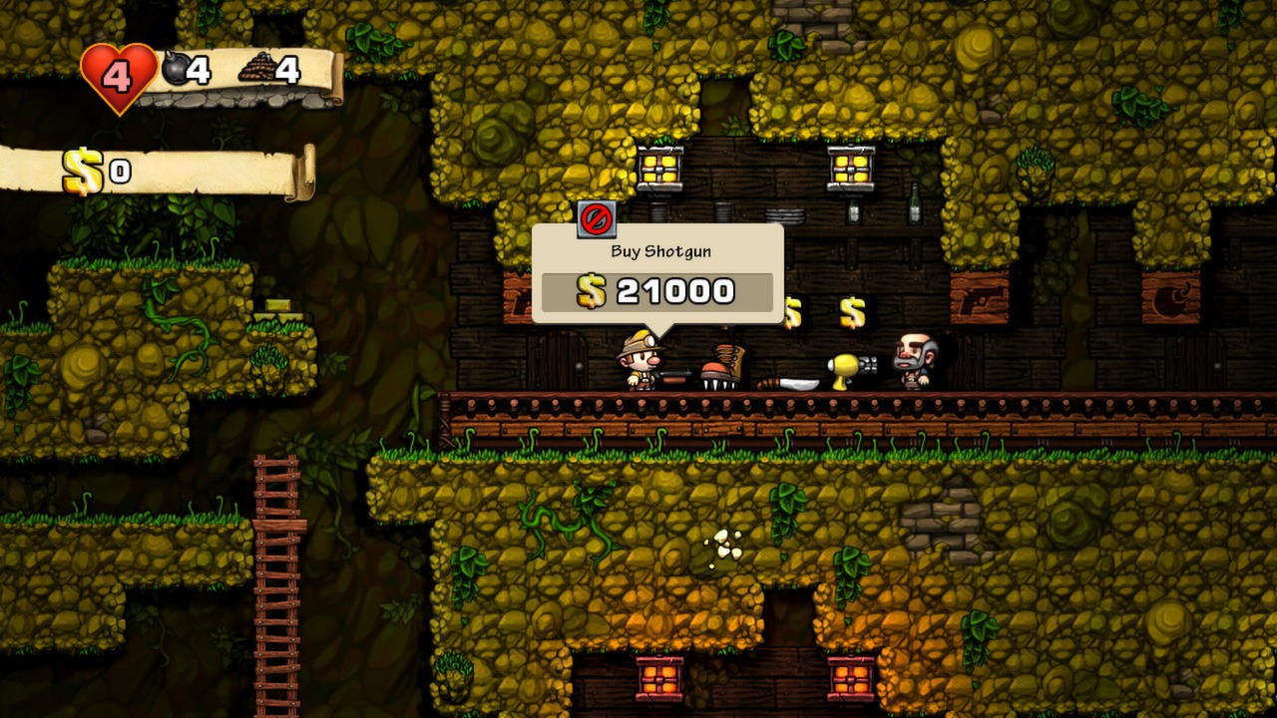

|  |  |
| --- | --- |
|  |  |
| Genero | Acción, Plataformas |
| Lanzamiento | Diciembre 2015 |
| Nota Metacritic | 90/100 |
| Plataformas disponibles | Pc, Xbox, PS3, PS Vita. |

###### [*Nuclear Throne*](https://es.wikipedia.org/wiki/Nuclear_Throne)

Nuclear Throne es un Roguelike[[15]](#footnote-15) con influencie de los arcades de los 80 y 90, lanzado al mercado a finales del año 2015. Cosechando unas buenas crítica de los medios especializados del sector por su ajustada dificultad su preciso control y sus escenarios procedurales.

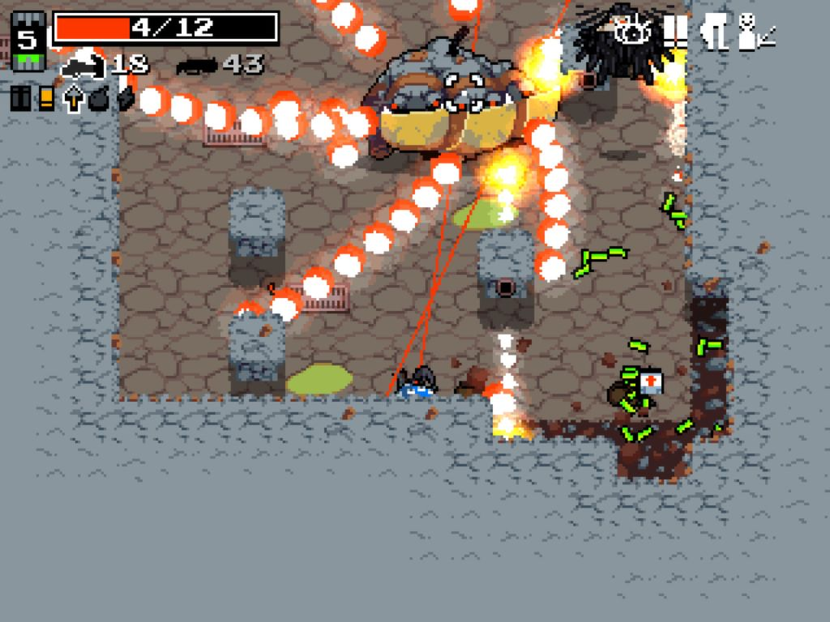

|  |  |
| --- | --- |
|  |  |
| Genero | Acción, Roguelike |
| Lanzamiento | Septiembre 2013 |
| Nota Metacritic | 88/100 |
| Plataformas disponibles | Pc, Mac, PS4 |

##### Puntuación subcriterio principales juegos comerciales desarrollados.

Como se ha visto anteriormente Game Maker es una herramienta con potencial para crear juegos comerciales y de éxito. Los ejemplos mostrado no son solo juegos a la venta creados con Game Maker sino que además son casos de éxito dentro del desarrollo de videojuegos indie y valorados como los mejores del género, por lo que la puntuación en este sentido es la máxima.

|  |  |  |
| --- | --- | --- |
| CRITERIO | PUNTUACIÓN MAX-MIN | PUNTUACIÓN |
| Principales juegos desarrollados | 0-8 | 8 |

##### Puntuación subcriterio diferenciación

Como se ha visto los juegos de Game Maker pertenecen a diferentes géneros como roguelikes, plataformas, acción e incluso aventuras gráficos , como Gods Will Be Watching en la Figura XX. En el aspecto visual también se encuentra una gran diferenciación de estilos gráficos y artísticos,

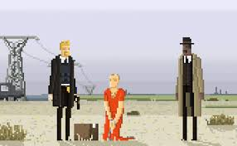

Se puede concluir pro tanto que con Game Maker se pueden crear juegos comerciales de estilos y géneros muy diferentes, por tanto la puntuación en este apartado es la más alta posible.

|  |  |  |
| --- | --- | --- |
| CRITERIO | PUNTUACIÓN MAX-MIN | PUNTUACIÓN |
| Principales juegos desarrollados | 0-4 | 4 |

##### Resumen puntuación resultados profesionales.

En la siguiente tabla se muestra el resumen de la puntuación el criterio resultados profesionales.

|  |  |  |
| --- | --- | --- |
| CRITERIO | IMPORTANCIA | PUNTUACIÓN MAX-MIN |
| Principales juegos desarrollados. | 0-8 | 7 |
| Diferenciación | 0-4 | 4 |

|  |  |
| --- | --- |
| TOTAL |  |

#### Criterio 7: Estado actual.

Game Maker se encuentra actualmente activo y con actualizaciones constante, aunque dese que se puso a la venta Game Maker 2, los desarrolladores están abandonando progresivamente la versión 1, sobre todo a lo relativo a nuevas funcionalidades.

La última versión con nuevas funcionalidades fue lanzada en Mayo de 2017 y la principal característica que añadió fue la total compatibilidad con Game Maker 2, permitiendo que proyecto creados con la primera versión fueran totalmente compatibles con la nueva.

|  |  |
| --- | --- |
| **Estado** | Activo. |
| **Última versión** | 16 Mayo 2017. |
| **Frecuencia de actualizaciones** | A menudo, desde el lanzamiento en Beta de la versión 3, infrecuentes. |

##### Resumen puntuación criterio Estado actual

Como se ha visto Game Maker se encuentra en estado activo pero la salida de una nueva versión de programa y la migración a ella que están intentando impulsar los desarrolladores hace que el programa vaya a reducir poco a poco sus actualizaciones. Aunque la versión 2 es totalmente compatible con todo lo explicado en el presente proyecto, ya que se trata fundamentalmente de una gran actualización, la puntuación en este apartado debe ser reducida, la mitad en cada apartado salvo en el de relativo a la fecha desde la última versión ya que data de hace relativamente poco tiempo.

|  |  |  |
| --- | --- | --- |
| CRITERIO | IMPORTANCIA | PUNTUACIÓN MAX-MIN |
| Estado actual | 0-2 | 1 |
| Diferenciación | 0-1 | 0.5 |
| Fecha desde la última actualización. | 0-1 | 0.5 |

|  |  |
| --- | --- |
| TOTAL |  |

#### Criterio 8: Sistemas operativos soportados y requerimientos.

Los juegos creados con Game Maker se pueden exportar prácticamente a la totalidad de los sistemas operativos y consolas como se puede comprar en la tabla siguiente.

|  |  |
| --- | --- |
| **Plataforma** | **Exportación** |
| **Windows** | A partir de Windows XP SP3 |
| **Mac** | Si |
| **Android** | Si |
| **iOs** | Si |
| **Xbox** | Si |
| **PlayStation** | Si |
| **Html5** | Si |
| **Flash** | Si |
| **Windows Store (Mobile y store desktop)** | Si |
| **Linux** | Si |

##### Resumen puntuación sistemas operativos soportados y posibilidades de exportación.

Con GM se pueden exportar nuestros proyectos a todas las plataformas posibles, únicamente quedaría por cubrir los sistemas Nintendo, por lo que la puntuación en este apartado es prácticamente la máxima.

|  |  |  |
| --- | --- | --- |
| CRITERIO | IMPORTANCIA | PUNTUACIÓN MAX-MIN |
| Posibilidades de exportación: Sistemas y plataformas | 0-8 | 7.5 |

|  |  |
| --- | --- |
| TOTAL |  |

#### Criterio 9: Licencia.

El modelo de negocio de Game Maker se basa en el uso de licencias y módulos, mientras que otros motores cobran regalías, un porcentaje de la venta de cada juego va destinado a los desarrolladores del motor (Unity, Unreal Engine).

Con la adquisición de una licencia el usuario puede realizar todos los proyectos que quiera y además publicarlos sin ningún tipo de restricción ni pagos adicionales. Esta licencia tiene carácter personal e indefinido.

Game Maker tiene una licencia gratuita y una versión profesional.

###### Game Maker Studio free versión.

Aparecida en 2014 la versión gratuita de GameMaker supone un intento de abrir el SDK´s a más usuarios. Esta versión limitada en cuanto a funcionalidades puede suponer un primer acercamiento al programa con el que poder crear pequeños proyectos y juego para familianizarnos con el entorno de desarrollo.

Las dos limitaciones fundamentales

-No extensiones.

-No se puede incluir archivos externos.

No se puede crear el ejecutable.

Limitaciones en el número de objetos , 15, Sprites 20, Rooms 5, sonidos 10, tilesets 2, Scripts 10, Paths 5, extensions 2.

###### Game Studio profesional .

Windows, Mac , Ubuntu

99€

*Cuenta con una serie de módulos accesorios que aumentan las funcionalidades de exportación que permiten que los proyectos que realicemos con el programa puedan ser utilizado en diferentes plataformas.*

*Desde el año 2014 y con el lanzamiento de la versión Free se creó un mercado interno en el que los usuarios pueden vender sus productos y recursos hechos con o para Game Maker. Este tipo de transacciones si conllevan una regalía que va destinada a Yoyo Games por cada venta.*

*Aparecida en 2014 la versión gratuita de GameMaker supone un intento de abrir el SDK´s a más usuarios. Esta versión limitada en cuanto a funcionalidades puede suponer un primer acercamiento al programa con el que poder crear pequeños proyectos y juego para familianizarnos con el entorno de desarrollo.*

*La versión gratuita cuenta con la principal desventaja de no contar con el uso de GML (lenguaje de programación propio de Game Maker) con lo que con ella no se pueden desarrollar scripts propios, reglas lógicas personalizadas o comportamientos complejos.*

*Existen además de esta limitación fundamental para el desarrollo de cualquier juego que requiera cierta complejidad técnica otra serie de funcionalidades restringidas.*

Precio modulos

|  |  |
| --- | --- |
| Sistema/Plataforma | Precio |
| HTML 5 | 149,99€ |
| Android e IO´s | 399,99€ |
| Windows Store | 399,99€ |
| Xbox One (Un año) | 799,99€ |
| PS4 (Un año) | 799.99€ |

|  |  |
| --- | --- |
| Sistema/Plataforma | Precio |
| HTML 5 | 149,99€ |
| Android e IO´s | 399,99€ |
| PRECIO MEDIO TOTAL | 183.32€ |

##### Resumen puntuación licencias.

|  |  |  |
| --- | --- | --- |
| CRITERIO | IMPORTANCIA | PUNTUACIÓN MAX-MIN |
| Precio de Licencias | 0-4 | 4 |
| Modo de prueba o free | 0-2 | 2 |
| Precio módulos de exportación | 0-2 | 2 |

|  |  |
| --- | --- |
| TOTAL |  |

#### Valoración final y resumen de puntuación

1. distribución Linux para propósitos generales basada en RPM, que se caracteriza por ser un sistema estable, la cual es mantenida gracias a una comunidad internacional de ingenieros, diseñadores gráficos y usuarios que informan de fallos y prueban nuevas tecnologías. Cuenta con el respaldo y la promoción de Red Hat. [↑](#footnote-ref-1)
2. Arch Linux es una distribución GNU/Linux independiente, de propósito general, desarrollada para x86-64. Se esfuerza en ofrecer las últimas versiones estables de la mayoría del software, siguiendo un modelo rolling-release (lanzamiento continuo). La instalación por defecto deja un sistema de base mínima, que el usuario configurará posteriormente agregando lo que necesite. [↑](#footnote-ref-2)
3. Trello es un software de administración de proyectos con interfaz web, cliente para iOS y android para organizar proyectos [↑](#footnote-ref-3)
4. Siempre que el juego se haya desarrollado en dicha plataforma [↑](#footnote-ref-4)
5. A través de programas externos [↑](#footnote-ref-5)
6. Lenguaje de programación libre y de código abierto desarrollado y mantenido por Microsoft. Es un superconjunto de JavaScript, que esencialmente añade tipado estático y objetos basados en clases. [↑](#footnote-ref-6)
7. Conjunto de utilidades que permite la ejecución de programas Java. [↑](#footnote-ref-7)
8. Videojuego de arcade desarrollado por Taito en 1986. Está basado en los Breakout de Atari de los años 70. [↑](#footnote-ref-8)
9. (abreviado como GTA) es una serie de videojuegos , con 16 entregas lanzadas entre los años 1997 y 2015. [↑](#footnote-ref-9)
10. son videojuegos creados por individuos o pequeños grupos, sin apoyo financiero de distribuidores. Los videojuegos independientes a menudo se centran en la innovación y se basan en la distribución digital. [↑](#footnote-ref-10)
11. http://www.ign.com/wikis/best-of-2015/PC\_Game\_of\_the\_Year [↑](#footnote-ref-11)
12. ,10 https://en.wikipedia.org/wiki/List\_of\_most\_expensive\_video\_games\_to\_developthe [↑](#footnote-ref-12)
13. tipo de software que se distribuye sin costo, disponible para su uso,1 pero que mantiene el copyright [↑](#footnote-ref-13)
14. Instante o lugar de un videojuego donde la partida se guarda automáticamente, y desde donde se retoma la acción en caso de que el jugador pierda o sea eliminado. [↑](#footnote-ref-14)
15. género orientado a que el jugador se adentre en una mazmorra en la que se crea de manera procedimental cada nivel [↑](#footnote-ref-15)